
Батыс Қазақстан облысының жергілікті атқарушы органдарымен отбасы және балалар саласында көрсетілетін мемлекеттік қызметтер регламенттерін бекіту туралы
Күшін жойған
Батыс Қазақстан облысы әкімдігінің 2019 жылғы 29 наурыздағы № 62 қаулысы. Батыс Қазақстан облысының Әділет департаментінде 2019 жылғы 2 сәуірде № 5599 болып тіркелді. Күші жойылды - Батыс Қазақстан облысы әкімдігінің 2020 жылғы 1 маусымдағы № 120 қаулысымен
Ескерту. Күші жойылды - Батыс Қазақстан облысы әкімдігінің 01.06.2020 № 120 қаулысымен (алғашқы ресми жарияланған күнінен бастап қолданысқа енгізіледі).
РҚАО-ның ескертпесі.
Құжаттың мәтінінде тұпнұсқаның пунктуациясы мен орфографиясы сақталған.
Қазақстан Республикасының 2001 жылғы 23 қаңтардағы "Қазақстан Республикасындағы жергілікті мемлекеттік басқару және өзін - өзі басқару туралы", 2013 жылғы 15 сәуірдегі "Мемлекеттік көрсетілетін қызметтер туралы" Заңдарын басшылыққа ала отырып, Батыс Қазақстан облысының әкімдігі ҚАУЛЫ ЕТЕДІ:
1. Қоса беріліп отырған Батыс Қазақстан облысының жергілікті атқарушы органдарымен отбасы және балалар саласында көрсетілетін мемлекеттік қызметтер регламенттері бекітілсін:
1) "Мемлекеттік білім беру мекемелеріндегі білім алушылар мен тәрбиеленушілердің жекелеген санаттарына қала сыртындағы және мектеп жанындағы лагерьлерде демалуы үшін құжаттар қабылдау және жолдама беру";
2) "Қорғаншылық және қамқоршылық жөнінде анықтамалар беру";
3) "Жетім балаға (жетім балаларға) және ата - анасының қамқорлығынсыз қалған балаға (балаларға) қамқоршылық немесе қорғаншылық белгілеу";
4) "Кәмелетке толмаған балалардың мүлкіне иелік ету және кәмелетке толмаған балаларға мұра ресімдеу үшін анықтамалар беру";
5) "Қамқоршыларға немесе қорғаншыларға жетім баланы (жетім балаларды) және ата - анасының қамқорлығынсыз қалған баланы (балаларды) асырап-бағуға жәрдемақы төлеуді тағайындау";
6) "Баланы (балаларды) патронаттық тәрбиелеуге беру және патронат тәрбиешiлерге берiлген баланы (балаларды) асырап-бағуға ақшалай қаражат төлеуді тағайындау";
7) "Бала асырап алуға тілек білдірген адамдарды есепке қою";
8) "Жетім баланы және (немесе) ата-анасының қамқорлығынсыз қалған баланы асырап алуға байланысты біржолғы ақшалай төлемді тағайындау";
9) "Шалғайдағы ауылдық елді мекендерде тұратын балаларды жалпы білім беру ұйымдарына және кейін үйлеріне тегін тасымалдауды ұсыну";
10) "Жалпы білім беретін мектептердегі білім алушылар мен тәрбиеленушілердің жекелеген санаттарын тегін және жеңілдікпен тамақтандыруды ұсыну";
11) "Балаға кері әсер етпейтін ата-ана құқықтарынан айырылған ата-аналарға баламен кездесуіне рұқсат беру";
12) "Баланы (балаларды) қабылдаушы отбасына тәрбиелеуге беру және оларды асырауға ақшалай қаражат төлеуді тағайындау";
13) "Он жасқа толған баланың пiкiрiн ескеру туралы қорғаншылық немесе қамқоршылық органының шешімін беру.".
2. Батыс Қазақстан облысы әкімдігінің 2018 жылғы 15 наурыздағы №60 "Батыс Қазақстан облысының жергілікті атқарушы органдарымен отбасы және балалар саласында көрсетілетін мемлекеттік қызметтер регламенттерін бекіту туралы" (Нормативтік құқықтық актілерді мемлекеттік тіркеу тізілімінде №5109 тіркелген, 2018 жылғы 17 сәуірде Қазақстан Республикасы нормативтік құқықтық актілерінің эталондық бақылау банкінде жарияланған) қаулысының күші жойылды деп танылсын.
3. "Батыс Қазақстан облысының білім басқармасы" мемлекеттік мекемесі (Ш.М. Қадырова) осы қаулының әділет органдарында мемлекеттік тіркелуін, Қазақстан Республикасы нормативтік құқықтық актілерінің эталондық бақылау банкінде және бұқаралық ақпарат құралдарында оның ресми жариялануын қамтамасыз етсін.
4. Осы қаулының орындалуын бақылау Батыс Қазақстан облысы әкімінің орынбасары Ғ.А.Оспанқұловқа жүктелсін.
5. Осы қаулы алғашқы ресми жарияланған күнінен кейін күнтізбелік он күн өткен соң қолданысқа енгізіледі.
2019 жылғы 29 наурыздағы №62
Батыс Қазақстан облысы
әкімдігінің қаулысымен
бекітілген
"Мемлекеттік білім беру мекемелеріндегі білім алушылар мен тәрбиеленушілердің жекелеген санаттарына қала сыртындағы және мектеп жанындағы лагерьлерде демалуы үшін құжаттар қабылдау және жолдама беру" мемлекеттік көрсетілетін қызмет регламенті
Ескерту. Регламент жаңа редакцияда – Батыс Қазақстан облысы әкімдігінің 28.06.2019 № 156 қаулысымен (алғашқы ресми жарияланған күнінен кейін күнтізбелік он күн өткен соң қолданысқа енгізіледі).
1. Жалпы ережелер
1. "Мемлекеттік білім беру мекемелеріндегі білім алушылар мен тәрбиеленушілердің жекелеген санаттарына қала сыртындағы және мектеп жанындағы лагерьлерде демалуы үшін құжаттар қабылдау және жолдама беру" мемлекеттік көрсетілетін қызметі (бұдан әрі - мемлекеттік көрсетілетін қызмет). Мемлекеттік көрсетілетін қызметті Батыс Қазақстан облысы аудандарының және облыстық маңызы бар қаласының жергілікті атқарушы органдары, білім беру ұйымдары (бұдан әрі - көрсетілетін қызметті беруші) Қазақстан Республикасы Білім және ғылым министрінің "Отбасы және балалар саласында көрсетілетін мемлекеттік қызметтер стандарттарын бекіту туралы" 2015 жылғы 13 сәуірдегі №198 бұйрығымен (Нормативтік құқықтық актілерді мемлекеттік тіркеу тізілімінде №11184 тіркелген) бекітілген "Мемлекеттік білім беру мекемелеріндегі білім алушылар мен тәрбиеленушілердің жекелеген санаттарына қала сыртындағы және мектеп жанындағы лагерьлерде демалуы үшін құжаттар қабылдау және жолдама беру" мемлекеттік көрсетілетін қызмет стандартының (бұдан әрі - Стандарт) негізінде көрсетеді.
Өтініштерді қабылдау және мемлекеттік қызмет көрсетудің нәтижелерін беру:
1) көрсетілетін қызметті берушінің кеңсесі;
2) "Азаматтарға арналған үкімет" мемлекеттік корпорациясы" коммерциялық емес акционерлік қоғамының Батыс Қазақстан облысы бойынша филиалы (бұдан әрі – Мемлекеттік корпорация);
3) "электрондық үкіметтің" www.egov.kz веб-порталы (бұдан әрі – портал) арқылы жүзеге асырылады.
Мемлекеттік қызмет жеке тұлғаларға (бұдан әрі - көрсетілетін қызметті алушы) тегін көрсетіледі.
2. Мемлекеттік қызмет көрсету нысаны: электрондық (ішінара автоматтандырылған) және (немесе) қағаз түрінде.
Көрсетілетін қызметті алушы Cтандарттың 9-тармағына сәйкес құжаттар топтамасын толық ұсынбаған жағдайда және (немесе) қолданылу мерзімі өтіп кеткен құжаттарды ұсынған жағдайларда, көрсетілетін қызметті беруші, Мемлекеттік корпорацияның қызметкері өтінішті қабылдаудан бас тартады және Стандарттың 2-қосымшасына сәйкес нысан бойынша қолхат береді.
3. Мемлекеттік қызмет көрсетудің нәтижесі көрсетілетін қызметті берушіге және (немесе) Мемлекеттік корпорацияға өтініш берген кезде қала сыртындағы және мектеп жанындағы лагерьлерге жолдама (бұдан әрі – жолдама) не Стандарттың 10-тармағында көрсетілген негіздер бойынша мемлекеттік қызмет көрсетуден бас тарту туралы дәлелді жауап (бұдан әрі – бас тарту туралы дәлелді жауап).
Порталда мемлекеттік қызмет көрсетудің нәтижесі көрсетілетін қызметті алушының "жеке кабинетіне" көрсетілетін қызметті берушінің уәкілетті адамының электрондық цифрлық қолтаңбасымен (бұдан әрі – ЭЦҚ) қол қойылған электрондық құжат нысанында жіберіледі.
2. Мемлекеттік қызмет көрсету процесінде көрсетілетін қызметті берушінің құрылымдық бөлімшелерінің (қызметкерлерінің) іс-қимыл тәртібін сипаттау
4. Мемлекеттік қызметті көрсету бойынша рәсімді іс-қимылды бастауға негіздеме көрсетілетін қызметті берушіге және Мемлекеттік корпорацияға жүгінген кезде: Стандарттың 1 - қосымшасына сәйкес нысан бойынша көрсетілетін қызметті алушының өтініші;
портал арқылы жүгінген кезде: көрсетілетін қызметті алушының ЭЦҚ - сымен немесе бір рет пайдаланатын құпия сөзбен куәландырылған, көрсетілетін қызметті алушының ұялы байланыс операторы ұсынған абоненттік нөмірі порталдың есеп жазбасына тіркелген және қосылған жағдайда, электрондық құжат нысанындағы өтініші болып табылады.
5. Мемлекеттік қызмет көрсету процесінің құрамына кіретін әрбір рәсімнің (іс-қимылдың) мазмұны, оның орындалу ұзақтығы:
1) көрсетілетін қызметті берушінің кеңсе қызметкері қажетті құжаттар тапсырылған сәттен бастап 15 (он бес) минут ішінде оларды қабылдауды, тіркеуді жүзеге асырады және көрсетілетін қызметті берушінің басшысына бұрыштама қоюға жолдайды;
2) көрсетілетін қызметті берушінің басшысы 15 (он бес) минут ішінде бұрыштама қояды және құжаттарды көрсетілетін қызметті берушінің жауапты орындаушысына жолдайды;
3) көрсетілетін қызметті берушінің жауапты орындаушысы 3 (үш) жұмыс күні ішінде келіп түскен құжаттарды қарайды, жолдаманы не бас тарту туралы дәлелді жауапты дайындайды;
4) көрсетілетін қызметті берушінің басшысы 15 (он бес) минут ішінде жолдамаға не бас тарту туралы дәлелді жауапқа қол қояды;
5) көрсетілетін қызметті берушінің кеңсе қызметкері 1 (бір) жұмыс күні ішінде мемлекеттік қызмет көрсетудің дайын нәтижесін көрсетілетін қызметті алушыға береді, Мемлекеттік корпорацияға жеткізуді қамтамасыз етеді не портал арқылы "жеке кабинетіне" жолдайды.
6. Келесі рәсімді (іс-қимылды) орындауды бастауға негіздеме болатын мемлекеттік қызмет көрсету бойынша рәсімнің (іс-қимылдың) нәтижесі:
1) көрсетілетін қызметті алушыдан құжаттарды қабылдау және оларды көрсетілетін қызметті берушінің басшысына беру;
2) көрсетілетін қызметті беруші басшысының жауапты орындаушыны белгілеуі және оған көрсетілетін қызметті алушының құжаттарын жолдауы;
3) көрсетілетін қызметті берушінің жауапты орындаушысының мемлекеттік көрсетілетін қызмет нәтижесін не бас тарту туралы дәлелді жауапты әзірлеуі;
4) көрсетілетін қызметті беруші басшысының көрсетілетін қызмет нәтижесіне не бас тарту туралы дәлелді жауапқа қол қоюы;
5) көрсетілетін қызметті берушінің кеңсе қызметкерінің көрсетілетін қызметті алушыға мемлекеттік көрсетілетін қызмет нәтижесін беруі.
3. Мемлекеттік қызмет көрсету процесінде көрсетілетін қызметті берушінің құрылымдық бөлімшелерінің (қызметкерлерінің) өзара іс-қимыл тәртібін сипаттау
7. Мемлекеттік қызмет көрсету процесіне қатысатын көрсетілетін қызметті берушінің құрылымдық бөлімшелерінің (қызметкерлерінің) тізбесі:
1) көрсетілетін қызметті берушінің кеңсе қызметкері;
2) көрсетілетін қызметті берушінің басшысы;
3) көрсетілетін қызметті берушінің жауапты орындаушысы.
8. Мемлекеттік қызмет көрсету процесінде көрсетілетін қызметті берушінің құрылымдық бөлімшелерінің (қызметкерлерінің) рәсімдері (іс-қимылдары) мен өзара іс-қимылдары реттілігінің толық сипаттамасы, сондай-ақ өзге де көрсетілетін қызметті берушілермен және (немесе) Мемлекеттік корпорациямен өзара іс-қимыл тәртібінің және мемлекеттік қызмет көрсету процесінде ақпараттық жүйелерді қолдану тәртібінің сипаттамасы "Мемлекеттік білім беру мекемелеріндегі білім алушылар мен тәрбиеленушілердің жекелеген санаттарына қала сыртындағы және мектеп жанындағы лагерьлерде демалуы үшін құжаттар қабылдау және жолдама беру" мемлекеттік көрсетілетін қызмет регламентінің (бұдан әрі – Регламент) 1-қосымшасына сәйкес мемлекеттік қызмет көрсетудің бизнес-процестерінің анықтамалығында көрсетіледі.
4. Мемлекеттік корпорация және (немесе) өзге де көрсетілетін қызметті берушілермен өзара іс-қимыл тәртібін, сондай-ақ мемлекеттік қызмет көрсету процесінде ақпараттық жүйелерді пайдалану тәртібін сипаттау
9. Мемлекеттік корпорацияға және (немесе) өзге де көрсетілетін қызмет берушілерге жүгіну тәртібін, көрсетілетін қызметті алушының өтінішін өңдеу ұзақтығын сипаттау:
1) көрсетілетін қызметті алушы Стандарттың 1-қосымшасына сәйкес өтінішті және қажетті құжаттарды Мемлекеттік корпорацияның қызметкеріне береді, ол электрондық кезек ретімен "кедергісіз" қызмет көрсету арқылы операциялық залда жүзеге асырылады (5 минут ішінде);
2) 1-процесс – Мемлекеттік корпорацияның қызметкері мемлекеттік қызмет көрсету үшін Мемлекеттік корпорацияның ықпалдастырылған ақпараттық жүйесінің автоматтандырылған жұмыс орнына (бұдан әрі – Мемлекеттік корпорацияның ЫАЖ АЖО) логинді және парольді енгізуі (авторландыру процесі) (2 минут ішінде);
3) 2-процесс – Мемлекеттік корпорацияның қызметкері мемлекеттік көрсетілетін қызметті таңдайды, экранға мемлекеттік қызметті көрсетуге арналған сұраныс нысаны шығады және көрсетілетін қызметті алушының немесе сенімхат бойынша көрсетілетін қызметті алушы өкілінің (нотариалды куәландырылған сенімхаттың болуы қажет, басқалай куәландырылған сенімхаттың мәліметтері толтырылмайды) мәліметтерін енгізуі (2 минут ішінде);
4) 3-процесс – электрондық үкімет шлюзі (бұдан әрі - ЭҮШ) арқылы жеке тұлғалардың мемлекеттік деректер қорына (бұдан әрі – ЖТ МДҚ) көрсетілетін қызметті алушының мәліметтері туралы, сондай-ақ бірыңғай нотариалдық ақпараттық жүйесіне (бұдан әрі - БНАЖ) - көрсетілетін қызметті алушы өкілінің сенімхат мәліметтері туралы сұрау жолданады (2 минут ішінде);
5) 1-шарт – ЖТ МДҚ және БНАЖ-да сенімхат мәліметтерінің болуы тексеріледі (2 минут ішінде);
6) 4-процесс – ЖТ МДҚ немесе БНАЖ-да сенімхат мәліметтерінің болмауына байланысты мәліметтерді алу мүмкіндігінің жоқтығы туралы хабарлама қалыптастырылады (1 минут ішінде);
7) 5-процесс – Мемлекеттік корпорация қызметкерінің ЭЦҚ-мен куәландырылған (қол қойылған) электрондық құжаттар (көрсетілетін қызметті алушының сұранысы) ЭҮШ арқылы электрондық үкіметтің аймақтық шлюзінің автоматтандырылған жұмыс орнына (бұдан әрі – ЭҮАШ АЖО) жолданады (1 минут ішінде).
Мемлекеттік корпорация арқылы мемлекеттік қызметті көрсетуге тартылған ақпараттық жүйелердің функционалдық өзара іс-қимылдары осы Регламенттің 2-қосымшасына сәйкес диаграммада көрсетілген.
10. Мемлекеттік корпорация арқылы мемлекеттік қызмет көрсетудің нәтижесін алу процесін сипаттау, оның ұзақтығы:
1) 6-процесс – электрондық құжатты ЭҮАШ АЖО-да тіркеу (5 минут ішінде);
2) 2-шарт – көрсетілетін қызметті беруші көрсетілетін қызметті алушы ұсынған мемлекеттік қызмет көрсетуге негіз болып табылатын, Стандартта көрсетілген құжаттардың сәйкестігін тексеруі (өңдеуі) (5 минут ішінде);
3) 7-процесс – көрсетілетін қызметті алушының құжаттарында кемшіліктердің болуына байланысты сұратылып отырған қызметтен бас тарту туралы хабарлама қалыптастырылады (3 минут ішінде);
4) 8-процесс – көрсетілетін қызметті алушы Мемлекеттік корпорация қызметкері арқылы ЭҮАШ АЖО-да қалыптастырылған мемлекеттік көрсетілетін қызметтің нәтижесін не мемлекеттік қызмет көрсетуден бас тарту туралы дәлелді жауапты алады (2 минут ішінде);
11. Портал арқылы мемлекеттік қызмет көрсету кезінде көрсетілетін қызметті беруші мен көрсетілетін қызметті алушының жүгіну және рәсімдердің (іс-қимылдардың) реттілігі тәртібін сипаттау:
1) көрсетілетін қызметті алушы жеке сәйкестендіру нөмірінің (бұдан әрі - ЖСН) және парольдің (порталда тіркелмеген қызметті алушылар үшін іске асырылады) көмегімен порталға тіркеледі;
2) 1-процесс – мемлекеттік көрсетілетін қызметті алу үшін көрсетілетін қызметті алушының порталда ЖСН және парольді енгізу процесі (авторландыру процесі);
3) 1-шарт – порталда ЖСН және пароль арқылы тіркелген көрсетілетін қызметті алушы мәліметтерінің дұрыстығы тексеруі;
4) 2-процесс – мемлекеттік көрсетілетін қызметті алушының мәліметтерінде кемшіліктердің болуына байланысты порталда авторландырудан бас тарту туралы хабарлама қалыптастырылуы;
5) 3-процесс – көрсетілетін қызметті алушы осы регламентте көрсетілген мемлекеттік көрсетілетін қызметті таңдайды, экранға мемлекеттік қызметті көрсетуге арналған сұраныс нысаны шығады және көрсетілетін қызметті алушы нысанды оның құрылымы мен үлгілік талаптарын ескере отырып толтырады (мәліметтерді енгізеді), Стандарттың 9-тармағында көрсетілген қажетті құжаттардың көшірмелерін электрондық түрде сұраныс нысанына жалғайды, сондай-ақ сұранысты куәландыру (қол қою) үшін көрсетілетін қызметті алушы ЭЦҚ тіркеу куәлігін таңдауы;
6) 2-шарт – порталда ЭЦҚ тіркеу куәлігінің қолданылу мерзімі және қайтарып алынған (күші жойылған) тіркеу куәліктерінің тізімінде жоқтығы, сондай-ақ бірдейлендіру мәліметтерінің (сұраныста көрсетілген ЖСН мен ЭЦҚ тіркеу куәлігінде көрсетілген ЖСН арасындағы) сәйкестігі тексеруі;
7) 4-процесс – көрсетілетін қызметті алушының ЭЦҚ түпнұсқалығының расталмауына байланысты сұратылып отырған мемлекеттік көрсетілетін қызметтен бас тарту жөнінде хабарлама қалыптастырылуы;
8) 5-процесс – көрсетілетін қызметті алушының сұранысын өңдеу үшін көрсетілетін қызметті алушының ЭЦҚ куәландырылған (қол қойылған) электрондық құжаттарды (қызмет алушының сұранысы) ЭҮШ арқылы ЭҮАШ АЖО-ға жолдануы;
9) 3-шарт – көрсетілетін қызметті беруші көрсетілетін қызметті алушының Cтандартта көрсетілген, мемлекеттік көрсетілетін қызмет көрсетуге негіз болатын жалғаған құжаттарының сәйкестігін тексеруі;
10) 6-процесс – көрсетілетін қызметті алушының құжаттарында кемшіліктердің болуына байланысты сұратылып отырған мемлекеттік көрсетілетін қызметтен бас тарту туралы хабарлама қалыптастырылады;
11) 7-процесс – көрсетілетін қызметті алушы порталда қалыптастырылған мемлекеттік көрсетілетін қызметтің нәтижесін (электрондық құжат нысанындағы хабарлама) алуы. Мемлекеттік қызметті көрсету нәтижесі не мемлекеттік қызмет көрсетуден бас тарту туралы дәлелді жауап көрсетілетін қызметті алушының "жеке кабинетіне" көрсетілетін қызметті берушінің уәкілетті тұлғасының ЭЦҚ-мен куәландырылған электрондық құжат нысанында жолдануы.
Портал арқылы мемлекеттік қызметті көрсетуге тартылған ақпараттық жүйелердің функционалдық өзара іс-қимылдары осы Регламенттің 3-қосымшасына сәйкес диаграммада көрсетілген.
12. Мемлекеттік қызмет көрсету мәселелері бойынша көрсетілетін қызметті берушінің және (немесе) олардың лауазымды адамдарының, Мемлекеттік корпорацияның және (немесе) оның қызметкерлерінің шешімдеріне, әрекеттеріне (әрекетсіздігіне) шағымдану тәртібі Стандарттың 3-бөліміне сәйкес жүзеге асырылады.
Мемлекеттік білім беру
мекемелеріндегі білім алушылар
мен тәрбиеленушілердің
жекелеген санаттарына қала
сыртындағы және мектеп
жанындағы лагерьлерде
демалуы үшін құжаттар
қабылдау және жолдама беру"
мемлекеттік көрсетілетін қызмет
регламентіне 1-қосымша
"Мемлекеттік білім беру мекемелеріндегі білім алушылар мен тәрбиеленушілердің жекелеген санаттарына қала сыртындағы және мектеп жанындағы лагерьлерде демалуы үшін құжаттар қабылдау және жолдама беру" мемлекеттік қызметін көрсетудің бизнес-процестерінің анықтамалығы

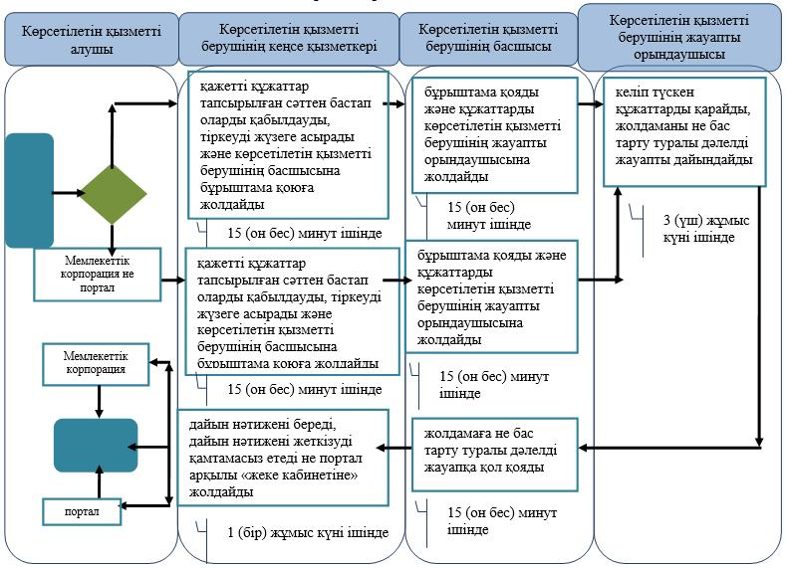

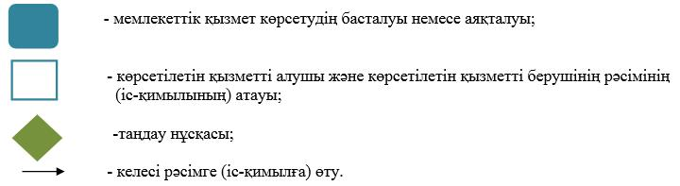

"Мемлекеттік білім беру
мекемелеріндегі білім алушылар
мен тәрбиеленушілердің
жекелеген санаттарына қала
сыртындағы және мектеп
жанындағы лагерьлерде
демалуы үшін құжаттар
қабылдау және жолдама беру"
мемлекеттік көрсетілетін қызмет
регламентіне 2-қосымша
Мемлекеттік корпорация арқылы мемлекеттік қызметті көрсетуге тартылған ақпараттық жүйелердің функционалдық өзара іс-қимыл диаграммасы

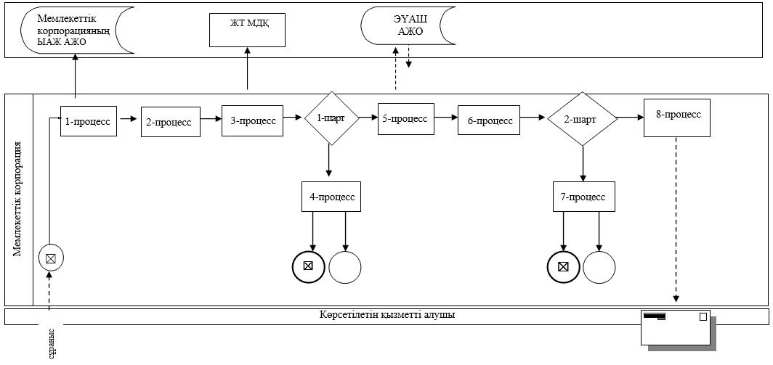

"Мемлекеттік білім беру
мекемелеріндегі білім алушылар
мен тәрбиеленушілердің
жекелеген санаттарына қала
сыртындағы және мектеп
жанындағы лагерьлерде
демалуы үшін құжаттар
қабылдау және жолдама беру"
мемлекеттік көрсетілетін қызмет
регламентіне 3-қосымша
Портал арқылы мемлекеттік қызметті көрсетуге тартылған ақпараттық жүйелердің функционалдық өзара іс-қимыл диаграммасы
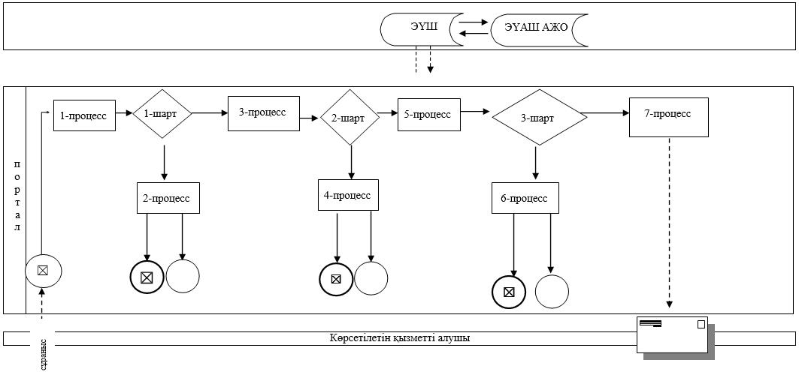

Шартты белгілер

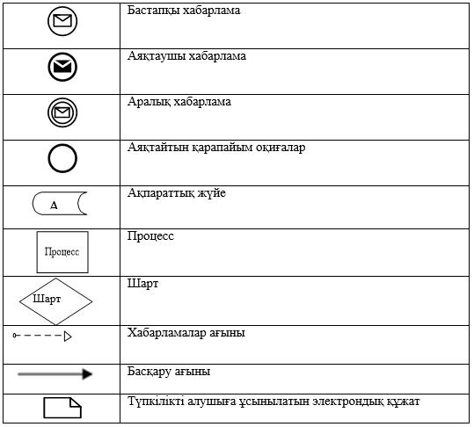

2019 жылғы 29 наурыздағы
№ 62
Батыс Қазақстан облысы
әкімдігінің
қаулысымен бекітілген
"Қорғаншылық және қамқоршылық жөнінде анықтамалар беру" мемлекеттік көрсетілетін қызмет регламенті
1. Жалпы ережелер
1. "Қорғаншылық және қамқоршылық жөнінде анықтамалар беру" мемлекеттік көрсетілетін қызметі (бұдан әрі – мемлекеттік көрсетілетін қызмет).
Мемлекеттік көрсетілетін қызмет Батыс Қазақстан облысы аудандарының және облыстық маңызы бар қаласының жергілікті атқарушы органдарымен (бұдан әрі – көрсетілетін қызметті беруші) Қазақстан Республикасы Білім және ғылым министрінің 2015 жылғы 13 сәуірдегі №198 "Отбасы және балалар саласында көрсетілетін мемлекеттік қызметтер стандарттарын бекіту туралы" бұйрығымен (Нормативтік құқықтық актілерді мемлекеттік тіркеу тізілімінде №11184 тіркелген) бекітілген "Қорғаншылық және қамқоршылық жөнінде анықтамалар беру" мемлекеттік көрсетілетін қызмет стандартының (бұдан әрі – Стандарт) негізінде көрсетіледі.
Өтініштерді қабылдау және мемлекеттік қызмет көрсетудің нәтижеcін беру "электрондық үкіметтің" www.egov.kz веб-порталы (бұдан әрі –портал) арқылы жүзеге асырылады.
Мемлекеттік қызмет жеке тұлғаларға (бұдан әрі – көрсетілетін қызметті алушы) тегін көрсетіледі.
2. Мемлекеттік қызмет көрсету нысаны: электронды (толықтай автоматтандырылған).
3. Мемлекеттік қызмет көрсетудің нәтижесі:
Стандарттың қосымшасына сәйкес нысан бойынша қамқоршылық және қорғаншылық белгілеу туралы анықтама (бұдан әрі – анықтама) не мемлекеттік қызмет Cтандартының 10-тармағында көрсетілген негіздер бойынша мемлекеттік қызмет көрсетуден бас тарту туралы дәлелді жауап (бұдан әрі – бас тарту туралы дәлелді жауап).
Порталда мемлекеттік қызмет көрсетудің нәтижесі көрсетілетін қызметті алушының "жеке кабинетіне" көрсетілетін қызметті берушінің уәкілетті адамының электрондық цифрлық қолтаңбасымен (бұдан әрі – ЭЦҚ) қол қойылған электрондық құжат нысанында жіберіледі.
2. Мемлекеттік қызмет көрсету процесінде көрсетілетін қызметті берушінің құрылымдық бөлімшелерінің (қызметкерлерінің) іс-қимыл тәртібін сипаттау
4. Мемлекеттік қызметті көрсету бойынша рәсімді іс-қимылды бастауға негіздеме портал арқылы жүгінген кезде: көрсетілетін қызметті алушының ЭЦҚ қойылған электрондық құжат нысанындағы немесе бір рет пайдаланатын құпия сөзбен куәландырылған, көрсетілетін қызметті алушының ұялы байланыс операторы ұсынған абоненттік нөмірі порталдың есеп жазбасына тіркелген және қосылған жағдайда, электрондық құжат нысанындағы өтініш болып табылады.
5. Мемлекеттік қызмет көрсету процесінің құрамына кіретін әрбір рәсімнің (іс-қимылдың) мазмұны, оның орындалу ұзақтығы:
1) көрсетілетін қызметті берушінің кеңсе қызметкері қажетті құжаттар тапсырылған сәттен бастап 5 (бес) минут ішінде оларды қабылдауды, тіркеуді жүзеге асырады және көрсетілетін қызметті берушінің басшысына бұрыштама қоюға жолдайды;
2) көрсетілетін қызметті берушінің басшысы 5 (бес) минут ішінде бұрыштама қояды және құжаттарды көрсетілетін қызметті берушінің жауапты орындаушысына жолдайды;
3) көрсетілетін қызметті берушінің жауапты орындаушысы 10 (он) минут ішінде келіп түскен құжаттарды қарайды, анықтаманы не бас тарту туралы дәлелді жауапты дайындайды;
4) көрсетілетін қызметті берушінің басшысы 5 (бес) минут ішінде анықтамаға не бас тарту туралы дәлелді жауапқа қол қояды;
5) көрсетілетін қызметті берушінің кеңсе қызметкері 5 (бес) минут ішінде мемлекеттік қызмет көрсетудің дайын нәтижесін портал арқылы "жеке кабинетіне" жолдайды.
6. Келесі рәсімді (іс-қимылды) орындауды бастауға негіздеме болатын мемлекеттік қызмет көрсету бойынша рәсімнің (іс-қимылдың) нәтижесі:
1) көрсетілетін қызметті алушыдан құжаттарды қабылдау және оларды көрсетілетін қызметті берушінің басшысына беру;
2) көрсетілетін қызметті беруші басшысының жауапты орындаушыны белгілеуі және оған көрсетілетін қызметті алушының құжаттарын жолдауы;
3) көрсетілетін қызметті берушінің жауапты орындаушысының мемлекеттік көрсетілетін қызмет нәтижесін не бас тарту туралы дәлелді жауапты әзірлеуі;
4) көрсетілетін қызметті беруші басшысының көрсетілетін қызмет нәтижесіне не бас тарту туралы дәлелді жауапқа қол қоюы;
5) көрсетілетін қызметті берушінің кеңсе қызметкерінің көрсетілетін қызметті алушыға мемлекеттік көрсетілетін қызмет нәтижесін беруі.
3. Мемлекеттік қызмет көрсету процесінде көрсетілетін қызметті берушінің құрылымдық бөлімшелерінің (қызметкерлерінің) өзара іс-қимыл тәртібін сипаттау
7. Мемлекеттік қызмет көрсету процесіне қатысатын көрсетілетін қызметті берушінің құрылымдық бөлімшелерінің (қызметкерлерінің) тізбесі:
1) көрсетілетін қызметті берушінің кеңсе қызметкері;
2) көрсетілетін қызметті берушінің басшысы;
3) көрсетілетін қызметті берушінің жауапты орындаушысы.
8. Мемлекеттік қызмет көрсету процесінде көрсетілетін қызметті берушінің құрылымдық бөлімшелерінің (қызметкерлерінің) рәсімдері (іс-қимылдары) мен өзара іс-қимылдары реттілігінің толық сипаттамасы "Қорғаншылық және қамқоршылық жөнінде анықтамалар беру" мемлекеттік көрсетілетін қызмет регламентінің (бұдан әрі - Регламент) 1-қосымшасына сәйкес мемлекеттік қызмет көрсетудің бизнес-процестерінің анықтамалығында көрсетіледі.
4. Мемлекеттік корпорация және (немесе) өзге де көрсетілетін қызметті берушілермен өзара іс-қимыл тәртібін, сондай-ақ мемлекеттік қызмет көрсету процесінде ақпараттық жүйелерді пайдалану тәртібін сипаттау
9. Портал арқылы мемлекеттік қызмет көрсету кезінде көрсетілетін қызметті беруші мен көрсетілетін қызметті алушының жүгіну және рәсімдердің (іс-қимылдардың) реттілігі тәртібін сипаттау:
1) көрсетілетін қызметті алушы жеке сәйкестендіру нөмірінің (бұдан әрі - ЖСН) және парольдің (порталда тіркелмеген қызметті алушылар үшін іске асырылады) көмегімен порталға тіркеледі;
2) 1-процесс – мемлекеттік көрсетілетін қызметті алу үшін көрсетілетін қызметті алушының порталда ЖСН және парольді енгізу процесі (авторландыру процесі);
3) 1-шарт - порталда ЖСН және пароль арқылы тіркелген көрсетілетін қызметті алушы мәліметтерінің дұрыстығы тексеріледі;
4) 2-процесс - мемлекеттік көрсетілетін қызметті алушының мәліметтерінде кемшіліктердің болуына байланысты порталда авторландырудан бас тарту туралы хабарлама қалыптастырылады;
5) 3-процесс – мемлекеттік көрсетілетін қызметті алушы осы регламентте көрсетілген қызметті таңдайды, экранға мемлекеттік қызметті көрсетуге арналған сұраныс нысаны шығады және көрсетілетін қызметті алушы нысанды оның құрылымы мен үлгілік талаптарын ескере отырып толтырады (мәліметтерді енгізеді), Стандарттың 9-тармағында көрсетілген қажетті құжаттардың көшірмелерін электрондық түрде сұраныс нысанына жалғайды, сондай-ақ сұранысты куәландыру (қол қою) үшін көрсетілетін қызметті алушы ЭЦҚ тіркеу куәлігін таңдайды;
6) 2-шарт – порталда ЭЦҚ тіркеу куәлігінің қолданылу мерзімі және қайтарып алынған (күші жойылған) тіркеу куәліктерінің тізімінде жоқтығы, сондай-ақ бірдейлендіру мәліметтерінің (сұраныста көрсетілген ЖСН мен ЭЦҚ тіркеу куәлігінде көрсетілген ЖСН арасындағы) сәйкестігі тексеріледі;
7) 4-процесс – көрсетілетін қызметті алушының ЭЦҚ түпнұсқалығының расталмауына байланысты сұратылып отырған мемлекеттік көрсетілетін қызметтен бас тарту жөнінде хабарлама қалыптастырылады;
8) 5-процесс – көрсетілетін қызметті алушының сұранысын өңдеу үшін көрсетілетін қызметті алушының ЭЦҚ куәландырылған (қол қойылған) электрондық құжаттарды (қызмет алушының сұранысы) "электрондық үкімет" шлюзі (бұдан әрі – ЭҮШ) арқылы электрондық үкіметтің аймақтық шлюзінің автоматтандырылған жұмыс орнына (бұдан әрі - ЭҮАШ АЖО) жолданады;
9) 3-шарт - көрсетілетін қызметті беруші көрсетілетін қызметті алушының Cтандартта көрсетілген, мемлекеттік көрсететін қызметті көрсетуге негіз болатын жалғаған құжаттарының сәйкестігін тексереді;
10) 6-процесс - көрсетілетін қызметті алушының құжаттарында кемшіліктердің болуына байланысты сұратылып отырған мемлекеттік көрсететін қызметтен бас тарту туралы хабарлама қалыптастырылады;
11) 7-процесс – көрсетілетін қызметті алушы порталда қалыптастырылған мемлекеттік көрсетілетін қызметтің нәтижесін (электрондық құжат нысанындағы хабарлама) алады. Мемлекеттік қызметті көрсету нәтижесі не мемлекеттік қызмет көрсетуден бас тарту туралы дәлелді жауап көрсетілетін қызметті алушының "жеке кабинетіне" көрсетілетін қызметті берушінің уәкілетті тұлғасының ЭЦҚ-мен куәландырылған электрондық құжат нысанында жолданады.
Портал арқылы мемлекеттік қызметті көрсетуге тартылған ақпараттық жүйелердің функционалдық өзара іс-қимылдары осы Регламенттің 2-қосымшасына сәйкес диаграммада көрсетілген.
10. Мемлекеттік қызметті көрсету мәселелері бойынша көрсетілетін қызметті берушінің және (немесе) олардың лауазымды адамдарының шешімдеріне, әрекеттеріне (әрекетсіздігіне) шағымдану Стандарттың 3-тарауына сәйкес жүзеге асырылады.
"Қорғаншылық және
қамқоршылық жөнінде
анықтамалар беру" мемлекеттік
көрсетілетін қызмет
регламентіне
1-қосымша
"Қорғаншылық және қамқоршылық жөнінде анықтамалар беру" мемлекеттік қызметін көрсетудің бизнес-процестерінің анықтамалығы

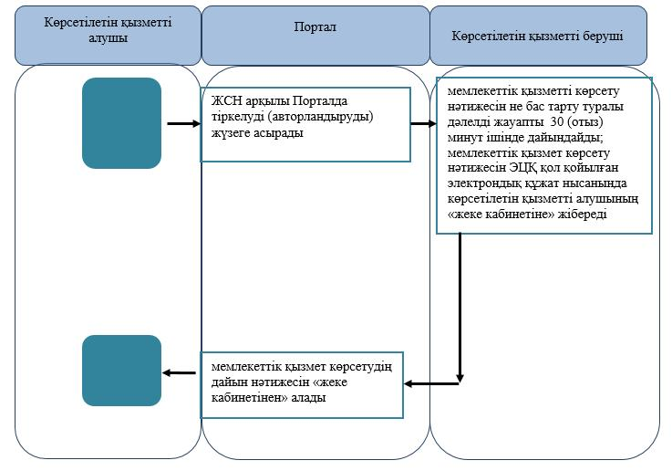

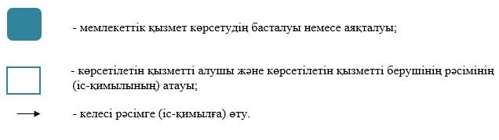

"Қорғаншылық және
қамқоршылық жөнінде
анықтамалар беру" мемлекеттік
көрсетілетін қызмет
регламентіне 2-қосымша
Портал арқылы мемлекеттік қызметті көрсетуге тартылған ақпараттық жүйелердің
функционалдық өзара іс-қимыл диаграммасы

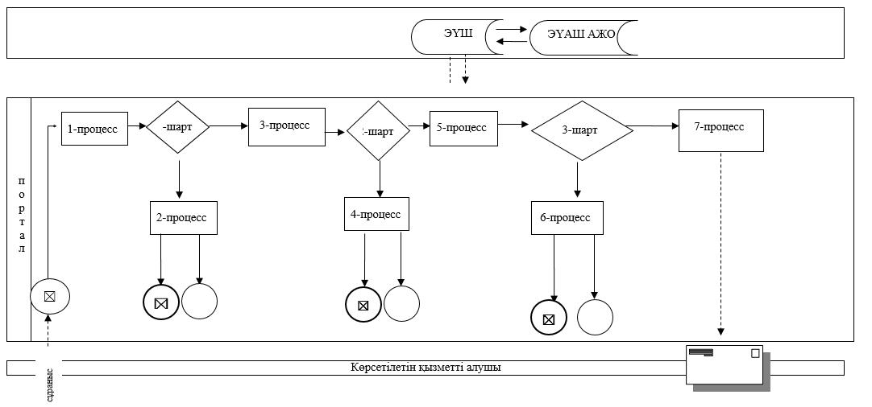

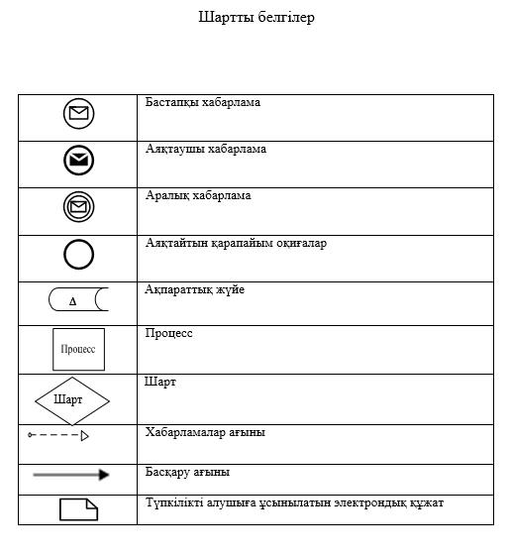

2019 жылғы 29 наурыздағы №62
Батыс Қазақстан облысы
әкімдігінің қаулысымен
бекітілген
"Жетім балаға (жетім балаларға) және ата-анасының қамқорлығынсыз қалған балаға (балаларға) қамқоршылық немесе қорғаншылық белгілеу" мемлекеттік көрсетілетін қызмет регламенті
Ескерту. Регламент жаңа редакцияда – Батыс Қазақстан облысы әкімдігінің 28.06.2019 № 156 қаулысымен (алғашқы ресми жарияланған күнінен кейін күнтізбелік он күн өткен соң қолданысқа енгізіледі).
1. Жалпы ережелер
1. "Жетім балаға (жетім балаларға) және ата-анасының қамқорлығынсыз қалған балаға (балаларға) қамқоршылық немесе қорғаншылық белгілеу" мемлекеттік көрсетілетін қызметі (бұдан әрі – мемлекеттік көрсетілетін қызмет).
Мемлекеттік көрсетілетін қызмет Батыс Қазақстан облысы аудандарының және облыстық маңызы бар қаласының жергілікті атқарушы органдарымен (бұдан әрі – көрсетілетін қызметті беруші) Қазақстан Республикасы Білім және ғылым министрінің 2015 жылғы 13 сәуірдегі №198 "Отбасы және балалар саласында көрсетілетін мемлекеттік қызметтер стандарттарын бекіту туралы" бұйрығымен (Нормативтік құқықтық актілерді мемлекеттік тіркеу тізілімінде №11184 тіркелген) бекітілген "Жетім балаға (жетім балаларға) және ата-анасының қамқорлығынсыз қалған балаға (балаларға) қамқоршылық немесе қорғаншылық белгілеу" мемлекеттік көрсетілетін қызмет стандартының (бұдан әрі – Стандарт) негізінде көрсетіледі.
Өтініштерді қабылдау және мемлекеттік қызмет көрсетудің нәтижелерін беру:
1) "Азаматтарға арналған үкімет" мемлекеттік корпорациясы" коммерциялық емес акционерлік қоғамының Батыс Қазақстан облысы бойынша филиалы (бұдан әрі – Мемлекеттік корпорация);
2) "электрондық үкіметтің" www.egov.kz веб-порталы (бұдан әрі – портал) арқылы жүзеге асырылады.
Мемлекеттік қызмет жеке тұлғаларға (бұдан әрі – көрсетілетін қызметті алушы) тегін көрсетіледі.
2. Мемлекеттік қызмет көрсету нысаны: электрондық және (немесе) қағаз түрінде.
Көрсетілетін қызметті алушы Стандарттың 9-тармағына сәйкес құжаттар топтамасын толық ұсынбаған және (немесе) қолданылу мерзімі өтіп кеткен құжаттарды ұсынған жағдайларда көрсетілетін қызметті беруші өтінішті қабылдаудан бас тартады.
3. Мемлекеттік қызмет көрсетудің нәтижесі:
Стандарттың 1-қосымшасына сәйкес нысан бойынша қамқоршылық немесе қорғаншылық белгілеу туралы аудан және облыстық маңызы бар қала әкімдігінің қаулысы (бұдан әрі - қаулы) не Стандарттың 10-тармағында көрсетілген негіздер бойынша мемлекеттік қызмет көрсетуден бас тарту туралы дәлелді жауап (бұдан әрі -бас тарту туралы дәлелді жауап).
Порталда мемлекеттік қызмет көрсетудің нәтижесі көрсетілетін қызметті алушының "жеке кабинетіне" көрсетілетін қызметті берушінің уәкілетті адамының электрондық цифрлық қолтаңбасымен (бұдан әрі – ЭЦҚ) қол қойылған электрондық құжат нысанында жіберіледі.
2. Мемлекеттік қызмет көрсету процесінде көрсетілетін қызмет берушінің құрылымдық бөлімшелерінің (қызметкерлерінің) іс-қимыл тәртібін сипаттау
4. Мемлекеттік қызметті көрсету бойынша рәсімді іс-қимылды бастауға негіздеме Мемлекеттік корпорацияға жүгінген кезде: Стандарттың 2 - қосымшасына сәйкес нысан бойынша көрсетілетін қызметті алушының өтініші;
портал арқылы жүгінген кезде: көрсетілетін қызметті алушының ЭЦҚ - сымен немесе бір рет пайдаланатын құпия сөзбен куәландырылған, көрсетілетін қызметті алушының ұялы байланыс операторы ұсынған абоненттік нөмірі порталдың есеп жазбасына тіркелген және қосылған жағдайда, электрондық құжат нысанындағы өтініші болып табылады.
5. Мемлекеттік қызмет көрсету процесінің құрамына кіретін әрбір рәсімнің (іс-қимылдың) мазмұны, оның орындалу ұзақтығы:
1) көрсетілетін қызметті берушінің кеңсе қызметкері қажетті құжаттар тапсырылған сәттен бастап 15 (он бес) минут ішінде оларды қабылдауды, тіркеуді жүзеге асырады және көрсетілетін қызметті берушінің басшысына бұрыштама қоюға жолдайды;
2) көрсетілетін қызметті берушінің басшысы 15 (он бес) минут ішінде бұрыштама қояды және құжаттарды көрсетілетін қызметті берушінің жауапты орындаушысына жолдайды;
3) көрсетілетін қызметті берушінің жауапты орындаушысы 12 (он екі) жұмыс күні ішінде келіп түскен құжаттарды қарайды, тиісті рәсімдерді жүргізеді, қаулы жобасын дайындайды және құжаттар топтамасын жергілікті атқарушы органға жолдайды не бас тарту туралы дәлелді жауапты дайындайды;
4) ауданның немесе облыстық маңызы бар қаланың жергілікті атқарушы органы 6 (алты) жұмыс күні ішінде жолданған құжаттарды қарап, тиісті қаулыны қабылдайды және оны көрсетілетін қызметті берушінің кеңсесіне жолдайды;
5) көрсетілетін қызметті берушінің кеңсе қызметкері 1 (бір) жұмыс күні ішінде мемлекеттік қызмет көрсетудің дайын нәтижесін Мемлекеттік корпорацияға жеткізуді қамтамасыз етеді не портал арқылы "жеке кабинетіне" жолдайды.
6. Келесі рәсімді (іс-қимылды) орындауды бастауға негіздеме болатын мемлекеттік қызмет көрсету бойынша рәсімінің (іс-қимылдың) нәтижесі:
1) көрсетілетін қызметті алушыдан құжаттарды қабылдау және оларды көрсетілетін қызметті берушінің басшысына беру;
2) көрсетілетін қызметті беруші басшысының жауапты орындаушыны тағайындауы және оған көрсетілетін қызметті алушының құжаттарын жолдауы;
3) көрсетілетін қызметті берушінің жауапты орындаушысының тиісті рәсімдерді жүргізуі, қаулы жобасын дайындауы, жергілікті атқарушы органға (оң нәтиже болған жағдайда) құжаттар топтамасын жолдауы немесе бас тарту туралы дәлелді жауапты дайындауы;
4) жергілікті атқарушы органның түскен құжаттарды қарауы, тиісті қаулыны қабылдауы және оны көрсетілетін қызметті берушінің кеңсесіне жолдауы;
5) көрсетілетін қызметті берушінің кеңсе қызметкерінің көрсетілетін қызметті алушыға дайын мемлекеттік көрсетілетін қызмет нәтижесін беруі.
3. Мемлекеттік қызмет көрсету процесінде көрсетілетін қызметті берушінің құрылымдық бөлімшелерінің (қызметкерлерінің) өзара іс-қимыл тәртібін сипаттау
7. Мемлекеттік қызмет көрсету процесіне қатысатын көрсетілетін қызметті берушінің құрылымдық бөлімшелерінің (қызметкерлерінің) тізбесі:
1) көрсетілетін қызметті берушінің кеңсе қызметкері;
2) көрсетілетін қызметті берушінің басшысы;
3) көрсетілетін қызметті берушінің жауапты орындаушысы;
4) аудандардың және облыстық маңызы бар қаланың жергілікті атқарушы органы.
8. Мемлекеттік қызмет көрсету процесінде көрсетілетін қызметті берушінің құрылымдық бөлімшелерінің (қызметкерлерінің) рәсімдері (іс-қимылдары) мен өзара іс-қимылдары реттілігінің толық сипаттамасы "Жетім балаға (жетім балаларға) және ата-анасының қамқорлығынсыз қалған балаға (балаларға) қамқоршылық немесе қорғаншылық белгілеу" мемлекеттік көрсетілетін қызмет регламентінің (бұдан әрі - Регламент) қосымшасына сәйкес мемлекеттік қызмет көрсетудің бизнес-процестерінің анықтамалығында көрсетіледі.
4. Мемлекеттік корпорация және (немесе) өзге де көрсетілетін қызметті берушілермен өзара іс-қимыл тәртібін, сондай-ақ мемлекеттік қызмет көрсету процесінде ақпараттық жүйелерді пайдалану тәртібін сипаттау
9. Мемлекеттік корпорацияға және (немесе) өзге де көрсетілетін қызмет берушілерге жүгіну тәртібін, көрсетілетін қызметті алушының өтінішін өңдеу ұзақтығын сипаттау:
1) көрсетілетін қызметті алушы Стандарттың 2-қосымшасына сәйкес өтінішті және қажетті құжаттарды Мемлекеттік корпорацияның қызметкеріне береді, ол электрондық кезек ретімен "кедергісіз" қызмет көрсету арқылы операциялық залда жүзеге асырылады (5 минут ішінде);
2) 1-процесс – Мемлекеттік корпорацияның қызметкері мемлекеттік қызмет көрсету үшін Мемлекеттік корпорацияның ықпалдастырылған ақпараттық жүйесінің автоматтандырылған жұмыс орнына (бұдан әрі – Мемлекеттік корпорацияның ЫАЖ АЖО) логинді және парольді енгізуі (авторландыру процесі) (2 минут ішінде);
3) 2-процесс – Мемлекеттік корпорацияның қызметкері мемлекеттік көрсетілетін қызметті таңдайды, экранға мемлекеттік қызметті көрсетуге арналған сұраныс нысаны шығады және көрсетілетін қызметті алушының немесе сенімхат бойынша көрсетілетін қызметті алушы өкілінің (нотариалды куәландырылған сенімхаттың болуы қажет, басқалай куәландырылған сенімхаттың мәліметтері толтырылмайды) мәліметтерін енгізуі (2 минут ішінде);
4) 3-процесс – электрондық үкімет шлюзі (бұдан әрі - ЭҮШ) арқылы жеке тұлғалардың мемлекеттік деректер қорына (бұдан әрі – ЖТ МДҚ) көрсетілетін қызметті алушының мәліметтері туралы, сондай-ақ бірыңғай нотариалдық ақпараттық жүйесіне (бұдан әрі - БНАЖ) - көрсетілетін қызметті алушы өкілінің сенімхат мәліметтері туралы сұрау жолданады (2 минут ішінде);
5) 1-шарт – ЖТ МДҚ және БНАЖ-да сенімхат мәліметтерінің болуы тексеріледі (2 минут ішінде);
6) 4-процесс – ЖТ МДҚ-да көрсетілетін қызметті алушы мәліметтерінің немесе БНАЖ-да сенімхат мәліметтерінің болмауына байланысты мәліметтерді алу мүмкіндігінің жоқтығы туралы хабарлама қалыптастырылады (1 минут ішінде);
7) 5-процесс – Мемлекеттік корпорация қызметкерінің ЭЦҚ-мен куәландырылған (қол қойылған) электрондық құжаттар (көрсетілетін қызметті алушының сұранысы) ЭҮШ арқылы электрондық үкіметтің аймақтық шлюзінің автоматтандырылған жұмыс орнына (бұдан әрі – ЭҮАШ АЖО) жолданады (1 минут ішінде).
Мемлекеттік корпорация арқылы мемлекеттік қызметті көрсетуге тартылған ақпараттық жүйелердің функционалдық өзара іс-қимылдары осы Регламенттің 2-қосымшасына сәйкес диаграммада көрсетілген.
10. Мемлекеттік корпорация арқылы мемлекеттік қызмет көрсетудің нәтижесін алу процесін сипаттау, оның ұзақтығы:
1) 6-процесс – электрондық құжатты ЭҮАШ АЖО-да тіркеу (5 минут ішінде);
2) 2-шарт – көрсетілетін қызметті беруші көрсетілетін қызметті алушы ұсынған мемлекеттік қызмет көрсетуге негіз болып табылатын, Стандартта көрсетілген құжаттардың сәйкестігін тексеруі (өңдеуі) (5 минут ішінде);
3) 7-процесс – көрсетілетін қызметті алушының құжаттарында кемшіліктердің болуына байланысты сұратылып отырған қызметтен бас тарту туралы хабарлама қалыптастырылады (3 минут ішінде);
4) 8-процесс – көрсетілетін қызметті алушы Мемлекеттік корпорация қызметкері арқылы ЭҮАШ АЖО-да қалыптастырылған мемлекеттік көрсетілетін қызметтің нәтижесін не мемлекеттік қызмет көрсетуден бас тарту туралы дәлелді жауапты алады (2 минут ішінде);
11. Портал арқылы мемлекеттік қызмет көрсету кезінде көрсетілетін қызметті беруші мен көрсетілетін қызметті алушының жүгіну және рәсімдердің (іс-қимылдардың) реттілігі тәртібін сипаттау:
1) көрсетілетін қызметті алушы жеке сәйкестендіру нөмірінің (бұдан әрі - ЖСН) және парольдің (порталда тіркелмеген қызметті алушылар үшін іске асырылады) көмегімен порталға тіркеледі;
2) 1-процесс – мемлекеттік көрсетілетін қызметті алу үшін көрсетілетін қызметті алушының порталда ЖСН және парольді енгізу процесі (авторландыру процесі);
3) 1-шарт – порталда ЖСН және пароль арқылы тіркелген көрсетілетін қызметті алушы мәліметтерінің дұрыстығы тексеруі;
4) 2-процесс – мемлекеттік көрсетілетін қызметті алушының мәліметтерінде кемшіліктердің болуына байланысты порталда авторландырудан бас тарту туралы хабарлама қалыптастырылуы;
5) 3-процесс – көрсетілетін қызметті алушы осы регламентте көрсетілген мемлекеттік көрсетілетін қызметті таңдайды, экранға мемлекеттік қызметті көрсетуге арналған сұраныс нысаны шығады және көрсетілетін қызметті алушы нысанды оның құрылымы мен үлгілік талаптарын ескере отырып толтырады (мәліметтерді енгізеді), Стандарттың 9-тармағында көрсетілген қажетті құжаттардың көшірмелерін электрондық түрде сұраныс нысанына жалғайды, сондай-ақ сұранысты куәландыру (қол қою) үшін көрсетілетін қызметті алушы ЭЦҚ тіркеу куәлігін таңдауы;
6) 2-шарт – порталда ЭЦҚ тіркеу куәлігінің қолданылу мерзімі және қайтарып алынған (күші жойылған) тіркеу куәліктерінің тізімінде жоқтығы, сондай-ақ бірдейлендіру мәліметтерінің (сұраныста көрсетілген ЖСН мен ЭЦҚ тіркеу куәлігінде көрсетілген ЖСН арасындағы) сәйкестігі тексеруі;
7) 4-процесс – көрсетілетін қызметті алушының ЭЦҚ түпнұсқалығының расталмауына байланысты сұратылып отырған мемлекеттік көрсетілетін қызметтен бас тарту жөнінде хабарлама қалыптастырылуы;
8) 5-процесс – көрсетілетін қызметті алушының сұранысын өңдеу үшін көрсетілетін қызметті алушының ЭЦҚ куәландырылған (қол қойылған) электрондық құжаттарды (қызмет алушының сұранысы) ЭҮШ арқылы ЭҮАШ АЖО-ға жолдануы;
9) 3-шарт – көрсетілетін қызметті беруші көрсетілетін қызметті алушының Cтандартта көрсетілген, мемлекеттік көрсетілетін қызмет көрсетуге негіз болатын жалғаған құжаттарының сәйкестігін тексеруі;
10) 6-процесс – көрсетілетін қызметті алушының құжаттарында кемшіліктердің болуына байланысты сұратылып отырған мемлекеттік көрсетілетін қызметтен бас тарту туралы хабарлама қалыптастырылады;
11) 7-процесс – көрсетілетін қызметті алушы порталда қалыптастырылған мемлекеттік көрсетілетін қызметтің нәтижесін (электрондық құжат нысанындағы хабарлама) алуы. Мемлекеттік қызметті көрсету нәтижесі не мемлекеттік қызмет көрсетуден бас тарту туралы дәлелді жауап көрсетілетін қызметті алушының "жеке кабинетіне" көрсетілетін қызметті берушінің уәкілетті тұлғасының ЭЦҚ-мен куәландырылған электрондық құжат нысанында жолдануы.
Портал арқылы мемлекеттік қызметті көрсетуге тартылған ақпараттық жүйелердің функционалдық өзара іс-қимылдары осы Регламенттің 3-қосымшасына сәйкес диаграммада көрсетілген.
12. Мемлекеттік қызмет көрсету мәселелері бойынша көрсетілетін қызметті берушінің және (немесе) олардың лауазымды адамдарының, Мемлекеттік корпорацияның және (немесе) оның қызметкерлерінің шешімдеріне, әрекеттеріне (әрекетсіздігіне) шағымдану тәртібі Стандарттың 3-бөліміне сәйкес жүзеге асырылады.
"Жетім балаға (жетім балаларға)
және ата-анасының
қамқорлығынсыз қалған балаға
(балаларға) қамқоршылық
немесе қорғаншылық белгілеу"
мемлекеттік көрсетілетін қызмет
регламентіне 1-қосымша
"Жетім балаға (жетім балаларға) және ата-анасының қамқорлығынсыз қалған балаға (балаларға) қамқоршылық немесе қорғаншылық белгілеу" мемлекеттік қызметін көрсетудің бизнес-процестерінің анықтамалығы
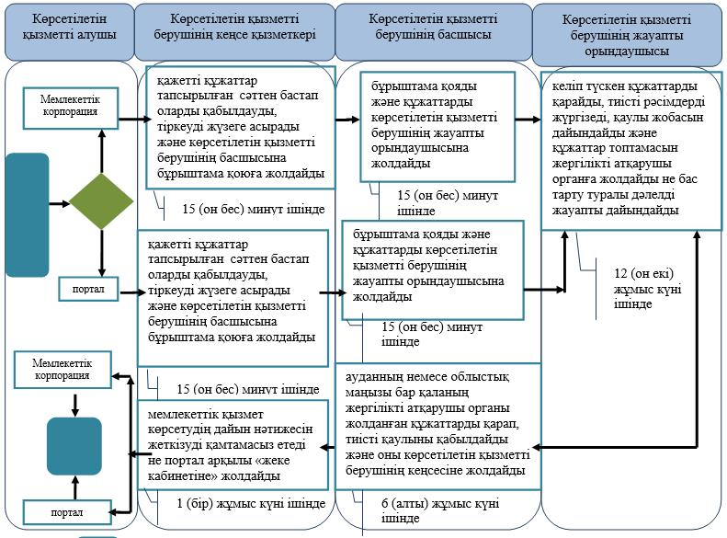

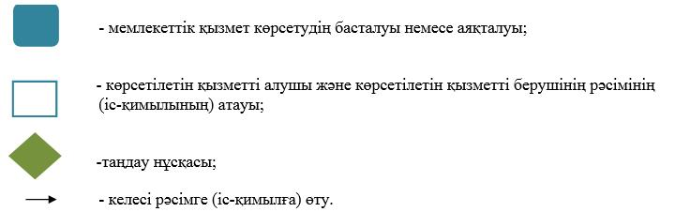

"Жетім балаға (жетім балаларға)
және ата-анасының
қамқорлығынсыз қалған балаға
(балаларға) қамқоршылық
немесе қорғаншылық белгілеу"
мемлекеттік көрсетілетін қызмет
регламентіне 2-қосымша
Мемлекеттік корпорация арқылы мемлекеттік қызметті көрсетуге тартылған ақпараттық жүйелердің функционалдық өзара іс-қимыл диаграммасы
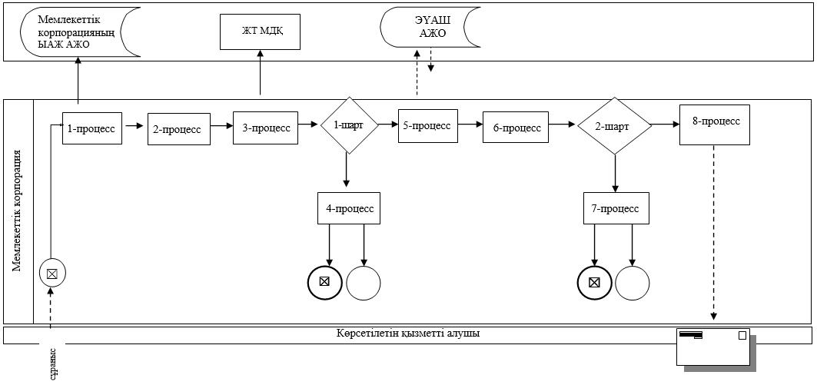

"Жетім балаға (жетім балаларға)
және ата-анасының
қамқорлығынсыз қалған балаға
(балаларға) қамқоршылық
немесе қорғаншылық белгілеу"
мемлекеттік көрсетілетін қызмет
регламентіне 3-қосымша
Портал арқылы мемлекеттік қызметті көрсетуге тартылған ақпараттық жүйелердің функционалдық өзара іс-қимыл диаграммасы
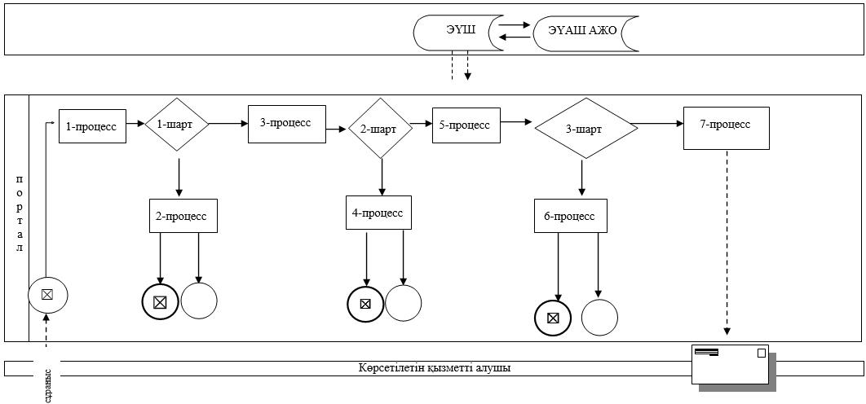

Шартты белгілер

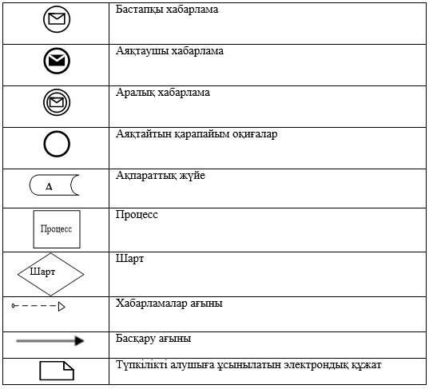

2019 жылғы 29 наурыздағы
№ 62
Батыс Қазақстан облысы
әкімдігінің
қаулысымен бекітілген
"Кәмелетке толмаған балалардың мүлкіне иелік ету және кәмелетке толмаған балаларға мұра ресімдеу үшін анықтамалар беру" мемлекеттік көрсетілетін қызмет регламенті
1. Жалпы ережелер
1. "Кәмелетке толмаған балалардың мүлкіне иелік ету және кәмелетке толмаған балаларға мұра ресімдеу үшін анықтамалар беру" мемлекеттік көрсетілетін қызметі (бұдан әрі – мемлекеттік көрсетілетін қызмет).
Мемлекеттік көрсетілетін қызмет Батыс Қазақстан облысы аудандарының және облыстық маңызы бар қаласының жергілікті атқарушы органдарымен (бұдан әрі – көрсетілетін қызметті беруші) Қазақстан Республикасы Білім және ғылым министрінің 2015 жылғы 13 сәуірдегі №198 "Отбасы және балалар саласында көрсетілетін мемлекеттік қызметтер стандарттарын бекіту туралы" бұйрығымен (Нормативтік құқықтық актілерді мемлекеттік тіркеу тізілімінде №11184 тіркелген) бекітілген "Кәмелетке толмаған балалардың мүлкіне иелік ету және кәмелетке толмаған балаларға мұра ресімдеу үшін анықтамалар беру" мемлекеттік көрсетілетін қызмет стандартының (бұдан әрі – Стандарт) негізінде көрсетіледі.
Өтініштерді қабылдау және мемлекеттік қызмет көрсетудің нәтижелерін беру "электрондық үкіметтің" www.egov.kz веб-порталы (бұдан әрі – портал) арқылы жүзеге асырылады.
Мемлекеттік қызмет жеке тұлғаларға (бұдан әрі – көрсетілетін қызметті алушы) тегін көрсетіледі.
2. Мемлекеттік қызмет көрсету нысаны: электронды (ішінара автоматтандырылған).
Көрсетілетін қызметті алушы Стандарттың 9-тармағына сәйкес құжаттардың топтамасын толық ұсынбаған және (немесе) қолданылу мерзімі өтіп кеткен құжаттарды ұсынған жағдайларда, көрсетілетін қызметті беруші өтінішті қабылдаудан бас тартады.
3. Мемлекеттік қызмет көрсетудің нәтижесі: Стандарттың 1-қосымшасына сәйкес нысан бойынша кәмелетке толмаған балалардың мүлігіне иелік ету туралы анықтама (бұдан әрі – анықтама) не Стандарттың 10-тармағында көрсетілген негіздер және жағдайлар бойынша мемлекеттік қызмет көрсетуден бас тарту туралы дәлелді жауап (бұдан әрі - бас тарту туралы дәлелді жауап).
Порталда мемлекеттік қызмет көрсетудің нәтижесі көрсетілетін қызметті алушының "жеке кабинетіне" көрсетілетін қызметті берушінің уәкілетті адамының электрондық цифрлық қолтаңбасымен (бұдан әрі – ЭЦҚ) қол қойылған электрондық құжат нысанында жіберіледі.
2. Мемлекеттік қызмет көрсету процесінде көрсетілетін қызмет берушінің құрылымдық бөлімшелерінің (қызметкерлерінің) іс-қимыл тәртібін сипаттау
4. Мемлекеттік қызметті көрсету бойынша рәсімді іс-қимылды бастауға негіздеме портал арқылы жүгінген кезде: көрсетілетін қызметті алушының ЭЦҚ - сымен немесе бір рет пайдаланатын құпия сөзбен куәландырылған, көрсетілетін қызметті алушының ұялы байланыс операторы ұсынған абоненттік нөмірі порталдың есеп жазбасына тіркелген және қосылған жағдайда, электрондық құжат нысанындағы өтініш.
5. Мемлекеттік қызмет көрсету процесінің құрамына кіретін әрбір рәсімнің (іс-қимылдың) мазмұны, оның орындалу ұзақтығы:
1) көрсетілетін қызметті берушінің кеңсе қызметкері қажетті құжаттар тапсырылған сәттен бастап 5 (бес) минут ішінде оларды қабылдауды, тіркеуді жүзеге асырады және көрсетілетін қызметті берушінің басшысына бұрыштама қоюға жолдайды;
2) көрсетілетін қызметті берушінің басшысы 5 (бес) минут ішінде бұрыштама қояды және құжаттарды көрсетілетін қызметті берушінің жауапты орындаушысына жолдайды;
3) көрсетілетін қызметті берушінің жауапты орындаушысы 2 (екі) жұмыс күні ішінде келіп түскен құжаттарды қарайды, анықтаманы не бас тарту туралы дәлелді жауапты дайындайды;
4) көрсетілетін қызметті берушінің басшысы 5 (бес) минут ішінде анықтамаға не бас тарту туралы дәлелді жауапқа қол қояды;
5) көрсетілетін қызметті берушінің кеңсе қызметкері 5 (бес) минут ішінде мемлекеттік қызмет көрсетудің дайын нәтижесін портал арқылы "жеке кабинетіне" жолдайды.
6. Келесі рәсімді (іс-қимылды) орындауды бастауға негіздеме болатын мемлекеттік қызмет көрсету бойынша рәсімнің (іс-қимылдың) нәтижесі:
1) көрсетілетін қызметті алушыдан құжаттарды қабылдау және оларды көрсетілетін қызметті берушінің басшысына беруі;
2) көрсетілетін қызметті беруші басшысының жауапты орындаушыны белгілеуі және оған көрсетілетін қызметті алушының құжаттарын жолдауы;
3) көрсетілетін қызметті берушінің жауапты орындаушысының мемлекеттік көрсетілетін қызмет нәтижесін әзірлеуі;
4) көрсетілетін қызметті беруші басшысының көрсетілетін қызмет нәтижесіне қол қоюы;
5) көрсетілетін қызметті берушінің кеңсе қызметкерінің көрсетілетін қызметті алушыға мемлекеттік көрсетілетін қызметтің дайын нәтижесін беруі.
3. Мемлекеттік қызмет көрсету процесінде көрсетілетін қызметті берушінің құрылымдық бөлімшелерінің (қызметкерлерінің) өзара іс-қимыл тәртібін сипаттау
7. Мемлекеттік қызмет көрсету процесіне қатысатын көрсетілетін қызметті берушінің құрылымдық бөлімшелерінің (қызметкерлерінің) тізбесі:
1) көрсетілетін қызметті берушінің кеңсе қызметкері;
2) көрсетілетін қызметті берушінің басшысы;
3) көрсетілетін қызметті берушінің жауапты орындаушысы.
8. Мемлекеттік қызмет көрсету процесінде көрсетілетін қызметті берушінің құрылымдық бөлімшелерінің (қызметкерлерінің) рәсімдері (іс-қимылдары) мен өзара іс-қимылдары реттілігінің толық сипаттамасы "Кәмелетке толмаған балалардың мүлкіне иелік ету және кәмелетке толмаған балаларға мұра ресімдеу үшін анықтамалар беру" мемлекеттік көрсетілетін қызмет регламентінің (бұдан әрі – Регламент) 1-қосымшасына сәйкес мемлекеттік қызмет көрсетудің бизнес-процестерінің анықтамалығында көрсетіледі.
4. Мемлекеттік корпорация және (немесе) өзге де көрсетілетін қызметті берушілермен өзара іс-қимыл тәртібін, сондай-ақ мемлекеттік қызмет көрсету процесінде ақпараттық жүйелерді пайдалану тәртібін сипаттау
9. Портал арқылы мемлекеттік қызмет көрсету кезінде көрсетілетін қызметті беруші мен көрсетілетін қызметті алушының жүгіну және рәсімдердің (іс-қимылдардың) реттілігі тәртібін сипаттау:
1) көрсетілетін қызметті алушы жеке сәйкестендіру нөмірінің (бұдан әрі - ЖСН) және парольдің (порталда тіркелмеген қызметті алушылар үшін іске асырылады) көмегімен порталға тіркеледі;
2) 1-процесс – мемлекеттік көрсетілетін қызметті алу үшін көрсетілетін қызметті алушының порталда ЖСН және парольді енгізу процесі (авторландыру процесі);
3) 1-шарт - порталда ЖСН және пароль арқылы тіркелген көрсетілетін қызметті алушы мәліметтерінің дұрыстығы тексеріледі;
4) 2-процесс - мемлекеттік көрсетілетін қызметті алушының мәліметтерінде кемшіліктердің болуына байланысты порталда авторландырудан бас тарту туралы хабарлама қалыптастырылады;
5) 3-процесс – мемлекеттік көрсетілетін қызметті алушы осы регламентте көрсетілген қызметті таңдайды, экранға мемлекеттік қызметті көрсетуге арналған сұраныс нысаны шығады және көрсетілетін қызметті алушы нысанды оның құрылымы мен үлгілік талаптарын ескере отырып толтырады (мәліметтерді енгізеді), Стандарттың 9-тармағында көрсетілген қажетті құжаттардың көшірмелерін электрондық түрде сұраныс нысанына жалғайды, сондай-ақ сұранысты куәландыру (қол қою) үшін көрсетілетін қызметті алушы ЭЦҚ тіркеу куәлігін таңдайды;
6) 2-шарт – порталда ЭЦҚ тіркеу куәлігінің қолданылу мерзімі және қайтарып алынған (күші жойылған) тіркеу куәліктерінің тізімінде жоқтығы, сондай-ақ бірдейлендіру мәліметтерінің (сұраныста көрсетілген ЖСН мен ЭЦҚ тіркеу куәлігінде көрсетілген ЖСН арасындағы) сәйкестігі тексеріледі;
7) 4-процесс – көрсетілетін қызметті алушының ЭЦҚ түпнұсқалығының расталмауына байланысты сұратылып отырған мемлекеттік көрсетілетін қызметтен бас тарту жөнінде хабарлама қалыптастырылады;
8) 5-процесс – көрсетілетін қызметті алушының сұранысын өңдеу үшін көрсетілетін қызметті алушының ЭЦҚ куәландырылған (қол қойылған) электрондық құжаттарды (қызмет алушының сұранысы) "электрондық үкімет" шлюзі (бұдан әрі – ЭҮШ) арқылы электрондық үкіметтің аймақтық шлюзінің автоматтандырылған жұмыс орнына (бұдан әрі - ЭҮАШ АЖО) жолданады;
9) 3-шарт - көрсетілетін қызметті беруші көрсетілетін қызметті алушының Стандартта көрсетілген, мемлекеттік көрсететін қызметті көрсетуге негіз болатын жалғаған құжаттарының сәйкестігін тексереді;
10) 6-процесс - көрсетілетін қызметті алушының құжаттарында кемшіліктердің болуына байланысты сұратылып отырған мемлекеттік көрсететін қызметтен бас тарту туралы хабарлама қалыптастырылады;
11) 7-процесс – көрсетілетін қызметті алушы порталда қалыптастырылған мемлекеттік көрсетілетін қызметтің нәтижесін (электрондық құжат нысанындағы хабарлама) алады. Мемлекеттік қызметті көрсету нәтижесі не мемлекеттік қызмет көрсетуден бас тарту туралы дәлелді жауап көрсетілетін қызметті алушының "жеке кабинетіне" көрсетілетін қызметті берушінің уәкілетті тұлғасының ЭЦҚ-мен куәландырылған электрондық құжат нысанында жолданады.
Портал арқылы мемлекеттік қызметті көрсетуге тартылған ақпараттық жүйелердің функционалдық өзара іс-қимылдары осы Регламенттің 2-қосымшасына сәйкес диаграммада көрсетілген.
10. Мемлекеттік қызмет көрсету мәселелері бойынша көрсетілетін қызметті берушінің және (немесе) олардың лауазымды адамдарының, қызметкерлерінің шешімдеріне, әрекеттеріне (әрекетсіздігіне) шағымдану тәртібі Стандарттың 3-бөліміне сәйкес жүзеге асырылады.
"Кәмелетке толмаған
балалардың мүлкіне иелік ету
және кәмелетке толмаған
балаларға мұра ресімдеу үшін
анықтамалар беру" мемлекеттік
көрсетілетін қызмет
регламентіне 1-қосымша
"Кәмелетке толмаған балалардың мүлкіне иелік ету және кәмелетке толмаған балаларға мұра ресімдеу үшін анықтамалар беру" мемлекеттік қызметін көрсетудің бизнес-процестерінің анықтамалығы

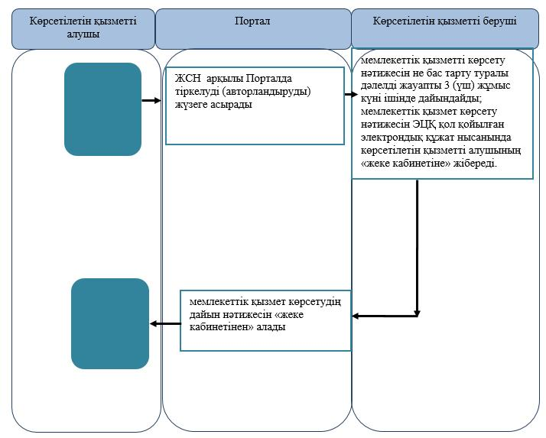

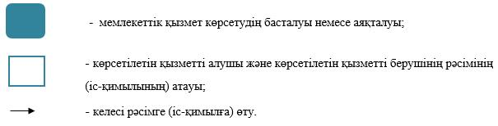

"Кәмелетке толмаған
балалардың мүлкіне иелік ету
және кәмелетке толмаған
балаларға мұра ресімдеу үшін
анықтамалар беру" мемлекеттік
көрсетілетін қызмет
регламентіне 2-қосымша
Портал арқылы мемлекеттік қызметті көрсетуге тартылған ақпараттық жүйелердің функционалдық өзара іс-қимыл диаграммасы

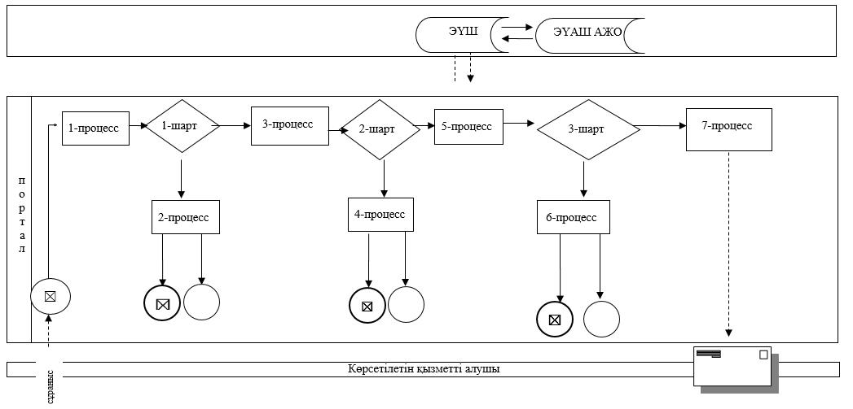

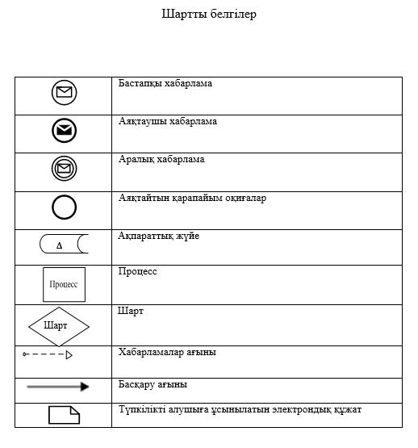

2019 жылғы 29 наурыздағы
№ 62
Батыс Қазақстан облысы
әкімдігінің
қаулысымен бекітілген
"Қамқоршыларға немесе қорғаншыларға жетім баланы (жетім балаларды) және ата-анасының қамқорлығынсыз қалған баланы (балаларды) асырап-бағуға жәрдемақы төлеуді тағайындау" мемлекеттік көрсетілетін қызмет регламенті
1. Жалпы ережелер
1. "Қамқоршыларға немесе қорғаншыларға жетім баланы (жетім балаларды) және ата-анасының қамқорлығынсыз қалған баланы (балаларды) асырап-бағуға жәрдемақы төлеуді тағайындау" мемлекеттік көрсетілетін қызметі (бұдан әрі – мемлекеттік көрсетілетін қызмет).
Мемлекеттік көрсетілетін қызмет Батыс Қазақстан облысы аудандарының және облыстық маңызы бар қаласының жергілікті атқарушы органдарымен (бұдан әрі – көрсетілетін қызметті беруші) Қазақстан Республикасы Білім және ғылым министрінің 2015 жылғы 13 сәуірдегі №198 "Отбасы және балалар саласында көрсетілетін мемлекеттік қызметтер стандарттарын бекіту туралы" бұйрығымен (Нормативтік құқықтық актілерді мемлекеттік тіркеу тізілімінде №11184 тіркелген) бекітілген "Қамқоршыларға немесе қорғаншыларға жетім баланы (жетім балаларды) және ата-анасының қамқорлығынсыз қалған баланы (балаларды) асырап-бағуға жәрдемақы төлеуді тағайындау" мемлекеттік көрсетілетін қызмет стандартының (бұдан әрі – Стандарт) негізінде көрсетіледі.
Өтініштерді қабылдау және мемлекеттік қызмет көрсетудің нәтижелерін беру:
1) "Азаматтарға арналған үкімет" мемлекеттік корпорациясы" коммерциялық емес акционерлік қоғамының Батыс Қазақстан облысы бойынша филиалы (бұдан әрі – Мемлекеттік корпорация);
2) "электрондық үкіметтің" www.egov.kz веб-порталы (бұдан әрі – портал) арқылы жүзеге асырылады.
Мемлекеттік қызмет жеке тұлғаларға (бұдан әрі – көрсетілетін қызметті алушы) тегін көрсетіледі.
2. Мемлекеттік қызмет көрсету нысаны: электрондық (ішінара автоматтандырылған) және (немесе) қағаз түрінде.
Көрсетілетін қызметті алушы Стандарттың 9-тармағына сәйкес құжаттардың топтамасын толық ұсынбаған және (немесе) қолданылу мерзімі өтіп кеткен құжаттарды ұсынған жағдайларда, Мемлекеттік корпорацияның қызметкері өтінішті қабылдаудан бас тартады және Стандарттың 3-қосымшасына сәйкес нысан бойынша қолхат береді.
3. Мемлекеттік қызмет көрсетудің нәтижесі:
1) Мемлекеттік корпорацияға өтініш берген кезде: Стандарттың 1-қосымшасына сәйкес нысан бойынша қамқоршыларға немесе қорғаншыларға жетім баланы (жетім балаларды) және ата-анасының қамқорлығынсыз қалған баланы (балаларды) асырап-бағуға жәрдемақы тағайындау туралы шешім (бұдан әрі - шешім) не мемлекеттік қызмет Стандартының 10-тармағында көзделген жағдайлар мен негіздер бойынша мемлекеттік қызмет көрсетуден бас тарту туралы дәлелді жауап (бұдан әрі – бас тарту туралы дәлелді жауап);
2) портал арқылы өтініш берген кезде: шешім не мемлекеттік қызмет көрсетуден бас тарту туралы дәлелді жауап көрсетілетін қызметті алушының "жеке кабинетіне" көрсетілетін қызметті берушінің уәкілетті адамының электрондық цифрлық қолтаңбасымен (бұдан әрі – ЭЦҚ) қол қойылған электрондық құжат нысанында жіберіледі және сақталады.
2. Мемлекеттік қызмет көрсету процесінде көрсетілетін қызмет берушінің құрылымдық бөлімшелерінің (қызметкерлерінің) іс-қимыл тәртібін сипаттау
4. Мемлекеттік қызметті көрсету бойынша рәсімді (іс-қимылды) бастауға негіздеме:
Мемлекеттік корпорацияға жүгінген кезде: Стандарттың 2-қосымшасына сәйкес нысан бойынша қамқоршының немесе қорғаншының жәрдемақы тағайындау үшін өтініші;
портал арқылы жүгінген кезде: көрсетілетін қызметті алушының ЭЦҚ қойылған электрондық құжат нысанындағы немесе бір рет пайдаланатын құпия сөзбен куәландырылған, көрсетілетін қызметті алушының ұялы байланыс операторы ұсынған абоненттік нөмірі порталдың есеп жазбасына тіркелген және қосылған жағдайда, электрондық құжат нысанындағы өтініш болып табылады.
5. Мемлекеттік қызмет көрсету процесінің құрамына кіретін әрбір рәсімнің (іс-қимылдың) мазмұны, оның орындалу ұзақтығы:
1) көрсетілетін қызметті берушінің кеңсе қызметкері қажетті құжаттар тапсырылған сәттен бастап 5 (бес) минут ішінде оларды қабылдауды, тіркеуді жүзеге асырады және көрсетілетін қызметті берушінің басшысына бұрыштама қоюға жолдайды;
2) көрсетілетін қызметті берушінің басшысы 5 (бес) минут ішінде бұрыштама қояды және құжаттарды көрсетілетін қызметті берушінің жауапты орындаушысына жолдайды;
3) көрсетілетін қызметті берушінің жауапты орындаушысы 1 (бір) жұмыс күні ішінде келіп түскен құжаттарды қарайды, шешімді не бас тарту туралы дәлелді жауапты дайындайды;
4) көрсетілетін қызметті берушінің басшысы 5 (бес) минут ішінде шешімге не бас тарту туралы дәлелді жауапқа қол қояды;
5) көрсетілетін қызметті берушінің кеңсе қызметкері 5 (бес) минут ішінде мемлекеттік қызмет көрсетудің дайын нәтижесін Мемлекеттік корпорацияға жеткізуді қамтамасыз етеді не портал арқылы "жеке кабинетіне" жолдайды.
6. Келесі рәсімді (іс-қимылды) орындауды бастауға негіздеме болатын мемлекеттік қызмет көрсету бойынша рәсімнің (іс-қимылдың) нәтижесі:
1) көрсетілетін қызметті алушыдан құжаттарды қабылдау және оларды көрсетілетін қызметті берушінің басшысына беру;
2) көрсетілетін қызметті беруші басшысының жауапты орындаушыны белгілеуі және оған көрсетілетін қызметті алушының құжаттарын жолдауы;
3) көрсетілетін қызметті берушінің жауапты орындаушысының мемлекеттік көрсетілетін қызмет нәтижесін не бас тарту туралы дәлелді жауапты әзірлеуі;
4) көрсетілетін қызметті беруші басшысының көрсетілетін қызмет нәтижесіне не бас тарту туралы дәлелді жауапқа қол қоюы;
5) көрсетілетін қызметті берушінің кеңсе қызметкерінің көрсетілетін қызметті алушыға мемлекеттік көрсетілетін қызмет нәтижесін беруі.
3. Мемлекеттік қызмет көрсету процесінде көрсетілетін қызметті берушінің құрылымдық бөлімшелерінің (қызметкерлерінің) өзара іс-қимыл тәртібін сипаттау
7. Мемлекеттік қызмет көрсету процесіне қатысатын көрсетілетін қызметті берушінің құрылымдық бөлімшелерінің (қызметкерлерінің) тізбесі:
1) көрсетілетін қызметті берушінің кеңсе қызметкері;
2) көрсетілетін қызметті берушінің басшысы;
3) көрсетілетін қызметті берушінің жауапты орындаушысы.
8. Мемлекеттік қызмет көрсету процесінде көрсетілетін қызметті берушінің құрылымдық бөлімшелерінің (қызметкерлерінің) рәсімдері (іс-қимылдары) мен өзара іс-қимылдары реттілігінің толық сипаттамасы, сондай-ақ өзге де көрсетілетін қызметті берушілермен және (немесе) Мемлекеттік корпорациямен өзара іс-қимыл тәртібінің және мемлекеттік қызмет көрсету процесінде ақпараттық жүйелерді қолдану тәртібінің сипаттамасы "Қамқоршыларға немесе қорғаншыларға жетім баланы (жетім балаларды) және ата-анасының қамқорлығынсыз қалған баланы (балаларды) асырап-бағуға жәрдемақы төлеуді тағайындау" мемлекеттік көрсетілетін қызмет регламентінің (бұдан әрі – Регламент) 1-қосымшасына сәйкес мемлекеттік қызмет көрсетудің бизнес-процестерінің анықтамалығында көрсетіледі.
4. Мемлекеттік корпорация және (немесе) өзге де көрсетілетін қызметті берушілермен өзара іс-қимыл тәртібін, сондай-ақ мемлекеттік қызмет көрсету процесінде ақпараттық жүйелерді пайдалану тәртібін сипаттау
9. Мемлекеттік корпорацияға және (немесе) өзге де көрсетілетін қызмет берушілерге жүгіну тәртібін, көрсетілетін қызмет алушының өтінішін өңдеу ұзақтығын сипаттау:
1) көрсетілетін қызметті алушы Стандарттың 2-қосымшасына сәйкес өтінішті және қажетті құжаттарды Мемлекеттік корпорацияның қызметкеріне береді, ол электрондық кезек ретімен "кедергісіз" қызмет көрсету арқылы операциялық залда жүзеге асырылады (2 минут ішінде);
2) 1-процесс – Мемлекеттік корпорацияның қызметкері мемлекеттік қызмет көрсету үшін Мемлекеттік корпорацияның ықпалдастырылған ақпараттық жүйесінің автоматтандырылған жұмыс орнына (бұдан әрі – Мемлекеттік корпорацияның ЫАЖ АЖО) логинді және парольді енгізуі (авторландыру процесі) (1 минут ішінде);
3) 2-процесс – Мемлекеттік корпорацияның қызметкері мемлекеттік көрсетілетін қызметті таңдайды, экранға мемлекеттік қызметті көрсетуге арналған сұраныс нысаны шығады және көрсетілетін қызметті алушының немесе сенімхат бойынша көрсетілетін қызметті алушы өкілінің (нотариалды куәландырылған сенімхаттың болуы қажет, басқалай куәландырылған сенімхаттың мәліметтері толтырылмайды) мәліметтерін енгізуі (1 минут ішінде);
4) 3-процесс – электрондық үкімет шлюзі (бұдан әрі - ЭҮШ) арқылы жеке тұлғалардың мемлекеттік деректер қорына (бұдан әрі – ЖТ МДҚ) немесе заңды тұлғалардың мемлекеттік деректер қорына (бұдан әрі - ЗТ МДҚ) көрсетілетін қызметті алушының мәліметтері туралы, сондай-ақ бірыңғай нотариалдық ақпараттық жүйесіне (бұдан әрі - БНАЖ) - көрсетілетін қызметті алушы өкілінің сенімхат мәліметтері туралы сұрау жолданады (1 минут ішінде);
5) 1-шарт – ЖТ МДҚ немесе ЗТ МДҚ көрсетілетін қызметті алушы мәліметтерінің және БНАЖ-да сенімхат мәліметтерінің болуы тексеріледі (1 минут ішінде);
6) 4-процесс – ЖТ МДҚ немесе ЗТ МДҚ-да көрсетілетін қызметті алушы мәліметтерінің немесе БНАЖ-да сенімхат мәліметтерінің болмауына байланысты мәліметтерді алу мүмкіндігінің жоқтығы туралы хабарлама қалыптастырылады (1 минут ішінде);
7) 5-процесс – Мемлекеттік корпорация қызметкерінің ЭЦҚ-мен куәландырылған (қол қойылған) электрондық құжаттар (көрсетілетін қызметті алушының сұранысы) ЭҮШ арқылы электрондық үкіметтің аймақтық шлюзінің автоматтандырылған жұмыс орнына (бұдан әрі – ЭҮАШ АЖО) жолданады (1 минут ішінде).
Мемлекеттік корпорация арқылы мемлекеттік қызметті көрсетуге тартылған ақпараттық жүйелердің функционалдық өзара іс-қимылдары осы Регламенттің 2-қосымшасына сәйкес диаграммада көрсетілген.
10. Мемлекеттік корпорация арқылы мемлекеттік қызмет көрсетудің нәтижесін алу процесін сипаттау, оның ұзақтығы:
1) 6-процесс – электрондық құжатты ЭҮАШ АЖО-да тіркеу (1 минут ішінде);
2) 2-шарт – көрсетілетін қызметті беруші көрсетілетін қызметті алушы ұсынған мемлекеттік қызмет көрсетуге негіз болып табылатын, Стандартта көрсетілген құжаттардың сәйкестігін тексеруі (өңдеуі) (2 минут ішінде);
3) 7-процесс – көрсетілетін қызметті алушының құжаттарында кемшіліктердің болуына байланысты сұратылып отырған қызметтен бас тарту туралы хабарлама қалыптастырылады (2 минут ішінде);
4) 8-процесс – көрсетілетін қызметті алушы Мемлекеттік корпорация қызметкері арқылы ЭҮАШ АЖО-да қалыптастырылған мемлекеттік көрсетілетін қызметтің нәтижесін (шешім) не мемлекеттік қызмет көрсетуден бас тарту туралы дәлелді жауапты алады (2 минут ішінде);
11. Портал арқылы мемлекеттік қызмет көрсету кезінде көрсетілетін қызметті беруші мен көрсетілетін қызметті алушының жүгіну және рәсімдердің (іс-қимылдардың) реттілігі тәртібін сипаттау:
1) көрсетілетін қызметті алушы жеке сәйкестендіру нөмірінің (бұдан әрі - ЖСН) және парольдің (порталда тіркелмеген қызметті алушылар үшін іске асырылады) көмегімен порталға тіркеледі;
2) 1-процесс – мемлекеттік көрсетілетін қызметті алу үшін көрсетілетін қызметті алушының порталда ЖСН және парольді енгізу процесі (авторландыру процесі);
3) 1-шарт – порталда ЖСН және пароль арқылы тіркелген көрсетілетін қызметті алушы мәліметтерінің дұрыстығы тексеруі;
4) 2-процесс – мемлекеттік көрсетілетін қызметті алушының мәліметтерінде кемшіліктердің болуына байланысты порталда авторландырудан бас тарту туралы хабарлама қалыптастырылуы;
5) 3-процесс – көрсетілетін қызметті алушы осы регламентте көрсетілген мемлекеттік көрсетілетін қызметті таңдайды, экранға мемлекеттік қызметті көрсетуге арналған сұраныс нысаны шығады және көрсетілетін қызметті алушы нысанды оның құрылымы мен үлгілік талаптарын ескере отырып толтырады (мәліметтерді енгізеді), Стандарттың 9-тармағында көрсетілген қажетті құжаттардың көшірмелерін электрондық түрде сұраныс нысанына жалғайды, сондай-ақ сұранысты куәландыру (қол қою) үшін көрсетілетін қызметті алушы ЭЦҚ тіркеу куәлігін таңдауы;
6) 2-шарт – порталда ЭЦҚ тіркеу куәлігінің қолданылу мерзімі және қайтарып алынған (күші жойылған) тіркеу куәліктерінің тізімінде жоқтығы, сондай-ақ бірдейлендіру мәліметтерінің (сұраныста көрсетілген ЖСН мен ЭЦҚ тіркеу куәлігінде көрсетілген ЖСН арасындағы) сәйкестігі тексеруі;
7) 4-процесс – көрсетілетін қызметті алушының ЭЦҚ түпнұсқалығының расталмауына байланысты сұратылып отырған мемлекеттік көрсетілетін қызметтен бас тарту жөнінде хабарлама қалыптастырылуы;
8) 5-процесс – көрсетілетін қызметті алушының сұранысын өңдеу үшін көрсетілетін қызметті алушының ЭЦҚ куәландырылған (қол қойылған) электрондық құжаттарды (қызмет алушының сұранысы) ЭҮШ арқылы ЭҮАШ АЖО-ға жолдануы;
9) 3-шарт – көрсетілетін қызметті беруші көрсетілетін қызметті алушының Cтандартта көрсетілген, мемлекеттік көрсетілетін қызмет көрсетуге негіз болатын жалғаған құжаттарының сәйкестігін тексеруі;
10) 6-процесс – көрсетілетін қызметті алушының құжаттарында кемшіліктердің болуына байланысты сұратылып отырған мемлекеттік көрсетілетін қызметтен бас тарту туралы хабарлама қалыптастырылады;
11) 7-процесс – көрсетілетін қызметті алушы порталда қалыптастырылған мемлекеттік көрсетілетін қызметтің нәтижесін (электрондық құжат нысанындағы хабарлама) алуы. Мемлекеттік қызметті көрсету нәтижесі не мемлекеттік қызмет көрсетуден бас тарту туралы дәлелді жауап көрсетілетін қызметті алушының "жеке кабинетіне" көрсетілетін қызметті берушінің уәкілетті тұлғасының ЭЦҚ-мен куәландырылған электрондық құжат нысанында жолдануы.
Портал арқылы мемлекеттік қызметті көрсетуге тартылған ақпараттық жүйелердің функционалдық өзара іс-қимылдары осы Регламенттің 3-қосымшасына сәйкес диаграммада көрсетілген.
11. Мемлекеттік қызмет көрсету мәселелері бойынша көрсетілетін қызметті берушінің және (немесе) олардың лауазымды адамдарының, Мемлекеттік корпорацияның және (немесе) оның қызметкерлерінің шешімдеріне, әрекеттеріне (әрекетсіздігіне) шағымдану тәртібі Стандарттың 3-бөліміне сәйкес жүзеге асырылады.
"Қамқоршыларға немесе
қорғаншыларға жетім баланы
(жетім балаларды) және
ата-анасының қамқорлығынсыз
қалған баланы (балаларды)
асырап-бағуға жәрдемақы
төлеуді тағайындау"
мемлекеттік көрсетілетін қызмет
регламентіне
1-қосымша
"Қамқоршыларға немесе қорғаншыларға жетім баланы (жетім балаларды) және ата-анасының қамқорлығынсыз қалған баланы (балаларды) асырап-бағуға жәрдемақы төлеуді тағайындау" мемлекеттік қызметін көрсетудің бизнес-процестерінің анықтамалығы

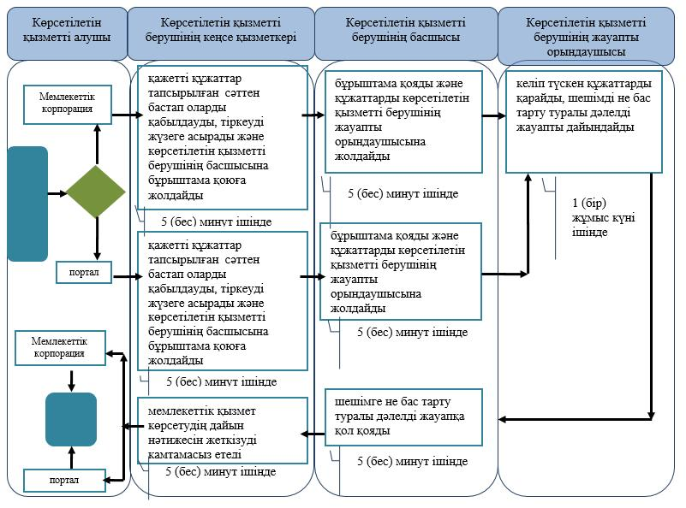

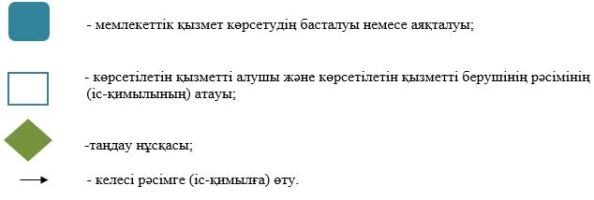

"Қамқоршыларға немесе
қорғаншыларға жетім баланы
(жетім балаларды) және
ата-анасының қамқорлығынсыз
қалған баланы (балаларды)
асырап-бағуға жәрдемақы
төлеуді тағайындау"
мемлекеттік көрсетілетін қызмет
регламентіне 2-қосымша
Мемлекеттік корпорация арқылы мемлекеттік қызметті көрсетуге тартылған ақпараттық жүйелердің функционалдық өзара іс-қимыл диаграммасы

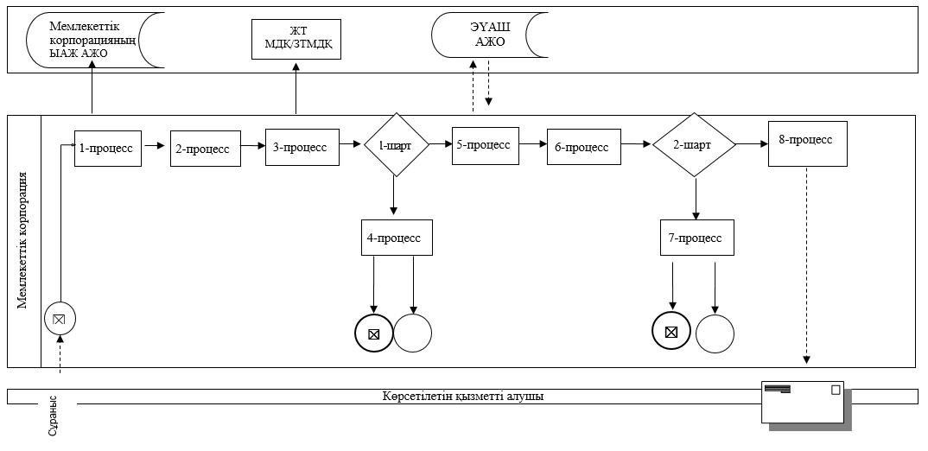

Қамқоршыларға немесе
қорғаншыларға жетім баланы
(жетім балаларды) және
ата-анасының қамқорлығынсыз
қалған баланы
(балаларды) асырап-бағуға
жәрдемақы төлеуді тағайындау"
мемлекеттік
көрсетілетін қызмет
регламентіне
3-қосымша
Портал арқылы мемлекеттік қызметті көрсетуге тартылған ақпараттық жүйелердің функционалдық өзара іс-қимыл диаграммасы

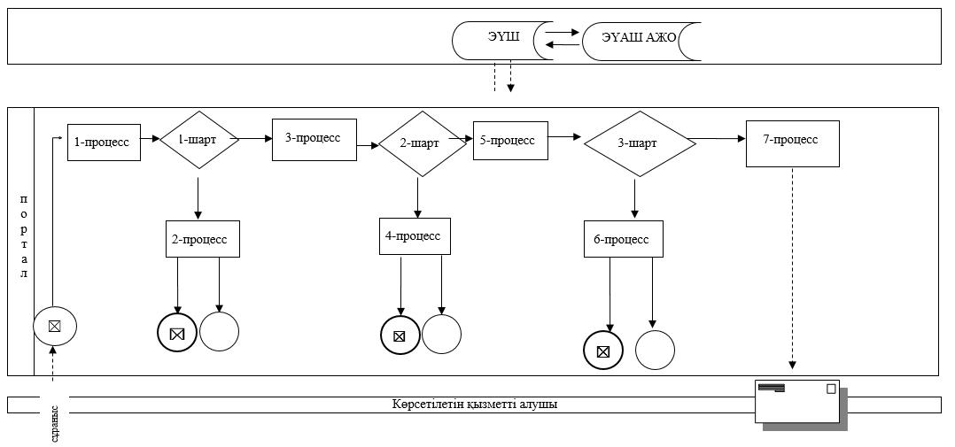

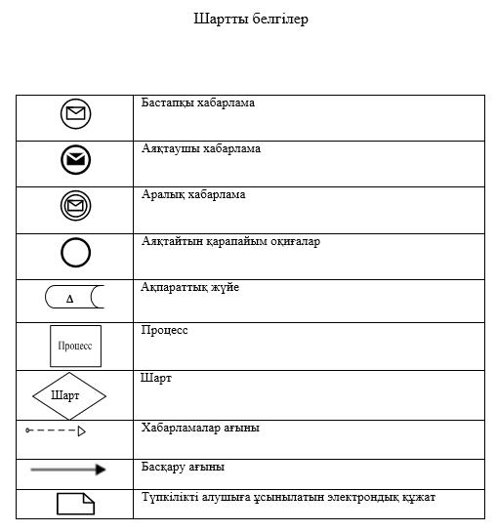

2019 жылғы 29 наурыздағы
№ 62
Батыс Қазақстан облысы
әкімдігінің
қаулысымен бекітілген
"Баланы (балаларды) патронаттық тәрбиелеуге беру және патронат тәрбиешiлерге берiлген баланы (балаларды) асырап-бағуға ақшалай қаражат төлеуді тағайындау" мемлекеттік көрсетілетін қызмет регламенті
1. Жалпы ережелер
1. "Баланы (балаларды) патронаттық тәрбиелеуге беру және патронат тәрбиешiлерге берiлген баланы (балаларды) асырап-бағуға ақшалай қаражат төлеуді тағайындау" мемлекеттік көрсетілетін қызметі (бұдан әрі – мемлекеттік көрсетілетін қызмет).
Мемлекеттік көрсетілетін қызмет Батыс Қазақстан облысы аудандарының және облыстық маңызы бар қаласының жергілікті атқарушы органдарымен (бұдан әрі – көрсетілетін қызметті беруші), Қазақстан Республикасы Білім және ғылым министрінің 2015 жылғы 13 сәуірдегі №198 "Отбасы және балалар саласында көрсетілетін мемлекеттік қызметтер стандарттарын бекіту туралы" бұйрығымен (Нормативтік құқықтық актілерді мемлекеттік тіркеу тізілімінде №11184 тіркелген) бекітілген "Баланы (балаларды) патронаттық тәрбиелеуге беру және патронат тәрбиешiлерге берiлген баланы (балаларды) асырап-бағуға ақшалай қаражат төлеуді тағайындау" мемлекеттік көрсетілетін қызмет стандартының (бұдан әрі – Стандарт) негізінде көрсетіледі.
Өтінішті қабылдау және мемлекеттік қызмет көрсетудің нәтижесін беру: "электрондық үкіметтің" www.egov.kz веб-порталы (бұдан әрі – портал) арқылы жүзеге асырылады.
Мемлекеттік қызмет жеке тұлғаларға (бұдан әрі – көрсетілетін қызметті алушы) тегін көрсетіледі.
2. Мемлекеттік қызмет көрсету нысаны: электрондық (ішінара автоматтандырылған) және (немесе) қағаз түрінде.
Көрсетілетін қызметті алушы Стандарттың 9-тармағына сәйкес құжаттардың топтамасын толық ұсынбаған және (немесе) қолданылу мерзімі өтіп кеткен құжаттарды ұсынған жағдайларда, көрсетілетін қызметті беруші өтінішті қабылдаудан бас тартады.
3. Мемлекеттік қызмет көрсетудің нәтижесі: Стандарттың 1 - қосымшасына сәйкес нысан бойынша баланы (балаларды) патронаттық тәрбиеге беру туралы шарт жасасу туралы хабарлама (бұдан әрі – шарт) және Стандарттың 2 - қосымшасына сәйкес нысан бойынша патронат тәрбиешілерге баланы (балаларды) күтіп-бағуға бөлінетін ақша қаражатын тағайындау туралы шешім (бұдан әрі – шешім) не Стандарттың 10-тармағында көзделген жағдайларда және негіздер бойынша мемлекеттік қызмет көрсетуден бас тарту туралы дәлелді жауап болып табылады (бұдан әрі – бас тарту туралы дәлелді жауап).
Порталда мемлекеттік қызмет көрсетудің нәтижесі көрсетілетін қызметті алушының "жеке кабинетіне" көрсетілетін қызметті берушінің уәкілетті адамының электрондық цифрлық қолтаңбасымен (бұдан әрі – ЭЦҚ) қол қойылған электрондық құжат нысанында жіберіледі.
2. Мемлекеттік қызмет көрсету процесінде көрсетілетін қызмет берушінің құрылымдық бөлімшелерінің (қызметкерлерінің) іс-қимыл тәртібін сипаттау
4. Мемлекеттік қызметті көрсету бойынша рәсімді (іс-қимылды) бастауға негіздеме портал арқылы жүгінген кезде: көрсетілетін қызметті алушының ЭЦҚ қойылған электрондық құжат нысанындағы немесе бір рет пайдаланатын құпия сөзбен куәландырылған, көрсетілетін қызметті алушының ұялы байланыс операторы ұсынған абоненттік нөмірі порталдың есеп жазбасына тіркелген және қосылған жағдайда, электрондық құжат нысанындағы өтініш болып табылады.
5. Мемлекеттік қызмет көрсету процесінің құрамына кіретін әрбір рәсімнің (іс-қимылдың) мазмұны, оның орындалу ұзақтығы:
1) көрсетілетін қызметті берушінің кеңсе қызметкері қажетті құжаттар тапсырылған сәттен бастап 5 (бес) минут ішінде оларды қабылдауды, тіркеуді жүзеге асырады және көрсетілетін қызметті берушінің басшысына бұрыштама қоюға жолдайды;
2) көрсетілетін қызметті берушінің басшысы 5 (бес) минут ішінде бұрыштама қояды және құжаттарды көрсетілетін қызметті берушінің жауапты орындаушысына жолдайды;
3) көрсетілетін қызметті берушінің жауапты орындаушысы 9 (тоғыз) жұмыс күні ішінде келіп түскен құжаттарды қарайды, шартты және шешімді не бас тарту туралы дәлелді жауапты дайындайды;
4) көрсетілетін қызметті берушінің басшысы 5 (бес) минут ішінде шартқа және шешімге не бас тарту туралы дәлелді жауапқа қол қояды;
5) көрсетілетін қызметті берушінің кеңсе қызметкері 5 (бес) минут ішінде мемлекеттік қызмет көрсетудің дайын нәтижесін портал арқылы "жеке кабинетіне" жолдайды.
6. Келесі рәсімді (іс-қимылды) орындауды бастауға негіздеме болатын мемлекеттік қызмет көрсету бойынша рәсімнің (іс-қимылдың) нәтижесі:
1) көрсетілетін қызметті алушыдан құжаттарды қабылдау және оларды көрсетілетін қызметті берушінің басшысына беру;
2) көрсетілетін қызметті беруші басшысының жауапты орындаушыны белгілеуі және оған көрсетілетін қызметті алушының құжаттарын жолдауы;
3) көрсетілетін қызметті берушінің жауапты орындаушысының мемлекеттік көрсетілетін қызмет нәтижесін не бас тарту туралы дәлелді жауапты әзірлеуі;
4) көрсетілетін қызметті беруші басшысының көрсетілетін қызмет нәтижесіне не бас тарту туралы дәлелді жауапқа қол қоюы;
5) көрсетілетін қызметті берушінің кеңсе қызметкерінің көрсетілетін қызметті алушыға мемлекеттік көрсетілетін қызмет нәтижесін беруі.
3. Мемлекеттік қызмет көрсету процесінде көрсетілетін қызметті берушінің құрылымдық бөлімшелерінің (қызметкерлерінің) өзара іс-қимыл тәртібін сипаттау
7. Мемлекеттік қызмет көрсету процесіне қатысатын көрсетілетін қызметті берушінің құрылымдық бөлімшелерінің (қызметкерлерінің) тізбесі:
1) көрсетілетін қызметті берушінің кеңсе қызметкері;
2) көрсетілетін қызметті берушінің басшысы;
3) көрсетілетін қызметті берушінің жауапты орындаушысы.
8. Мемлекеттік қызмет көрсету процесінде көрсетілетін қызметті берушінің құрылымдық бөлімшелерінің (қызметкерлерінің) рәсімдері (іс-қимылдары) мен өзара іс-қимылдары реттілігінің толық сипаттамасы "Баланы (балаларды) патронаттық тәрбиелеуге беру және патронат тәрбиешiлерге берiлген баланы (балаларды) асырап-бағуға ақшалай қаражат төлеуді тағайындау" мемлекеттік көрсетілетін қызмет регламентінің (бұдан әрі – Регламент) 1-қосымшасына сәйкес мемлекеттік қызмет көрсетудің бизнес-процестерінің анықтамалығында көрсетіледі.
4. Мемлекеттік корпорация және (немесе) өзге де көрсетілетін қызметті берушілермен өзара іс-қимыл тәртібін, сондай-ақ мемлекеттік қызмет көрсету процесінде ақпараттық жүйелерді пайдалану тәртібін сипаттау
9. Портал арқылы мемлекеттік қызмет көрсету кезінде көрсетілетін қызметті беруші мен көрсетілетін қызметті алушының жүгіну және рәсімдердің (іс-қимылдардың) реттілігі тәртібін сипаттау:
1) көрсетілетін қызметті алушы жеке сәйкестендіру нөмірінің (бұдан әрі - ЖСН) және парольдің (порталда тіркелмеген қызметті алушылар үшін іске асырылады) көмегімен порталға тіркеледі;
2) 1-процесс – мемлекеттік көрсетілетін қызметті алу үшін көрсетілетін қызметті алушының порталда ЖСН және парольді енгізу процесі (авторландыру процесі);
3) 1-шарт – порталда ЖСН және пароль арқылы тіркелген көрсетілетін қызметті алушы мәліметтерінің дұрыстығы тексеруі;
4) 2-процесс – мемлекеттік көрсетілетін қызметті алушының мәліметтерінде кемшіліктердің болуына байланысты порталда авторландырудан бас тарту туралы хабарлама қалыптастырылуы;
5) 3-процесс – көрсетілетін қызметті алушы осы Регламентте көрсетілген мемлекеттік көрсетілетін қызметті таңдайды, экранға мемлекеттік қызметті көрсетуге арналған сұраныс нысаны шығады және көрсетілетін қызметті алушы нысанды оның құрылымы мен үлгілік талаптарын ескере отырып толтырады (мәліметтерді енгізеді), Стандарттың 9-тармағында көрсетілген қажетті құжаттардың көшірмелерін электрондық түрде сұраныс нысанына жалғайды, сондай-ақ сұранысты куәландыру (қол қою) үшін көрсетілетін қызметті алушы ЭЦҚ тіркеу куәлігін таңдауы;
6) 2-шарт – порталда ЭЦҚ тіркеу куәлігінің қолданылу мерзімі және қайтарып алынған (күші жойылған) тіркеу куәліктерінің тізімінде жоқтығы, сондай-ақ бірдейлендіру мәліметтерінің (сұраныста көрсетілген ЖСН мен ЭЦҚ тіркеу куәлігінде көрсетілген ЖСН арасындағы) сәйкестігі тексеруі;
7) 4-процесс – көрсетілетін қызметті алушының ЭЦҚ түпнұсқалығының расталмауына байланысты сұратылып отырған мемлекеттік көрсетілетін қызметтен бас тарту жөнінде хабарлама қалыптастырылуы;
8) 5-процесс – көрсетілетін қызметті алушының сұранысын өңдеу үшін көрсетілетін қызметті алушының ЭЦҚ куәландырылған (қол қойылған) электрондық құжаттарды (қызмет алушының сұранысы) "электрондық үкімет" шлюзі (бұдан әрі – ЭҮШ) арқылы электрондық үкіметтің аймақтық шлюзінің автоматтандырылған жұмыс орнына (бұдан әрі - ЭҮАШ АЖО) жолданады;
9) 3-шарт – көрсетілетін қызметті беруші көрсетілетін қызметті алушының Стандартта көрсетілген, мемлекеттік көрсетілетін қызмет көрсетуге негіз болатын жалғаған құжаттарының сәйкестігін тексеруі;
10) 6-процесс – көрсетілетін қызметті алушының құжаттарында кемшіліктердің болуына байланысты сұратылып отырған мемлекеттік көрсетілетін қызметтен бас тарту туралы хабарлама қалыптастырылады;
11) 7-процесс – көрсетілетін қызметті алушы порталда қалыптастырылған мемлекеттік көрсетілетін қызметтің нәтижесін (электрондық құжат нысанындағы хабарлама) алуы. Мемлекеттік қызметті көрсету нәтижесі не мемлекеттік қызмет көрсетуден бас тарту туралы дәлелді жауап көрсетілетін қызметті алушының "жеке кабинетіне" көрсетілетін қызметті берушінің уәкілетті тұлғасының ЭЦҚ-мен куәландырылған электрондық құжат нысанында жолдануы.
Портал арқылы мемлекеттік қызметті көрсетуге тартылған ақпараттық жүйелердің функционалдық өзара іс-қимылдары осы Регламенттің 2-қосымшасына сәйкес диаграммада көрсетілген.
10. Мемлекеттік қызмет көрсету мәселелері бойынша көрсетілетін қызметті берушінің және (немесе) олардың лауазымды адамдарының және (немесе) оның қызметкерлерінің шешімдеріне, әрекеттеріне (әрекетсіздігіне) шағымдану тәртібі Стандарттың 3-бөліміне сәйкес жүзеге асырылады.
"Баланы (балаларды)
патронаттық тәрбиелеуге беру
және патронат тәрбиешiлерге
берiлген баланы (балаларды)
асырап-бағуға ақшалай қаражат
төлеуді тағайындау"
мемлекеттік көрсетілетін қызмет
регламентіне
1-қосымша
"Баланы (балаларды) патронаттық тәрбиелеуге беру және патронат тәрбиешiлерге берiлген баланы (балаларды) асырап-бағуға ақшалай қаражат төлеуді тағайындау" мемлекеттік қызметін көрсетудің бизнес-процестерінің анықтамалығы

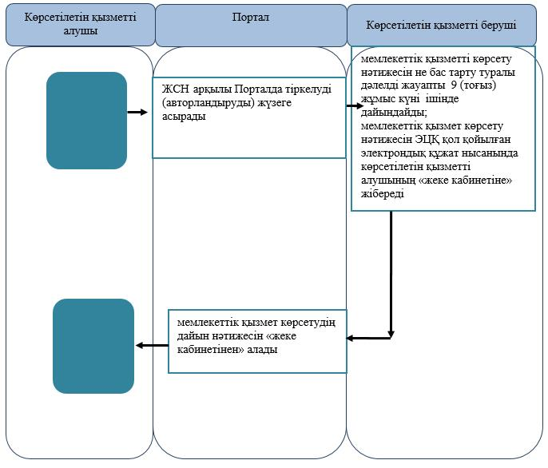

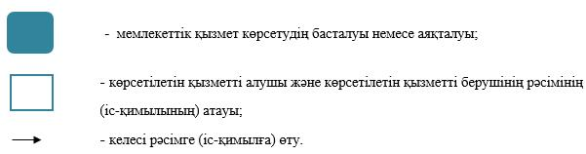

"Баланы (балаларды)
патронаттық тәрбиелеуге беру
және патронат тәрбиешiлерге
берiлген баланы (балаларды)
асырап-бағуға ақшалай қаражат
төлеуді тағайындау"
мемлекеттік көрсетілетін қызмет
регламентіне 2-қосымша
Портал арқылы мемлекеттік қызмет көрсету процесінде ақпараттық жүйелерді пайдалану тәртібі

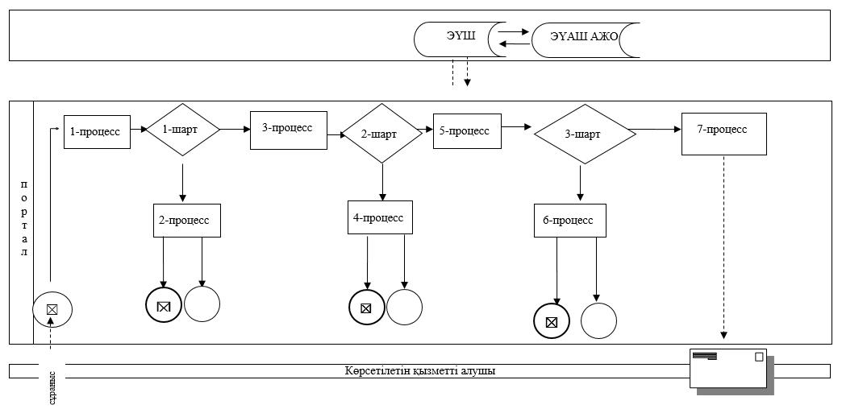

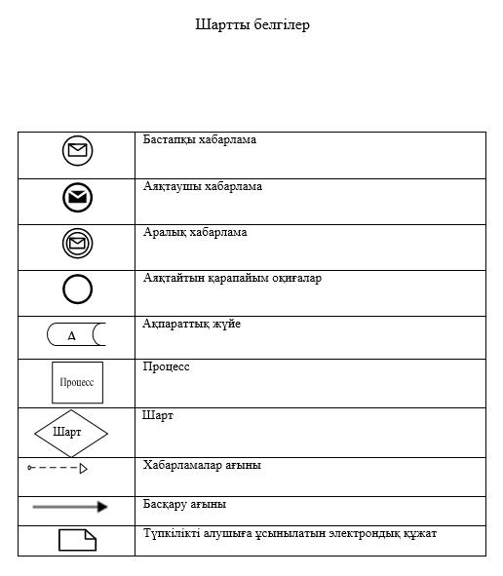

2019 жылғы 29 наурыздағы
№ 62
Батыс Қазақстан облысы
әкімдігінің
қаулысымен бекітілген
"Бала асырап алуға тілек білдірген адамдарды есепке қою" мемлекеттік көрсетілетін қызмет регламенті
1. Жалпы ережелер
1. "Бала асырап алуға тілек білдірген адамдарды есепке алу" мемлекеттік көрсетілетін қызметі (бұдан әрі – мемлекеттік көрсетілетін қызмет).
Мемлекеттік көрсетілетін қызмет Батыс Қазақстан облысы аудандарының және облыстық маңызы бар қаласының жергілікті атқарушы органдарымен (бұдан әрі – көрсетілетін қызметті беруші) Қазақстан Республикасы Білім және ғылым министрінің 2015 жылғы 13 сәуірдегі №198 "Отбасы және балалар саласында көрсетілетін мемлекеттік қызметтер стандарттарын бекіту туралы" бұйрығымен (Нормативтік құқықтық актілерді мемлекеттік тіркеу тізілімінде №11184 тіркелген) бекітілген "Бала асырап алуға тілек білдірген адамдарды есепке қою" мемлекеттік көрсетілетін қызмет стандартының (бұдан әрі – Стандарт) негізінде көрсетіледі.
Өтініштерді қабылдау және мемлекеттік қызмет көрсетудің нәтижелерін беру "электрондық үкіметтің" www.egov.kz веб-порталы (бұдан әрі – портал) арқылы жүзеге асырылады.
Мемлекеттік қызмет жеке тұлғаларға (бұдан әрі – көрсетілетін қызметті алушы) тегін көрсетіледі.
2. Мемлекеттік қызмет көрсету нысаны: электрондық (ішінара автоматтандырылған) түрінде.
Көрсетілетін қызметті алушы Стандарттың 9-тармағына сәйкес құжаттар топтамасын толық ұсынбаған және (немесе) қолданылу мерзімі өтіп кеткен құжаттарды ұсынған жағдайларда көрсетілетін қызметті беруші өтінішті қабылдаудан бас тартады.
3. Мемлекеттік қызмет көрсетудің нәтижесі: Стандарттың қосымшасына сәйкес нысан бойынша бала асырап алуға үміткер (лер) болу мүмкіндігі (мүмкін еместігі) туралы хабарлама (бұдан әрі – хабарлама) немесе Стандарттың 10-тармағында көзделген жағдайлар және негіздер бойынша бас тарту туралы дәлелді жауап (бұдан әрі – бас тарту туралы дәлелді жауап).
Порталда мемлекеттік қызмет көрсетудің нәтижесі көрсетілетін қызметті алушының "жеке кабинетіне" көрсетілетін қызметті берушінің уәкілетті адамының электрондық цифрлық қолтаңбасымен (бұдан әрі – ЭЦҚ) қол қойылған электрондық құжат нысанында жіберіледі.
2. Мемлекеттік қызмет көрсету процесінде көрсетілетін қызмет берушінің құрылымдық бөлімшелерінің (қызметкерлерінің) іс-қимыл тәртібін сипаттау
4. Мемлекеттік қызметті көрсету бойынша рәсімді (іс-қимылды) бастауға негіздеме портал арқылы жүгінген кезде: көрсетілетін қызметті алушының ЭЦҚ қойылған электрондық құжат нысанындағы немесе бір рет пайдаланатын құпия сөзбен куәландырылған, көрсетілетін қызметті алушының ұялы байланыс операторы ұсынған абоненттік нөмірі порталдың есеп жазбасына тіркелген және қосылған жағдайда, электрондық құжат нысанындағы өтініш болып табылады.
5. Мемлекеттік қызмет көрсету процесінің құрамына кіретін әрбір рәсімнің (іс-қимылдың) мазмұны, оның орындалу ұзақтығы:
1) көрсетілетін қызметті берушінің кеңсе қызметкері қажетті құжаттар тапсырылған сәттен бастап 5 (бес) минут ішінде оларды қабылдауды, тіркеуді жүзеге асырады және көрсетілетін қызметті берушінің басшысына бұрыштама қоюға жолдайды;
2) көрсетілетін қызметті берушінің басшысы 5 (бес) минут ішінде бұрыштама қояды және құжаттарды көрсетілетін қызметті берушінің жауапты орындаушысына жолдайды;
3) көрсетілетін қызметті берушінің жауапты орындаушысы 9 (тоғыз) жұмыс күні ішінде келіп түскен құжаттарды қарайды, шартты не бас тарту туралы дәлелді жауапты дайындайды;
4) көрсетілетін қызметті берушінің басшысы 5 (бес) минут ішінде шартқа не бас тарту туралы дәлелді жауапқа қол қояды;
5) көрсетілетін қызметті берушінің кеңсе қызметкері 5 (бес) минут ішінде мемлекеттік қызмет көрсетудің дайын нәтижесін портал арқылы "жеке кабинетіне" жолдайды.
6. Келесі рәсімді (іс-қимылды) орындауды бастауға негіздеме болатын мемлекеттік қызмет көрсету бойынша рәсімнің (іс-қимылдың) нәтижесі:
1) көрсетілетін қызметті алушыдан құжаттарды қабылдау және оларды көрсетілетін қызметті берушінің басшысына беру;
2) көрсетілетін қызметті беруші басшысының жауапты орындаушыны белгілеуі және оған көрсетілетін қызметті алушының құжаттарын жолдауы;
3) көрсетілетін қызметті берушінің жауапты орындаушысының мемлекеттік көрсетілетін қызмет нәтижесін не бас тарту туралы дәлелді жауапты әзірлеуі;
4) көрсетілетін қызметті беруші басшысының көрсетілетін қызмет нәтижесіне не бас тарту туралы дәлелді жауапқа қол қоюы;
5) көрсетілетін қызметті берушінің кеңсе қызметкерінің көрсетілетін қызметті алушыға мемлекеттік көрсетілетін қызмет нәтижесін беруі.
3. Мемлекеттік қызмет көрсету процесінде көрсетілетін қызметті берушінің құрылымдық бөлімшелерінің (қызметкерлерінің) өзара іс-қимыл тәртібін сипаттау
7. Мемлекеттік қызмет көрсету процесіне қатысатын көрсетілетін қызметті берушінің құрылымдық бөлімшелерінің (қызметкерлерінің) тізбесі:
1) көрсетілетін қызметті берушінің кеңсе қызметкері;
2) көрсетілетін қызметті берушінің басшысы;
3) көрсетілетін қызметті берушінің жауапты орындаушысы.
8. Мемлекеттік қызмет көрсету процесінде көрсетілетін қызметті берушінің құрылымдық бөлімшелерінің (қызметкерлерінің) рәсімдері (іс-қимылдары) мен өзара іс-қимылдары реттілігінің толық сипаттамасы "Бала асырап алуға тілек білдірген адамдарды есепке алу" мемлекеттік көрсетілетін қызмет регламентінің (бұдан әрі – Регламент) 1-қосымшасына сәйкес мемлекеттік қызмет көрсетудің бизнес-процестерінің анықтамалығында көрсетіледі.
4. Мемлекеттік корпорация және (немесе) өзге де көрсетілетін қызметті берушілермен өзара іс-қимыл тәртібін, сондай-ақ мемлекеттік қызмет көрсету процесінде ақпараттық жүйелерді пайдалану тәртібін сипаттау
9. Портал арқылы мемлекеттік қызмет көрсету кезінде көрсетілетін қызметті беруші мен көрсетілетін қызметті алушының жүгіну және рәсімдердің (іс-қимылдардың) реттілігі тәртібін сипаттау:
1) көрсетілетін қызметті алушы жеке сәйкестендіру нөмірінің (бұдан әрі - ЖСН) және парольдің (порталда тіркелмеген қызметті алушылар үшін іске асырылады) көмегімен порталға тіркеледі;
2) 1-процесс – мемлекеттік көрсетілетін қызметті алу үшін көрсетілетін қызметті алушының порталда ЖСН және парольді енгізу процесі (авторландыру процесі);
3) 1-шарт – порталда ЖСН және пароль арқылы тіркелген көрсетілетін қызметті алушы мәліметтерінің дұрыстығы тексеруі;
4) 2-процесс – мемлекеттік көрсетілетін қызметті алушының мәліметтерінде кемшіліктердің болуына байланысты порталда авторландырудан бас тарту туралы хабарлама қалыптастырылуы;
5) 3-процесс – көрсетілетін қызметті алушы осы регламентте көрсетілген мемлекеттік көрсетілетін қызметті таңдайды, экранға мемлекеттік қызметті көрсетуге арналған сұраныс нысаны шығады және көрсетілетін қызметті алушы нысанды оның құрылымы мен үлгілік талаптарын ескере отырып толтырады (мәліметтерді енгізеді), Стандарттың 9-тармағында көрсетілген қажетті құжаттардың көшірмелерін электрондық түрде сұраныс нысанына жалғайды, сондай-ақ сұранысты куәландыру (қол қою) үшін көрсетілетін қызметті алушы ЭЦҚ тіркеу куәлігін таңдауы;
6) 2-шарт – порталда ЭЦҚ тіркеу куәлігінің қолданылу мерзімі және қайтарып алынған (күші жойылған) тіркеу куәліктерінің тізімінде жоқтығы, сондай-ақ бірдейлендіру мәліметтерінің (сұраныста көрсетілген ЖСН мен ЭЦҚ тіркеу куәлігінде көрсетілген ЖСН арасындағы) сәйкестігі тексеруі;
7) 4-процесс – көрсетілетін қызметті алушының ЭЦҚ түпнұсқалығының расталмауына байланысты сұратылып отырған мемлекеттік көрсетілетін қызметтен бас тарту жөнінде хабарлама қалыптастырылуы;
8) 5-процесс – көрсетілетін қызметті алушының сұранысын өңдеу үшін көрсетілетін қызметті алушының ЭЦҚ куәландырылған (қол қойылған) электрондық құжаттарды (қызмет алушының сұранысы) "электрондық үкімет" шлюзі (бұдан әрі – ЭҮШ) арқылы электрондық үкіметтің аймақтық шлюзінің автоматтандырылған жұмыс орнына (бұдан әрі - ЭҮАШ АЖО) жолданады;
9) 3-шарт – көрсетілетін қызметті беруші көрсетілетін қызметті алушының стандартта көрсетілген, мемлекеттік көрсетілетін қызмет көрсетуге негіз болатын жалғаған құжаттарының сәйкестігін тексеруі;
10) 6-процесс – көрсетілетін қызметті алушының құжаттарында кемшіліктердің болуына байланысты сұратылып отырған мемлекеттік көрсетілетін қызметтен бас тарту туралы хабарлама қалыптастырылады;
11) 7-процесс – көрсетілетін қызметті алушы порталда қалыптастырылған мемлекеттік көрсетілетін қызметтің нәтижесін (электрондық құжат нысанындағы хабарлама) алуы. Мемлекеттік қызметті көрсету нәтижесі не мемлекеттік қызмет көрсетуден бас тарту туралы дәлелді жауап көрсетілетін қызметті алушының "жеке кабинетіне" көрсетілетін қызметті берушінің уәкілетті тұлғасының ЭЦҚ-мен куәландырылған электрондық құжат нысанында жолдануы.
Портал арқылы мемлекеттік қызметті көрсетуге тартылған ақпараттық жүйелердің функционалдық өзара іс-қимылдары осы Регламенттің 2-қосымшасына сәйкес диаграммада көрсетілген.
10. Мемлекеттік қызмет көрсету мәселелері бойынша көрсетілетін қызметті берушінің және (немесе) олардың лауазымды адамдарының және (немесе) оның қызметкерлерінің шешімдеріне, әрекеттеріне (әрекетсіздігіне) шағымдану тәртібі Стандарттың 3-бөліміне сәйкес жүзеге асырылады.
"Бала асырап алуға тілек
білдірген адамдарды есепке
қою" мемлекеттік көрсетілетін
қызмет регламентіне
1-қосымша
"Бала асырап алуға тілек білдірген адамдарды есепке қою" мемлекеттік қызметін көрсетудің бизнес-процестерінің анықтамалығы

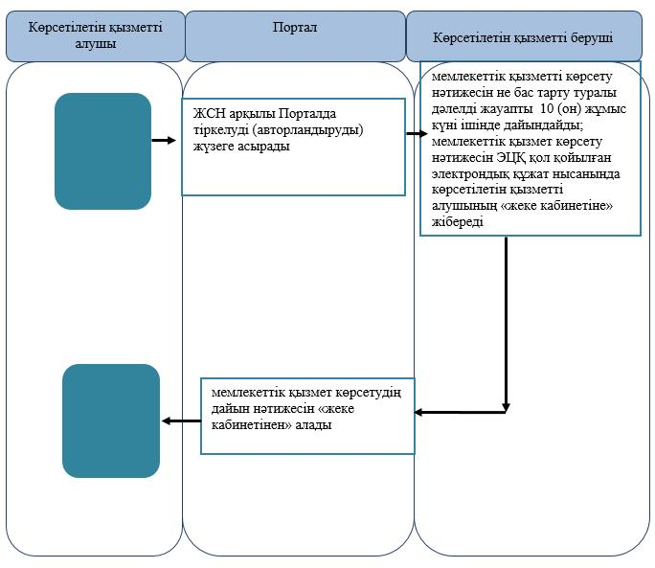

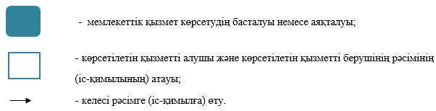

"Бала асырап алуға тілек
білдірген адамдарды есепке
қою" мемлекеттік көрсетілетін
қызмет регламентіне 2-қосымша
Портал арқылы мемлекеттік қызмет көрсету процесінде ақпараттық жүйелерді пайдалану тәртібі

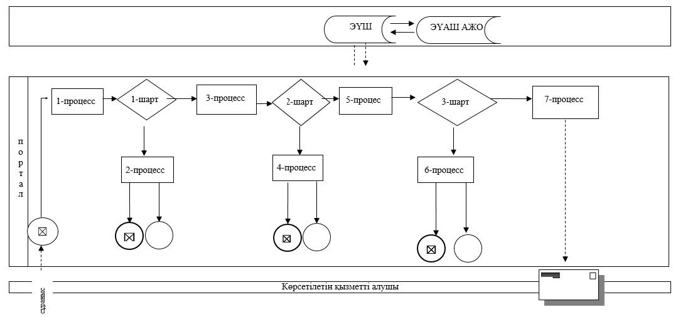

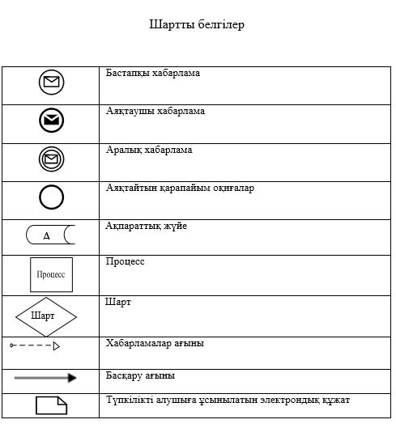

2019 жылғы 29 наурыздағы
№ 62
Батыс Қазақстан облысы
әкімдігінің
қаулысымен бекітілген
"Жетім баланы және (немесе) ата-анасының қамқорлығынсыз қалған баланы асырап алуға байланысты біржолғы ақшалай төлемді тағайындау" мемлекеттік көрсетілетін қызмет регламенті
1. Жалпы ережелер
1. "Жетім баланы және (немесе) ата-анасының қамқорлығынсыз қалған баланы асырап алуға байланысты біржолғы ақшалай төлемді тағайындау" мемлекеттік көрсетілетін қызметі (бұдан әрі – мемлекеттік көрсетілетін қызмет).
Мемлекеттік көрсетілетін қызмет Батыс Қазақстан облысы аудандарының және облыстық маңызы бар қаласының жергілікті атқарушы органдарымен (бұдан әрі – көрсетілетін қызметті беруші) Қазақстан Республикасы Білім және ғылым министрінің 2015 жылғы 13 сәуірдегі №198 "Отбасы және балалар саласында көрсетілетін мемлекеттік қызметтер стандарттарын бекіту туралы" бұйрығымен бекітілген (Нормативтік құқықтық актілерді мемлекеттік тіркеу тізілімінде №11184 тіркелген) "Жетім баланы және (немесе) ата-анасының қамқорлығынсыз қалған баланы асырап алуға байланысты біржолғы ақшалай төлемді тағайындау" мемлекеттік көрсетілетін қызмет стандартының (бұдан әрі – Стандарт) негізінде көрсетіледі.
Өтініштерді қабылдау және мемлекеттік қызмет көрсетудің нәтижелерін беру "электрондық үкіметтің" www.egov.kz веб-порталы (бұдан әрі – портал) арқылы жүзеге асырылады.
Мемлекеттік қызмет жеке тұлғаларға (бұдан әрі – көрсетілетін қызметті алушы) тегін көрсетіледі.
2. Мемлекеттік қызмет көрсету нысаны: электрондық (ішінара автоматтандырылған) түрінде.
Көрсетілетін қызметті алушы Стандарттың 9-тармағына сәйкес құжаттардың топтамасын толық ұсынбаған және (немесе) қолданылу мерзімі өтіп кеткен құжаттарды ұсынған жағдайларда, көрсетілетін қызметті беруші өтінішті қабылдаудан бас тартады.
3. Мемлекеттік қызмет көрсетудің нәтижесі:
Стандарттың 1-қосымшасына сәйкес нысан бойынша жетім баланы және (немесе) ата-анасының қамқорлығынсыз қалған баланы асырап алуға байланысты біржолғы ақшалай төлемді тағайындау туралы шешім (бұдан әрі – шешім) немесе Стандарттың 10-тармағында көзделген жағдайлар және негіздер бойынша бас тарту туралы дәлелді жауап (бұдан әрі – бас тарту туралы дәлелді жауап) болып табылады.
Порталда мемлекеттік қызмет көрсетудің нәтижесі көрсетілетін қызметті алушының "жеке кабинетіне" көрсетілетін қызметті берушінің уәкілетті адамының электрондық цифрлық қолтаңбасымен (бұдан әрі – ЭЦҚ) қол қойылған электрондық құжат нысанында жіберіледі.
2. Мемлекеттік қызмет көрсету процесінде көрсетілетін қызмет берушінің құрылымдық бөлімшелерінің (қызметкерлерінің) іс-қимыл тәртібін сипаттау
4. Мемлекеттік қызметті көрсету бойынша рәсімді (іс-қимылды) бастауға негіздеме портал арқылы жүгінген кезде: көрсетілетін қызметті алушының ЭЦҚ қойылған электрондық құжат нысанындағы немесе бір рет пайдаланатын құпия сөзбен куәландырылған, көрсетілетін қызметті алушының ұялы байланыс операторы ұсынған абоненттік нөмірі порталдың есеп жазбасына тіркелген және қосылған жағдайда, электрондық құжат нысанындағы өтініш болып табылады.
5. Мемлекеттік қызмет көрсету процесінің құрамына кіретін әрбір рәсімнің (іс-қимылдың) мазмұны, оның орындалу ұзақтығы:
1) көрсетілетін қызметті берушінің кеңсе қызметкері қажетті құжаттар тапсырылған сәттен бастап 5 (бес) минут ішінде оларды қабылдауды, тіркеуді жүзеге асырады және көрсетілетін қызметті берушінің басшысына бұрыштама қоюға жолдайды;
2) көрсетілетін қызметті берушінің басшысы 5 (бес) минут ішінде бұрыштама қояды және құжаттарды көрсетілетін қызметті берушінің жауапты орындаушысына жолдайды;
3) көрсетілетін қызметті берушінің жауапты орындаушысы 4 (төрт) жұмыс күні ішінде келіп түскен құжаттарды қарайды, шешімді не бас тарту туралы дәлелді жауапты дайындайды;
4) көрсетілетін қызметті берушінің басшысы 5 (бес) минут ішінде шешімге не бас тарту туралы дәлелді жауапқа қол қояды;
5) көрсетілетін қызметті берушінің кеңсе қызметкері 5 (бес) минут ішінде мемлекеттік қызмет көрсетудің дайын нәтижесін портал арқылы "жеке кабинетіне" жолдайды.
6. Келесі рәсімді (іс-қимылды) орындауды бастауға негіздеме болатын мемлекеттік қызмет көрсету бойынша рәсімнің (іс-қимылдың) нәтижесі:
1) көрсетілетін қызметті алушыдан құжаттарды қабылдау және оларды көрсетілетін қызметті берушінің басшысына беру;
2) көрсетілетін қызметті беруші басшысының жауапты орындаушыны белгілеуі және оған көрсетілетін қызметті алушының құжаттарын жолдауы;
3) көрсетілетін қызметті берушінің жауапты орындаушысының мемлекеттік көрсетілетін қызмет нәтижесін не бас тарту туралы дәлелді жауапты әзірлеуі;
4) көрсетілетін қызметті беруші басшысының көрсетілетін қызмет нәтижесіне не бас тарту туралы дәлелді жауапқа қол қоюы;
5) көрсетілетін қызметті берушінің кеңсе қызметкерінің көрсетілетін қызметті алушыға мемлекеттік көрсетілетін қызмет нәтижесін беруі.
3. Мемлекеттік қызмет көрсету процесінде көрсетілетін қызметті берушінің құрылымдық бөлімшелерінің (қызметкерлерінің) өзара іс-қимыл тәртібін сипаттау
7. Мемлекеттік қызмет көрсету процесіне қатысатын көрсетілетін қызметті берушінің құрылымдық бөлімшелерінің (қызметкерлерінің) тізбесі:
1) көрсетілетін қызметті берушінің кеңсе қызметкері;
2) көрсетілетін қызметті берушінің басшысы;
3) көрсетілетін қызметті берушінің жауапты орындаушысы.
8. Мемлекеттік қызмет көрсету процесінде көрсетілетін қызметті берушінің құрылымдық бөлімшелерінің (қызметкерлерінің) рәсімдері (іс-қимылдары) мен өзара іс-қимылдары реттілігінің толық сипаттамасы "Жетім баланы және (немесе) ата-анасының қамқорлығынсыз қалған баланы асырап алуға байланысты біржолғы ақшалай төлемді тағайындау" мемлекеттік көрсетілетін қызмет регламентінің (бұдан әрі – Регламент) 1-қосымшасына сәйкес мемлекеттік қызмет көрсетудің бизнес-процестерінің анықтамалығында көрсетіледі.
4. Мемлекеттік корпорация және (немесе) өзге де көрсетілетін қызметті берушілермен өзара іс-қимыл тәртібін, сондай-ақ мемлекеттік қызмет көрсету процесінде ақпараттық жүйелерді пайдалану тәртібін сипаттау
9. Портал арқылы мемлекеттік қызмет көрсету кезінде көрсетілетін қызметті беруші мен көрсетілетін қызметті алушының жүгіну және рәсімдердің (іс-қимылдардың) реттілігі тәртібін сипаттау:
1) көрсетілетін қызметті алушы жеке сәйкестендіру нөмірінің (бұдан әрі - ЖСН) және парольдің (порталда тіркелмеген қызметті алушылар үшін іске асырылады) көмегімен порталға тіркеледі;
2) 1-процесс – мемлекеттік көрсетілетін қызметті алу үшін көрсетілетін қызметті алушының порталда ЖСН және парольді енгізу процесі (авторландыру процесі);
3) 1-шарт – порталда ЖСН және пароль арқылы тіркелген көрсетілетін қызметті алушы мәліметтерінің дұрыстығы тексеруі;
4) 2-процесс – мемлекеттік көрсетілетін қызметті алушының мәліметтерінде кемшіліктердің болуына байланысты порталда авторландырудан бас тарту туралы хабарлама қалыптастырылуы;
5) 3-процесс – көрсетілетін қызметті алушы осы регламентте көрсетілген мемлекеттік көрсетілетін қызметті таңдайды, экранға мемлекеттік қызметті көрсетуге арналған сұраныс нысаны шығады және көрсетілетін қызметті алушы нысанды оның құрылымы мен үлгілік талаптарын ескере отырып толтырады (мәліметтерді енгізеді), Стандарттың 9-тармағында көрсетілген қажетті құжаттардың көшірмелерін электрондық түрде сұраныс нысанына жалғайды, сондай-ақ сұранысты куәландыру (қол қою) үшін көрсетілетін қызметті алушы ЭЦҚ тіркеу куәлігін таңдауы;
6) 2-шарт – порталда ЭЦҚ тіркеу куәлігінің қолданылу мерзімі және қайтарып алынған (күші жойылған) тіркеу куәліктерінің тізімінде жоқтығы, сондай-ақ бірдейлендіру мәліметтерінің (сұраныста көрсетілген ЖСН мен ЭЦҚ тіркеу куәлігінде көрсетілген ЖСН арасындағы) сәйкестігі тексеруі;
7) 4-процесс – көрсетілетін қызметті алушының ЭЦҚ түпнұсқалығының расталмауына байланысты сұратылып отырған мемлекеттік көрсетілетін қызметтен бас тарту жөнінде хабарлама қалыптастырылуы;
8) 5-процесс – көрсетілетін қызметті алушының сұранысын өңдеу үшін көрсетілетін қызметті алушының ЭЦҚ куәландырылған (қол қойылған) электрондық құжаттарды (қызмет алушының сұранысы) "электрондық үкімет" шлюзі (бұдан әрі – ЭҮШ) арқылы электрондық үкіметтің аймақтық шлюзінің автоматтандырылған жұмыс орнына (бұдан әрі - ЭҮАШ АЖО) жолданады;
9) 3-шарт – көрсетілетін қызметті беруші көрсетілетін қызметті алушының стандартта көрсетілген, мемлекеттік көрсетілетін қызмет көрсетуге негіз болатын жалғаған құжаттарының сәйкестігін тексеруі;
10) 6-процесс – көрсетілетін қызметті алушының құжаттарында кемшіліктердің болуына байланысты сұратылып отырған мемлекеттік көрсетілетін қызметтен бас тарту туралы хабарлама қалыптастырылады;
11) 7-процесс – көрсетілетін қызметті алушы порталда қалыптастырылған мемлекеттік көрсетілетін қызметтің нәтижесін (электрондық құжат нысанындағы хабарлама) алуы. Мемлекеттік қызметті көрсету нәтижесі не мемлекеттік қызмет көрсетуден бас тарту туралы дәлелді жауап көрсетілетін қызметті алушының "жеке кабинетіне" көрсетілетін қызметті берушінің уәкілетті тұлғасының ЭЦҚ-мен куәландырылған электрондық құжат нысанында жолдануы.
Портал арқылы мемлекеттік қызметті көрсетуге тартылған ақпараттық жүйелердің функционалдық өзара іс-қимылдары осы Регламенттің 2-қосымшасына сәйкес диаграммада көрсетілген.
10. Мемлекеттік қызмет көрсету мәселелері бойынша көрсетілетін қызметті берушінің және (немесе) олардың лауазымды адамдарының және (немесе) оның қызметкерлерінің шешімдеріне, әрекеттеріне (әрекетсіздігіне) шағымдану тәртібі Стандарттың 3-бөліміне сәйкес жүзеге асырылады.
"Жетім баланы және (немесе)
ата-анасының қамқорлығынсыз
қалған баланы асырап алуға
байланысты біржолғы ақшалай
төлемді тағайындау""
мемлекеттік көрсетілетін қызмет
регламентіне
1-қосымша
"Жетім баланы және (немесе) ата-анасының қамқорлығынсыз қалған баланы асырап алуға байланысты біржолғы ақшалай төлемді тағайындау" мемлекеттік қызметін көрсетудің бизнес-процестерінің анықтамалығы

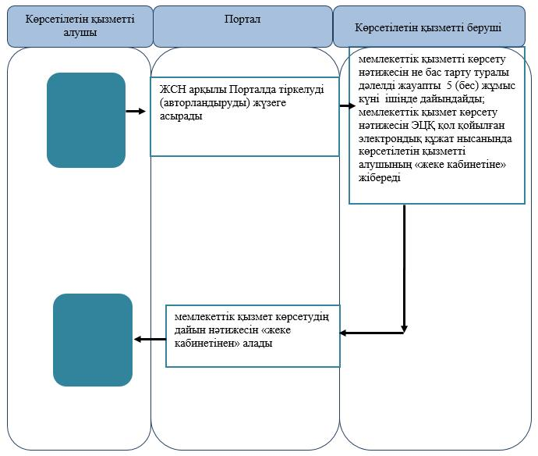

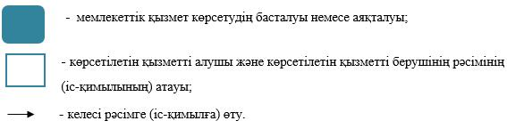

"Жетім баланы және (немесе)
ата-анасының қамқорлығынсыз
қалған баланы асырап алуға
байланысты біржолғы ақшалай
төлемді тағайындау"
мемлекеттік көрсетілетін қызмет
регламентіне 2-қосымша
Портал арқылы мемлекеттік қызмет көрсету процесінде ақпараттық жүйелерді пайдалану тәртібі

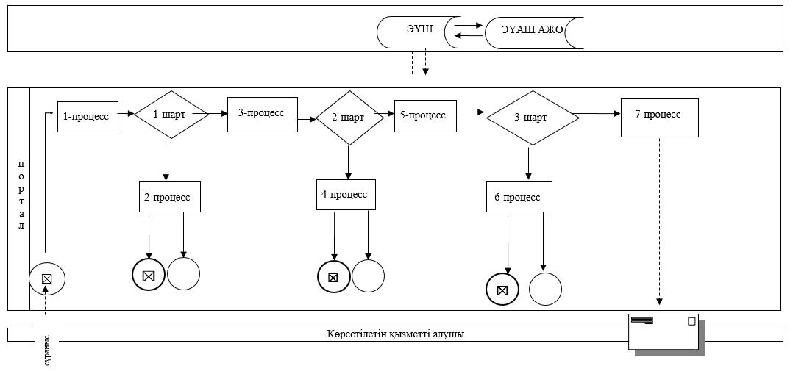

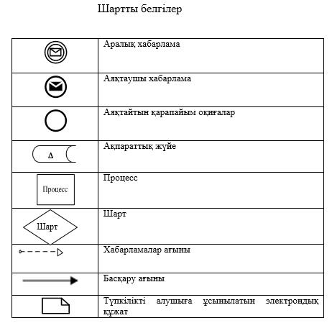

2019 жылғы 29 наурыздағы №62
Батыс Қазақстан облысы
әкімдігінің қаулысымен
бекітілген
"Шалғайдағы ауылдық елді мекендерде тұратын балаларды жалпы білім беру ұйымдарына және кейін үйлеріне тегін тасымалдауды ұсыну" мемлекеттік көрсетілетін қызмет регламенті
Ескерту. Регламент жаңа редакцияда – Батыс Қазақстан облысы әкімдігінің 28.06.2019 № 156 қаулысымен (алғашқы ресми жарияланған күнінен кейін күнтізбелік он күн өткен соң қолданысқа енгізіледі).
1. Жалпы ережелер
1. "Шалғайдағы ауылдық елді мекендерде тұратын балаларды жалпы білім беру ұйымдарына және кейін үйлеріне тегін тасымалдауды ұсыну" мемлекеттік көрсетілетін қызметті (бұдан әрі – мемлекеттік көрсетілетін қызмет).
Мемлекеттік көрсетілетін қызметті кент, ауыл, ауылдық округтің әкімі (бұдан әрі – көрсетілетін қызметті беруші) Қазақстан Республикасы Білім және ғылым министрінің 2015 жылғы 13 сәуірдегі № 198 "Отбасы және балалар саласында мемлекеттік көрсетілетін қызметтер стандарттарын бекіту туралы" бұйрығымен (Нормативтік құқықтық актілерді мемлекеттік тіркеу тізілімінде №11184 тіркелген) бекітілген "Шалғайдағы ауылдық елді мекендерде тұратын балаларды жалпы білім беру ұйымдарына және кейін үйлеріне тегін тасымалдауды ұсыну" мемлекеттік көрсетілетін қызмет стандарты (бұдан әрі – Стандарт) негізінде көрсетеді.
Өтінішті қабылдау және мемлекеттік қызмет көрсетудің нәтижесін беру:
1) көрсетілетін қызметті берушінің кеңсесі;
2) "Азаматтарға арналған үкімет" мемлекеттік корпорациясы" коммерциялық емес акционерлік қоғамының Батыс Қазақстан облысы бойынша филиалы (бұдан әрі – Мемлекеттік корпорация);
3) "электрондық үкіметтің" www.egov.kz веб-порталы (бұдан әрі – портал) арқылы жүзеге асырылады.
Мемлекеттік қызмет жеке тұлғаларға (бұдан әрі – көрсетілетін қызметті алушы) тегін көрсетіледі.
2. Мемлекеттік қызмет көрсету нысаны: электрондық (ішінара автоматтандырылған) және (немесе) қағаз түрінде.
Көрсетілетін қызметті алушы Стандарттың 9-тармағына сәйкес құжаттар топтамасын толық ұсынбаған жағдайда және (немесе) қолданылу мерзімі өтіп кеткен құжаттарды ұсынған жағдайларда, көрсетілетін қызметті беруші, Мемлекеттік корпорацияның қызметкері өтінішті қабылдаудан бас тартады және Стандарттың 4-қосымшасына сәйкес нысан бойынша құжаттарды қабылдаудан бас тарту туралы қолхат береді.
3. Мемлекеттік қызмет көрсетудің нәтижесі - көрсетілетін қызметті берушіге және (немесе) Мемлекеттік корпорацияға өтініш берген кезде Стандарттың 1–қосымшасына сәйкес нысан бойынша жалпы білім беру ұйымдарына және кері қарай үйлеріне тегін тасымалдауды ұсыну туралы анықтама не Стандарттың 10-тармағында көзделген негіздер мен жағдайлар бойынша мемлекеттік қызмет көрсетуден бас тарту туралы дәлелді жауап.
Порталда мемлекеттік қызмет көрсетудің нәтижесі көрсетілетін қызметті алушының "жеке кабинетіне" көрсетілетін қызметті берушінің уәкілетті адамының электрондық цифрлық қолтаңбасымен (бұдан әрі – ЭЦҚ) қол қойылған электрондық құжат нысанында жіберіледі.
2. Мемлекеттік қызмет көрсету процесінде құрылымдық бөлімшелер (қызметкерлер) мен көрсетілетін қызметті берушінің іс-қимыл тәртібін сипаттау
4. Мемлекеттік қызметті көрсету бойынша іс-қимылды бастауға негіздеме көрсетілетін қызметті берушіге және Мемлекеттік корпорацияға жүгінген кезде Стандарттың 2- қосымшасына сәйкес нысан бойынша көрсетілетін қызметті алушының өтініші болып табылады.
портал арқылы жүгінген кезде: көрсетілетін қызметті алушының ЭЦҚ - сымен немесе бір рет пайдаланатын құпия сөзбен куәландырылған, көрсетілетін қызметті алушының ұялы байланыс операторы ұсынған абоненттік нөмірі порталдың есеп жазбасына тіркелген және қосылған жағдайда, электрондық құжат нысанындағы өтініші болып табылады.
5. Мемлекеттік қызмет көрсету процесінің құрамына кіретін әрбір рәсімнің (іс-қимылдың) мазмұны, оның орындалу ұзақтығы:
1) көрсетілетін қызметті берушінің кеңсе қызметкері Стандарттың 9-тармағында көрсетілген қажетті құжаттар тапсырылған сәттен бастап 15 (он бес) минут ішінде қабылдауды және тіркеуді жүргізеді және оларды көрсетілетін қызметті берушінің басшысына бұрыштама қоюға жолдайды;
2) көрсетілетін қызметті берушінің басшысы 15 (он бес) минут ішінде бұрыштама қояды және құжаттарды көрсетілетін қызметті берушінің жауапты орындаушысына жолдайды;
3) көрсетілетін қызметті берушінің жауапты орындаушысы 3 (үш) жұмыс күні ішінде келіп түскен құжаттарды қарайды, көрсетілетін қызметті алушыға анықтаманы немесе мемлекеттік қызмет көрсетуден бас тарту туралы дәлелді жауап дайындайды;
4) көрсетілетін қызметті берушінің басшысы 15 (он бес) минут ішінде анықтамаға немесе мемлекеттік қызмет көрсетуден бас тарту туралы дәлелді жауапқа қол қояды және оларды кеңсеге жолдайды;
5) көрсетілетін қызметті берушінің кеңсе қызметкері 1 (бір) жұмыс күні ішінде мемлекеттік қызмет көрсетудің дайын нәтижесін көрсетілетін қызметті алушыға береді, Мемлекеттік корпорацияға жеткізуді қамтамасыз етеді не портал арқылы "жеке кабинетіне" жолдайды.
6. Келесі рәсімді (іс-қимылды) орындауды бастауға негіздеме болатын мемлекеттік қызмет көрсету рәсімінің (іс-қимылдың) нәтижесі:
1) көрсетілетін қызметті алушыдан құжаттарды қабылдау және көрсетілетін қызметті берушінің басшысына құжаттарды бұрыштама қоюға жолдау;
2) көрсетілетін қызметті беруші басшысының құжаттарды көрсетілетін қызметті берушінің жауапты орындаушысына жолдауы;
3) көрсетілетін қызметті берушінің жауапты орындаушысының қызмет нәтижесін әзірлеу және қол қоюға жолдауы;
4) көрсетілетін қызметті берушінің басшысының көрсетілетін қызмет нәтижесіне қол қоюы;
5) көрсетілетін қызметті берушінің кеңсе қызметкерінің көрсетілетін қызметті алушыға дайын мемлекеттік көрсетілетін қызмет нәтижесін беруі немесе мемлекеттік қызметтердің нәтижесін Мемлекеттік корпорацияға жеткізуді қамтамасыз етуі.
3. Мемлекеттік қызмет көрсету процесінде көрсетілетін қызметті берушінің құрылымдық бөлімшелерінің (қызметкерлерінің) өзара іс-қимыл тәртібін сипаттау
7. Мемлекеттік қызмет көрсету процесіне қатысатын көрсетілетін қызметті берушінің құрылымдық бөлімшелерінің (қызметкерлерінің) тізбесі:
1) көрсетілетін қызметті берушінің кеңсе қызметкері;
2) көрсетілетін қызметті берушінің басшысы;
3) көрсетілетін қызметті берушінің жауапты орындаушысы.
8. Мемлекеттік қызмет көрсету процесінде көрсетілетін қызметті берушінің құрылымдық бөлімшелерінің (қызметкерлерінің) рәсімдерінің (іс-қимылдарының), өзара іс-қимылдарының реттілігінің толық сипаттамасы "Шалғайдағы ауылдық елді мекендерде тұратын балаларды жалпы білім беру ұйымдарына және кейін үйлеріне тегін тасымалдауды ұсыну" мемлекеттік көрсетілетін қызмет регламентінің (бұдан әрі – Регламент) 1-қосымшасына сәйкес мемлекеттік қызмет көрсетудің бизнес-процестерінің анықтамалығында көрсетіледі.
4. Мемлекеттік корпорация және (немесе) өзге де көрсетілетін қызметті берушілермен өзара іс-қимыл тәртібін, сондай-ақ мемлекеттік қызмет көрсету процесінде ақпараттық жүйелерді пайдалану тәртібін сипаттау
9. Мемлекеттік корпорацияға және (немесе) өзге де көрсетілетін қызмет берушілерге жүгіну тәртібін, көрсетілетін қызметті алушының өтінішін өңдеу ұзақтығын сипаттау:
1) көрсетілетін қызметті алушы Стандарттың 1-қосымшасына сәйкес өтінішті және қажетті құжаттарды Мемлекеттік корпорацияның қызметкеріне береді, ол электрондық кезек ретімен "кедергісіз" қызмет көрсету арқылы операциялық залда жүзеге асырылады (5 минут ішінде);
2) 1-процесс – Мемлекеттік корпорацияның қызметкері мемлекеттік қызмет көрсету үшін Мемлекеттік корпорацияның ықпалдастырылған ақпараттық жүйесінің автоматтандырылған жұмыс орнына (бұдан әрі – Мемлекеттік корпорацияның ЫАЖ АЖО) логинді және парольді енгізуі (авторландыру процесі) (2 минут ішінде);
3) 2-процесс – Мемлекеттік корпорацияның қызметкері мемлекеттік көрсетілетін қызметті таңдайды, экранға мемлекеттік қызметті көрсетуге арналған сұраныс нысаны шығады және көрсетілетін қызметті алушының немесе сенімхат бойынша көрсетілетін қызметті алушы өкілінің (нотариалды куәландырылған сенімхаттың болуы қажет, басқалай куәландырылған сенімхаттың мәліметтері толтырылмайды) мәліметтерін енгізуі (2 минут ішінде);
4) 3-процесс – электрондық үкімет шлюзі (бұдан әрі - ЭҮШ) арқылы жеке тұлғалардың мемлекеттік деректер қорына (бұдан әрі – ЖТ МДҚ) көрсетілетін қызметті алушының мәліметтері туралы, сондай-ақ бірыңғай нотариалдық ақпараттық жүйесіне (бұдан әрі - БНАЖ) - көрсетілетін қызметті алушы өкілінің сенімхат мәліметтері туралы сұрау жолданады (2 минут ішінде);
5) 1-шарт – ЖТ МДҚ және БНАЖ-да сенімхат мәліметтерінің болуы тексеріледі (2 минут ішінде);
6) 4-процесс – ЖТ МДҚ-да көрсетілетін қызметті алушы мәліметтерінің немесе БНАЖ-да сенімхат мәліметтерінің болмауына байланысты мәліметтерді алу мүмкіндігінің жоқтығы туралы хабарлама қалыптастырылады (1 минут ішінде);
7) 5-процесс – Мемлекеттік корпорация қызметкерінің ЭЦҚ-мен куәландырылған (қол қойылған) электрондық құжаттар (көрсетілетін қызметті алушының сұранысы) ЭҮШ арқылы электрондық үкіметтің аймақтық шлюзінің автоматтандырылған жұмыс орнына (бұдан әрі – ЭҮАШ АЖО) жолданады (1 минут ішінде).
Мемлекеттік корпорация арқылы мемлекеттік қызметті көрсетуге тартылған ақпараттық жүйелердің функционалдық өзара іс-қимылдары осы Регламенттің 2-қосымшасына сәйкес диаграммада көрсетілген.
10. Мемлекеттік корпорация арқылы мемлекеттік қызмет көрсетудің нәтижесін алу процесін сипаттау, оның ұзақтығы:
1) 6-процесс – электрондық құжатты ЭҮАШ АЖО-да тіркеу (5 минут ішінде);
2) 2-шарт – көрсетілетін қызметті беруші көрсетілетін қызметті алушы ұсынған мемлекеттік қызмет көрсетуге негіз болып табылатын, Стандартта көрсетілген құжаттардың сәйкестігін тексеруі (өңдеуі) (5 минут ішінде);
3) 7-процесс – көрсетілетін қызметті алушының құжаттарында кемшіліктердің болуына байланысты сұратылып отырған қызметтен бас тарту туралы хабарлама қалыптастырылады (3 минут ішінде);
4) 8-процесс – көрсетілетін қызметті алушы Мемлекеттік корпорация қызметкері арқылы ЭҮАШ АЖО-да қалыптастырылған мемлекеттік көрсетілетін қызметтің нәтижесін не мемлекеттік қызмет көрсетуден бас тарту туралы дәлелді жауапты алады (2 минут ішінде);
11. Портал арқылы мемлекеттік қызмет көрсету кезінде көрсетілетін қызметті беруші мен көрсетілетін қызметті алушының жүгіну және рәсімдердің (іс-қимылдардың) реттілігі тәртібін сипаттау:
1) көрсетілетін қызметті алушы жеке сәйкестендіру нөмірінің (бұдан әрі - ЖСН) және парольдің (порталда тіркелмеген қызметті алушылар үшін іске асырылады) көмегімен порталға тіркеледі;
2) 1-процесс – мемлекеттік көрсетілетін қызметті алу үшін көрсетілетін қызметті алушының порталда ЖСН және парольді енгізу процесі (авторландыру процесі);
3) 1-шарт – порталда ЖСН және пароль арқылы тіркелген көрсетілетін қызметті алушы мәліметтерінің дұрыстығы тексеруі;
4) 2-процесс – мемлекеттік көрсетілетін қызметті алушының мәліметтерінде кемшіліктердің болуына байланысты порталда авторландырудан бас тарту туралы хабарлама қалыптастырылуы;
5) 3-процесс – көрсетілетін қызметті алушы осы регламентте көрсетілген мемлекеттік көрсетілетін қызметті таңдайды, экранға мемлекеттік қызметті көрсетуге арналған сұраныс нысаны шығады және көрсетілетін қызметті алушы нысанды оның құрылымы мен үлгілік талаптарын ескере отырып толтырады (мәліметтерді енгізеді), Стандарттың 9-тармағында көрсетілген қажетті құжаттардың көшірмелерін электрондық түрде сұраныс нысанына жалғайды, сондай-ақ сұранысты куәландыру (қол қою) үшін көрсетілетін қызметті алушы ЭЦҚ тіркеу куәлігін таңдауы;
6) 2-шарт – порталда ЭЦҚ тіркеу куәлігінің қолданылу мерзімі және қайтарып алынған (күші жойылған) тіркеу куәліктерінің тізімінде жоқтығы, сондай-ақ бірдейлендіру мәліметтерінің (сұраныста көрсетілген ЖСН мен ЭЦҚ тіркеу куәлігінде көрсетілген ЖСН арасындағы) сәйкестігі тексеруі;
7) 4-процесс – көрсетілетін қызметті алушының ЭЦҚ түпнұсқалығының расталмауына байланысты сұратылып отырған мемлекеттік көрсетілетін қызметтен бас тарту жөнінде хабарлама қалыптастырылуы;
8) 5-процесс – көрсетілетін қызметті алушының сұранысын өңдеу үшін көрсетілетін қызметті алушының ЭЦҚ куәландырылған (қол қойылған) электрондық құжаттарды (қызмет алушының сұранысы) ЭҮШ арқылы ЭҮАШ АЖО-ға жолдануы;
9) 3-шарт – көрсетілетін қызметті беруші көрсетілетін қызметті алушының Cтандартта көрсетілген, мемлекеттік көрсетілетін қызмет көрсетуге негіз болатын жалғаған құжаттарының сәйкестігін тексеруі;
10) 6-процесс – көрсетілетін қызметті алушының құжаттарында кемшіліктердің болуына байланысты сұратылып отырған мемлекеттік көрсетілетін қызметтен бас тарту туралы хабарлама қалыптастырылады;
11) 7-процесс – көрсетілетін қызметті алушы порталда қалыптастырылған мемлекеттік көрсетілетін қызметтің нәтижесін (электрондық құжат нысанындағы хабарлама) алуы. Мемлекеттік қызметті көрсету нәтижесі не мемлекеттік қызмет көрсетуден бас тарту туралы дәлелді жауап көрсетілетін қызметті алушының "жеке кабинетіне" көрсетілетін қызметті берушінің уәкілетті тұлғасының ЭЦҚ-мен куәландырылған электрондық құжат нысанында жолдануы.
Портал арқылы мемлекеттік қызметті көрсетуге тартылған ақпараттық жүйелердің функционалдық өзара іс-қимылдары осы Регламенттің 3-қосымшасына сәйкес диаграммада көрсетілген.
12. Мемлекеттік қызмет көрсету мәселелері бойынша көрсетілетін қызметті берушінің және (немесе) олардың лауазымды адамдарының, Мемлекеттік корпорацияның және (немесе) оның қызметкерлерінің шешімдеріне, әрекеттеріне (әрекетсіздігіне) шағымдану тәртібі Стандарттың 3-бөліміне сәйкес жүзеге асырылады.
"Шалғайдағы ауылдық елді
мекендерде тұратын балаларды
жалпы білім беру ұйымдарына
және кейін үйлеріне тегін
тасымалдауды ұсыну"
мемлекеттік көрсетілетін қызмет
регламентіне 1 - қосымша
"Шалғайдағы ауылдық елді мекендерде тұратын балаларды жалпы білім беру ұйымдарына және кейін үйлеріне тегін тасымалдауды ұсыну" мемлекеттік қызметін көрсетудің бизнес-процестерінің анықтамалығы"

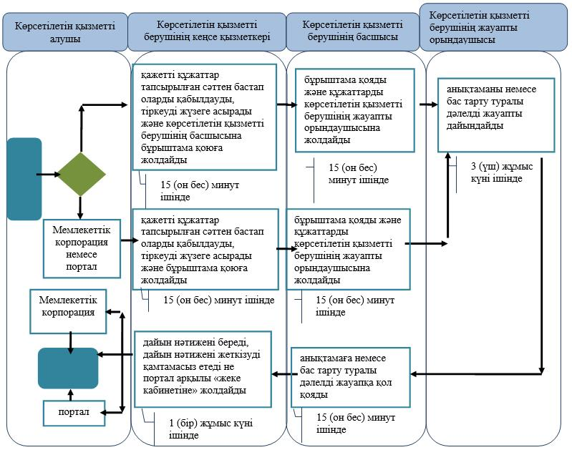

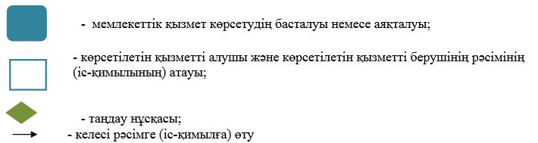

"Шалғайдағы ауылдық елді
мекендерде тұратын балаларды
жалпы білім беру ұйымдарына
және кейін үйлеріне тегін
тасымалдауды ұсыну"
мемлекеттік көрсетілетін қызмет
регламентіне 2-қосымша
Мемлекеттік корпорация арқылы мемлекеттік қызметті көрсетуге тартылған ақпараттық жүйелердің функционалдық өзара іс-қимыл диаграммасы

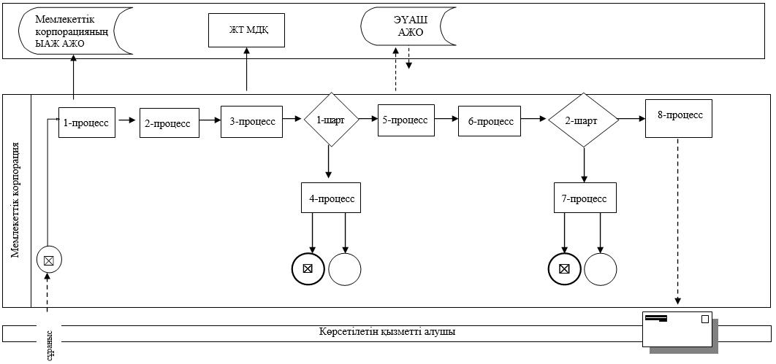

"Шалғайдағы ауылдық елді
мекендерде тұратын балаларды
жалпы білім беру ұйымдарына
және кейін үйлеріне тегін
тасымалдауды ұсыну"
мемлекеттік көрсетілетін қызмет
регламентіне 3-қосымша
Портал арқылы мемлекеттік қызметті көрсетуге тартылған ақпараттық жүйелердің функционалдық өзара іс-қимыл диаграммасы
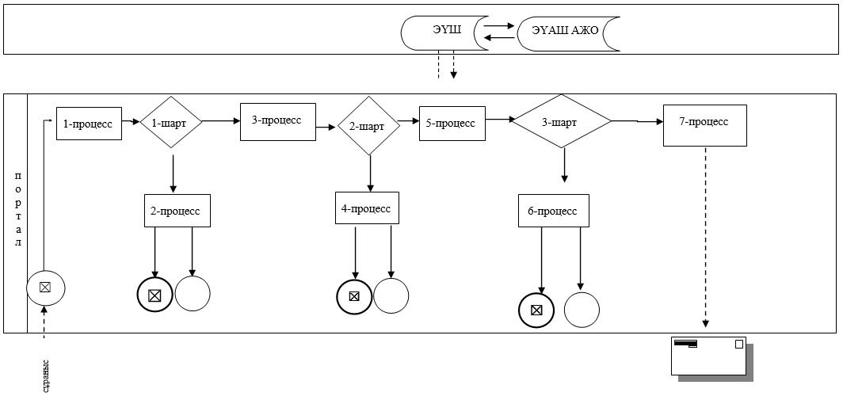

Шартты белгілер

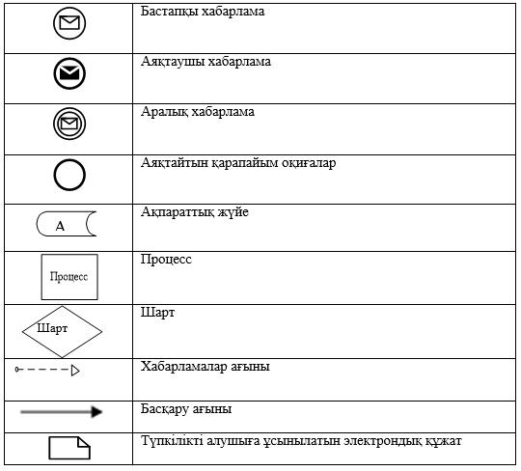

2019 жылғы 29 наурыздағы
№ 62
Батыс Қазақстан облысы
әкімдігінің
қаулысымен бекітілген
"Жалпы білім беретін мектептердегі білім алушылар мен тәрбиеленушілердің жекелеген санаттарын тегін және жеңілдікпен тамақтандыруды ұсыну" мемлекеттік көрсетілетін қызмет регламенті
1. Жалпы ережелер
1. "Жалпы білім беретін мектептердегі білім алушылар мен тәрбиеленушілердің жекелеген санаттарын тегін және жеңілдікпен тамақтандыруды ұсыну" мемлекеттік көрсетілетін қызметі (бұдан әрі мемлекеттік көрсетілетін қызмет).
Мемлекеттік көрсетілетін қызметті аудандық және облыстық маңызы бар қаланың жергілікті атқарушы органдары (бұдан әрі – көрсетілетін қызметті беруші) Қазақстан Республикасы Білім және ғылым министрінің 2015 жылғы 13 сәуірдегі №198 "Отбасы және балалар саласында көрсетілетін мемлекеттік қызметтер стандарттарын бекіту туралы" бұйрығымен (Нормативтік құқықтық актілерді мемлекеттік тіркеу тізілімінде №11184 тіркелген) бекітілген "Жалпы білім беретін мектептердегі білім алушылар мен тәрбиеленушілердің жекелеген санаттарын тегін және жеңілдікпен тамақтандыруды ұсыну" мемлекеттік көрсетілетін қызмет стандарты (бұдан әрі - Стандарт) негізінде көрсетеді.
Өтініштерді қабылдау және мемлекеттік қызмет көрсетудің нәтижелерін беру:
көрсетілетін қызметті берушінің кеңсесі;
"электрондық үкіметтің" www.e.gov.kz веб-порталы арқылы жүзеге асырылады.
Мемлекеттік қызмет жеке тұлғаларға (бұдан әрі – көрсетілетін қызметті алушы) тегін көрсетіледі.
2. Мемлекеттік қызмет көрсету нысаны: электрондық (ішінара автоматтандырылған) және (немесе) қағаз түрінде.
Көрсетілетін қызметті алушы Стандарттың 9-тармағына сәйкес құжаттар топтамасын толық ұсынбаған және (немесе) қолданылу мерзімі өтіп кеткен құжаттарды ұсынған жағдайларда, көрсетілетін қызметті беруші өтінішті қабылдаудан бас тартады.
3. Мемлекеттік қызмет көрсетудің нәтижесі: Стандарттың 1-қосымшасына сәйкес нысан бойынша жалпы білім беретін мектепте тегін және жеңілдетілген тамақтандыруды ұсыну туралы анықтама не Стандарттың 10-тармағында көзделген негіздер мен жағдайлар бойынша мемлекеттік қызмет көрсетуден бас тарту туралы дәлелді жауап;
2) портал арқылы өтініш берген кезде: Стандарттың 1-қосымшасына сәйкес нысан бойынша жалпы білім беретін мектепте тегін және жеңілдетілген тамақтандыруды ұсыну туралы анықтама не Стандарттың 10-тармағында көзделген негіздер мен жағдайлар бойынша мемлекеттік қызмет көрсетуден бас тарту туралы дәлелді жауап.
2. Мемлекеттік қызмет көрсету процесінде көрсетілетін қызметті берушінің құрылымдық бөлімшелерінің (қызметкерлерінің) іс-қимыл тәртібін сипаттау
4. Мемлекеттік қызметті көрсету бойынша рәсімді іс-қимылды бастауға негіздеме:
көрсетілетін қызметті берушіге өтініш берген кезде Стандарттың 2-қосымшасына сәйкес нысан бойынша өтініш;
портал арқылы өтініш берген кезде электрондық сұрау болып табылады.
5. Мемлекеттік қызмет көрсету процесінің құрамына кіретін әрбір рәсімнің (іс-қимылдың) мазмұны, оның орындалу ұзақтығы:
1) көрсетілетін қызметті берушінің кеңсе қызметкері Стандарттың 9-тармағында көрсетілген қажетті құжаттар тапсырылған сәттен бастап 15 (он бес) минут ішінде қабылдауды, тіркеуді жүзеге асырады және оларды көрсетілетін қызметті берушінің басшысына бұрыштама қоюға жолдайды;
2) көрсетілетін қызметті берушінің басшысы 1 (бір) жұмыс күні ішінде келіп түскен құжаттармен танысады және құжаттарды көрсетілетін қызметті берушінің жауапты орындаушысына жолдайды;
3) көрсетілетін қызметті берушінің жауапты орындаушысы 3 (үш) жұмыс күні ішінде ұсынылған құжаттардың Стандарттың 9-тармағына сәйкестігін тексереді, нәтижесі бойынша анықтама немесе бас тарту туралы дәлелді жауапты дайындайды және көрсетілетін қызметті берушінің басшысына қол қоюға жолдайды;
4) көрсетілетін қызметті беруші басшысы 1 (бір) жұмыс күні ішінде анықтамаға немесе бас тарту туралы дәлелді жауапқа қол қояды және кеңсеге жолдайды;
5) көрсетілетін қызметті берушінің кеңсе қызметкері 30 (отыз) минут ішінде мемлекеттік қызмет көрсетудің дайын нәтижесін көрсетілетін қызметті алушыға береді.
6. Келесі рәсімді (іс-қимылды) орындауды бастауға негіздеме болатын мемлекеттік қызмет көрсету рәсімінің (іс-қимылдың) нәтижесі:
1) көрсетілетін қызметті алушыдан құжаттарды қабылдау және көрсетілетін қызметті берушінің басшысына құжаттарды бұрыштама қоюға жолдау;
2) көрсетілетін қызметті беруші басшысының құжаттарды көрсетілетін қызметті берушінің жауапты орындаушысына жолдауы;
3) көрсетілетін қызметті берушінің жауапты орындаушысының анықтаманы немесе бас тарту туралы дәлелді жауапты әзірлеуі;
4) көрсетілетін қызметті берушінің басшысының көрсетілетін қызмет нәтижесіне немесе бас тарту туралы дәлелді жауапқа қол қоюы;
5) көрсетілетін қызметті берушінің кеңсе қызметкерінің көрсетілетін қызметті алушыға мемлекеттік көрсетілетін қызмет нәтижесін беруі.
3. Мемлекеттік қызмет көрсету процесінде көрсетілетін қызметті берушінің құрылымдық бөлімшелерінің (қызметкерлерінің) өзара іс-қимыл тәртібін сипаттау
7. Мемлекеттік қызмет көрсету процесіне қатысатын көрсетілетін қызметті берушінің құрылымдық бөлімшелерінің (қызметкерлерінің) тізбесі:
1) көрсетілетін қызметті берушінің кеңсе қызметкері;
2) көрсетілетін қызметті берушінің басшысы;
3) көрсетілетін қызметті берушінің жауапты орындаушысы.
8. Мемлекеттік қызмет көрсету процесінде көрсетілетін қызметті берушінің құрылымдық бөлімшелерінің (қызметкерлерінің) рәсімдері (іс-қимылдары) мен өзара іс-қимылдары реттілігінің толық сипаттамасы, сондай-ақ өзге көрсетілетін қызметті берушілермен өзара іс-қимыл тәртібінің және мемлекеттік қызмет көрсету процесінде ақпараттық жүйелерді қолдану тәртібінің сипаттамасы осы "Жалпы білім беретін мектептердегі білім алушылар мен тәрбиеленушілердің жекелеген санаттарын тегін және жеңілдікпен тамақтандыруды ұсыну" мемлекеттік көрсетілетін регламентінің (бұдан әрі – Регламент) 1-қосымшасына сәйкес мемлекеттік қызмет көрсетудің бизнес-процестерінің анықтамалығында көрсетіледі.
4. Мемлекеттік корпорация және (немесе) өзге де көрсетілетін қызметті берушілермен өзара іс-қимыл тәртібін, сондай-ақ мемлекеттік қызмет көрсету процесінде ақпараттық жүйелерді пайдалану тәртібін сипаттау
9. Портал арқылы мемлекеттік қызмет көрсету кезінде көрсетілетін қызметті беруші мен көрсетілетін қызметті алушының жүгіну және рәсімдердің (іс-қимылдардың) реттілігі тәртібін сипаттау:
1) көрсетілетін қызметті алушы жеке сәйкестендіру нөмірінің (бұдан әрі - ЖСН) және парольдің (порталда тіркелмеген қызмет алушылар үшін іске асырылады) көмегімен порталға тіркеледі;
2) 1-процесс – мемлекеттік көрсетілетін қызметті алу үшін көрсетілетін қызметті алушының порталда ЖСН және паролін енгізу процесі (авторландыру процесі);
3) 1-шарт - порталда ЖСН және пароль арқылы тіркелген мемлекеттік көрсетілетін қызметті алушы мәліметтерінің дұрыстығы тексеріледі;
4) 2-процесс - мемлекеттік көрсетілетін қызметті алушының мәліметтерінде кемшіліктердің болуына байланысты порталда авторизациялаудан бас тарту туралы хабарлама қалыптастырылады;
5) 3-процесс – мемлекеттік көрсетілетін қызметті алушы осы регламентте көрсетілген мемлекеттік көрсетілетін қызметті таңдайды, экранға мемлекеттік қызметті көрсетуге арналған сұраныс нысаны шығады және көрсетілетін қызметті алушы нысанды оның құрылымы мен үлгілік талаптарын ескере отырып толтырады (мәліметтерді енгізеді), Стандарттың 9-тармағында көрсетілген қажетті құжаттардың көшірмелерін электрондық түрде сұраныс нысанына жалғайды, сондай-ақ сұранысты куәландыру (қол қою) үшін мемлекеттік көрсетілетін қызметті алушы ЭЦҚ тіркеу куәлігін таңдайды;
6) 2-шарт – порталда ЭЦҚ тіркеу куәлігінің қолданылу мерзімі және қайтарып алынған (күші жойылған) тіркеу куәліктерінің тізімінде жоқтығы, сондай-ақ бірдейлендіру мәліметтерінің (сұраныста көрсетілген ЖСН мен ЭЦҚ тіркеу куәлігінде көрсетілген ЖСН арасындағы) сәйкестігі тексеріледі;
7) 4-процесс – көрсетілетін қызметті алушының ЭЦҚ түпнұсқалығының расталмауына байланысты сұратылып отырған – мемлекеттік көрсетілетін қызметтен бас тарту жөнінде хабарлама қалыптастырылады;
8) 5-процесс – мемлекеттік көрсетілетін қызметті беруші сұранысты өңдеу үшін мемлекеттік көрсетілетін қызметті алушының ЭЦҚ куәландырылған (қол қойылған) электрондық құжатты (мемлекеттік көрсетілетін қызметті алушының сұранысын) электрондық үкімет шлюзі арқылы (бұдан әрі – ЭҮШ) электрондық үкіметтің аймақтық шлюзінің автоматтандырылған жұмыс орнына (бұдан әрі –ЭҮАШ АЖО) жолдайды;
9) 3-шарт - көрсетілетін қызметті беруші мемлекеттік қызметті көрсетуге негіздеме болатын Стандарттың 9-тармағында көрсетілген көрсетілетін алушының жалғаған құжаттарының сәйкестігін тексереді;
10) 6-процесс - көрсетілетін қызметті алушының құжаттарында кемшіліктердің болуына байланысты сұратылып отырған мемлекеттік көрсетілетін қызметтен бас тарту туралы хабарлама қалыптастырылады;
11) 7-процесс – көрсетілетін қызметті алушы порталда қалыптастырылған мемлекеттік көрсетілетін қызметтің нәтижесін (электрондық құжат нысанындағы хабарлама) алады. Мемлекеттік қызметті көрсету нәтижесі көрсетілетін қызметті алушының "жеке кабинетіне" көрсетілетін қызметті берушінің уәкілетті тұлғасының ЭЦҚ-мен куәландырылған электрондық құжат нысанында жолданады.
Портал арқылы мемлекеттік қызметті көрсетуге тартылған ақпараттық жүйелердің функционалдық өзара іс-қимылдары осы Регламенттің 2- қосымшасына сәйкес диаграммада көрсетіледі.
10. Мемлекеттік қызметті көрсету мәселелері бойынша көрсетілетін қызметті берушінің және (немесе) олардың лауазымды адамдарының шешімдеріне, әрекеттеріне (әрекетсіздігіне) шағымдану Стандарттың 3-бөліміне сәйкес жүзеге асырылады.
"Жалпы білім беретін
мектептердегі білім алушылар
мен тәрбиеленушілердің
жекелеген санаттарына тегін
және жеңілдікпен
тамақтандыруды ұсыну"
мемлекеттік көрсетілетін регламентіне
1- қосымша
"Жалпы білім беретін мектептердегі білім алушылар мен тәрбиеленушілердің жекелеген санаттарын тегін және жеңілдікпен тамақтандыруды ұсыну" мемлекеттік қызметін көрсетудің бизнес-процестерінің анықтамалығы

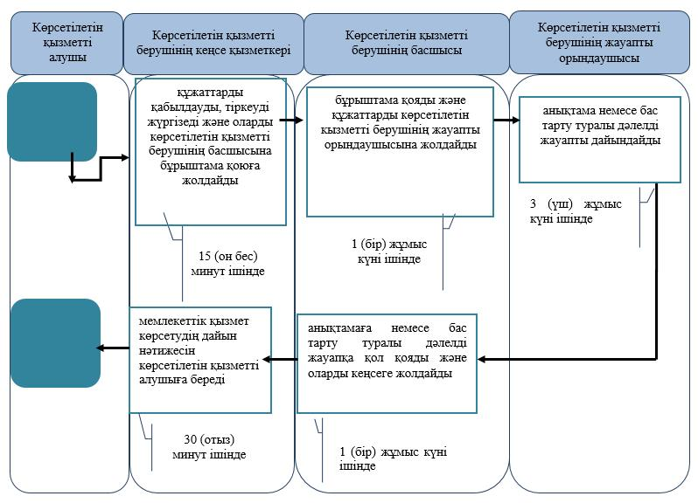

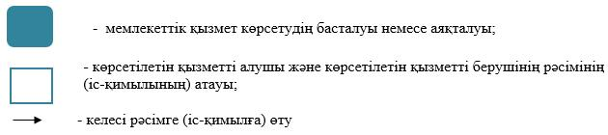

"Жалпы білім беретін
мектептердегі білім алушылар
мен тәрбиеленушілердің
жекелеген санаттарына тегін
және жеңілдікпен
тамақтандыруды ұсыну"
мемлекеттік көрсетілетін қызмет
регламентіне 2-қосымша
Портал арқылы мемлекеттік қызмет көрсету процесінде ақпараттық жүйелерді пайдалану тәртібі

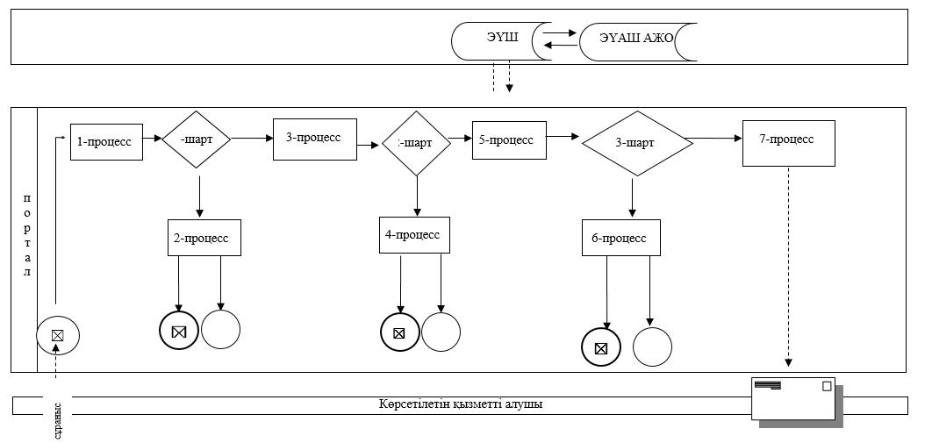

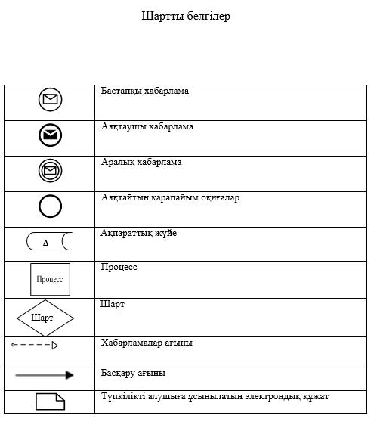

2019 жылғы 29 наурыздағы
№ 62
Батыс Қазақстан облысы
әкімдігінің
қаулысымен бекітілген
"Балаға кері әсер етпейтін ата-ана құқықтарынан айырылған ата-аналарға баламен кездесуіне рұқсат беру" мемлекеттік көрсетілетін қызмет регламенті
1. Жалпы ережелер
1. "Балаға кері әсер етпейтін ата-ана құқықтарынан айырылған ата-аналарға баламен кездесуіне рұқсат беру" мемлекеттік көрсетілетін қызметі (бұдан әрі – мемлекеттік көрсетілетін қызмет).
Мемлекеттік көрсетілетін қызмет Батыс Қазақстан облысы аудандарының және облыстық маңызы бар қаласының жергілікті атқарушы органдарымен (бұдан әрі – көрсетілетін қызметті беруші) Қазақстан Республикасы Білім және ғылым министрінің 2015 жылғы 13 сәуірдегі №198 "Отбасы және балалар саласында көрсетілетін мемлекеттік қызметтер стандарттарын бекіту туралы" бұйрығымен (Нормативтік құқықтық актілерді мемлекеттік тіркеу тізілімінде №11184 тіркелген) бекітілген "Балаға кері әсер етпейтін ата-ана құқықтарынан айырылған ата-аналарға баламен кездесуіне рұқсат беру" мемлекеттік көрсетілетін қызмет стандартының (бұдан әрі – Стандарт) негізінде көрсетіледі.
Өтініштерді қабылдау және мемлекеттік қызмет көрсетудің нәтижелерін беру:
1) көрсетілетін қызметті берушінің кеңсесі;
2) "Азаматтарға арналған үкімет" мемлекеттік корпорациясы" коммерциялық емес акционерлік қоғамының Батыс Қазақстан облысы бойынша филиалы (бұдан әрі – Мемлекеттік корпорация) арқылы жүзеге асырады.
Мемлекеттік қызмет жеке тұлғаларға (бұдан әрі – көрсетілетін қызметті алушы) тегін көрсетіледі.
2. Мемлекеттік қызмет көрсету нысаны: қағаз түрінде.
Көрсетілетін қызметті алушы Стандарттың 9-тармағына сәйкес құжаттар топтамасын толық ұсынбаған жағдайда, Мемлекеттік корпорация қызметкері құжаттарды қабылдаудан бас тартады және Стандарттың 3-қосымшасына сәйкес нысан бойынша құжаттарды қабылдаудан бас тарту туралы қолхат береді.
3. Мемлекеттік қызмет көрсетудің нәтижесі:
көрсетілетін қызметті берушіге және (немесе) Мемлекеттік корпорацияға өтініш берген кезде: Стандарттың 1–қосымшасына сәйкес балаға кері әсер етпейтін ата-ана құқықтарынан айырылған ата-аналарға баламен кездесуіне қамқорлық және қорғаншылық органның рұқсаты (бұдан әрі – рұқсат) немесе Стандарттың 10-тармағында көзделген жағдайлар және негіздер бойынша бас тарту туралы дәлелді жауап (бұдан әрі – бас тарту туралы дәлелді жауап).
2. Мемлекеттік қызмет көрсету процесінде көрсетілетін қызметті берушінің құрылымдық бөлімшелерінің (қызметкерлерінің) іс-қимыл тәртібін сипаттау
4. Мемлекеттік қызметті көрсету бойынша рәсімді іс-қимылды бастауға негіздеме көрсетілетін қызметті берушіге және (немесе) Мемлекеттік корпорацияға жүгінген кезде: Стандарттың 2-қосымшаcына сәйкес нысан бойынша өтініш.
5. Мемлекеттік қызмет көрсету процесінің құрамына кіретін әрбір рәсімнің (іс-қимылдың) мазмұны, оның орындалу ұзақтығы:
1) көрсетілетін қызметті берушінің кеңсе қызметкері қажетті құжаттар тапсырылған сәттен бастап 5 (бес) минут ішінде оларды қабылдауды, тіркеуді жүзеге асырады және көрсетілетін қызметті берушінің басшысына бұрыштама қоюға жолдайды;
2) көрсетілетін қызметті берушінің басшысы 5 (бес) минут ішінде бұрыштама қояды және құжаттарды көрсетілетін қызметті берушінің жауапты орындаушысына жолдайды;
3) көрсетілетін қызметті берушінің жауапты орындаушысы 4 (төрт) жұмыс күні ішінде келіп түскен құжаттарды қарайды, рұқсатты не бас тарту туралы дәлелді жауапты дайындайды;
4) көрсетілетін қызметті берушінің басшысы 5 (бес) минут ішінде ішінде рұқсатқа не бас тарту туралы дәлелді жауапқа қол қояды;
5) көрсетілетін қызметті берушінің кеңсе қызметкері 5 (бес) минут ішінде мемлекеттік қызмет көрсетудің дайын нәтижесін көрсетілетін қызметті алушыға береді не Мемлекеттік корпорацияға жеткізуді қамтамасыз етеді.
6. Келесі рәсімді (іс-қимылды) орындауды бастауға негіздеме болатын мемлекеттік қызмет көрсету бойынша рәсімнің (іс-қимылдың) нәтижесі:
1) көрсетілетін қызметті алушыдан құжаттарды қабылдау және оларды көрсетілетін қызметті берушінің басшысына беруі;
2) көрсетілетін қызметті беруші басшысының жауапты орындаушыны белгілеуі және оған көрсетілетін қызметті алушының құжаттарын жолдауы;
3) көрсетілетін қызметті берушінің жауапты орындаушысының мемлекеттік көрсетілетін қызмет нәтижесін әзірлеуі;
4) көрсетілетін қызметті беруші басшысының көрсетілетін қызмет нәтижесіне қол қоюы;
5) көрсетілетін қызметті берушінің кеңсе қызметкерінің көрсетілетін қызметті алушыға дайын мемлекеттік көрсетілетін қызмет нәтижесін беруі.
3. Мемлекеттік қызмет көрсету процесінде көрсетілетін қызметті берушінің құрылымдық бөлімшелерінің (қызметкерлерінің) өзара іс-қимыл тәртібін сипаттау
7. Мемлекеттік қызмет көрсету процесіне қатысатын көрсетілетін қызметті берушінің құрылымдық бөлімшелерінің (қызметкерлерінің) тізбесі:
1) көрсетілетін қызметті берушінің кеңсе қызметкері;
2) көрсетілетін қызметті берушінің басшысы;
3) көрсетілетін қызметті берушінің жауапты орындаушысы.
8. Мемлекеттік қызмет көрсету процесінде көрсетілетін қызметті берушінің құрылымдық бөлімшелерінің (қызметкерлерінің) рәсімдері (іс-қимылдары) мен өзара іс-қимылдары реттілігінің толық сипаттамасы, сондай-ақ өзге көрсетілетін қызметті берушілермен және (немесе) Мемлекеттік корпорациямен өзара іс-қимыл тәртібінің және мемлекеттік қызмет көрсету процесінде ақпараттық жүйелерді қолдану тәртібінің сипаттамасы "Балаға кері әсер етпейтін ата-ана құқықтарынан айырылған ата-аналарға баламен кездесуіне рұқсат беру" мемлекеттік көрсетілетін қызмет регламентінің (бұдан әрі – Регламент) 1-қосымшасына сәйкес мемлекеттік қызмет көрсетудің бизнес-процестерінің анықтамалығында көрсетіледі.
4. Мемлекеттік корпорация және (немесе) өзге де көрсетілетін қызметті берушілермен өзара іс-қимыл тәртібін, сондай-ақ мемлекеттік қызмет көрсету процесінде ақпараттық жүйелерді пайдалану тәртібін сипаттау
9. Мемлекеттік корпорацияға және (немесе) өзге де көрсетілетін қызмет берушілерге жүгіну тәртібін, көрсетілетін қызметті алушының өтінішін өңдеу ұзақтығын сипаттау:
1) көрсетілетін қызметті алушы Стандарттың 2-қосымшасына сәйкес өтінішті және қажетті құжаттарды Мемлекеттік корпорацияның қызметкеріне береді, ол электрондық кезек ретімен "кедергісіз" қызмет көрсету арқылы операциялық залда жүзеге асырылады (2 минут ішінде);
2) 1-процесс – Мемлекеттік корпорацияның қызметкері мемлекеттік қызмет көрсету үшін Мемлекеттік корпорацияның ықпалдастырылған ақпараттық жүйесінің автоматтандырылған жұмыс орнына (бұдан әрі – Мемлекеттік корпорацияның ЫАЖ АЖО) логинді және парольді енгізеді (авторландыру процесі) (1 минут ішінде);
3) 2-процесс – Мемлекеттік корпорацияның қызметкері мемлекеттік көрсетілетін қызметті таңдайды, экранға мемлекеттік қызметті көрсетуге арналған сұраныс нысаны шығады және көрсетілетін қызметті алушының немесе сенімхат бойынша көрсетілетін қызметті алушы өкілінің (нотариалды куәландырылған сенімхаттың болуы қажет, басқалай куәландырылған сенімхаттың мәліметтері толтырылмайды) мәліметтерін енгізеді (1 минут ішінде);
4) 3-процесс – "электрондық үкімет" шлюзі (бұдан әрі - ЭҮШ) арқылы жеке тұлғалардың мемлекеттік деректер қорына (бұдан әрі – ЖТ МДҚ) немесе заңды тұлғалардың мемлекеттік деректер қорына (бұдан әрі - ЗТ МДҚ) көрсетілетін қызметті алушының мәліметтері туралы, сондай-ақ бірыңғай нотариалдық ақпараттық жүйесіне (бұдан әрі - БНАЖ) - көрсетілетін қызметті алушы өкілінің сенімхат мәліметтері туралы сұрау жолданады (1 минут ішінде);
5) 1-шарт – ЖТ МДҚ немесе ЗТ МДҚ көрсетілетін қызметті алушы мәліметтерінің, БНАЖ-да сенімхат мәліметтерінің болуы тексеріледі (1 минут ішінде);
6) 4-процесс – ЖТ МДҚ немесе ЗТ МДҚ-да көрсетілетін қызметті алушы мәліметтерінің немесе БНАЖ-да сенімхат мәліметтерінің болмауына байланысты мәліметтерді алу мүмкіндігінің жоқтығы туралы хабарлама қалыптастырылады (1 минут ішінде);
7) 5-процесс – Мемлекеттік корпорация қызметкерінің ЭЦҚ-мен куәландырылған (қол қойылған) электрондық құжаттар (көрсетілетін қызметті алушының сұранысы) ЭҮШ арқылы электрондық үкіметтің аймақтық шлюзінің автоматтандырылған жұмыс орнына (бұдан әрі – ЭҮАШ АЖО) жолданады
(1 минут ішінде);
Мемлекеттік корпорация арқылы мемлекеттік қызметті көрсетуге тартылған ақпараттық жүйелердің функционалдық өзара іс-қимылдары осы Регламенттің 2-қосымшасына сәйкес диаграммада көрсетілген.
10. Мемлекеттік корпорация арқылы мемлекеттік қызмет көрсетудің нәтижесін алу процесін сипаттау, оның ұзақтығы:
1) 6-процесс – электрондық құжатты ЭҮАШ АЖО-да тіркеу (1 минут ішінде);
2) 2-шарт – көрсетілетін қызметті беруші көрсетілетін қызметті алушы ұсынған мемлекеттік қызмет көрсетуге негіз болып табылатын, стандартта көрсетілген құжаттардың сәйкестігін тексеру (өңдеу) (2 минут ішінде);
3) 7-процесс – көрсетілетін қызметті алушының құжаттарында кемшіліктердің болуына байланысты сұратылып отырған қызметтен бас тарту туралы хабарлама қалыптастыру (2 минут ішінде);
4) 8-процесс – көрсетілетін қызметті алушы Мемлекеттік корпорацияның қызметкері арқылы ЭҮАШ АЖО-да қалыптастырылған мемлекеттік көрсетілетін қызметтің нәтижесін (анықтама) не мемлекеттік қызмет көрсетуден бас тарту туралы дәлелді жауапты алу (2 минут ішінде).
11. Портал арқылы мемлекеттік қызмет көрсету кезінде көрсетілетін қызметті беруші мен көрсетілетін қызметті алушының жүгіну және рәсімдердің (іс-қимылдардың) реттілігі тәртібін сипаттау:
1) көрсетілетін қызметті алушы жеке сәйкестендіру нөмірінің (бұдан әрі - ЖСН) және парольдің (порталда тіркелмеген қызметті алушылар үшін іске асырылады) көмегімен порталға тіркеледі;
2) 1-процесс – мемлекеттік көрсетілетін қызметті алу үшін көрсетілетін қызметті алушының порталда ЖСН және парольді енгізу процесі (авторландыру процесі);
3) 1-шарт - порталда ЖСН және пароль арқылы тіркелген көрсетілетін қызметті алушы мәліметтерінің дұрыстығы тексеріледі;
4) 2-процесс - мемлекеттік көрсетілетін қызметті алушының мәліметтерінде кемшіліктердің болуына байланысты порталда авторландырудан бас тарту туралы хабарлама қалыптастырылады;
5) 3-процесс – мемлекеттік көрсетілетін қызметті алушы осы регламентте көрсетілген қызметті таңдайды, экранға мемлекеттік қызметті көрсетуге арналған сұраныс нысаны шығады және көрсетілетін қызметті алушы нысанды оның құрылымы мен үлгілік талаптарын ескере отырып толтырады (мәліметтерді енгізеді), Стандарттың 9-тармағында көрсетілген қажетті құжаттардың көшірмелерін электрондық түрде сұраныс нысанына жалғайды, сондай-ақ сұранысты куәландыру (қол қою) үшін көрсетілетін қызметті алушы ЭЦҚ тіркеу куәлігін таңдайды;
6) 2-шарт – порталда ЭЦҚ тіркеу куәлігінің қолданылу мерзімі және қайтарып алынған (күші жойылған) тіркеу куәліктерінің тізімінде жоқтығы, сондай-ақ бірдейлендіру мәліметтерінің (сұраныста көрсетілген ЖСН мен ЭЦҚ тіркеу куәлігінде көрсетілген ЖСН арасындағы) сәйкестігі тексеріледі;
7) 4-процесс – көрсетілетін қызметті алушының ЭЦҚ түпнұсқалығының расталмауына байланысты сұратылып отырған мемлекеттік көрсетілетін қызметтен бас тарту жөнінде хабарлама қалыптастырылады;
8) 5-процесс – көрсетілетін қызметті алушының сұранысын өңдеу үшін көрсетілетін қызметті алушының ЭЦҚ куәландырылған (қол қойылған) электрондық құжаттарды (қызмет алушының сұранысы) ЭҮШ арқылы ЭҮАШ АЖО-ға жолданады;
9) 3-шарт - көрсетілетін қызметті беруші көрсетілетін қызметті алушының стандартта көрсетілген, мемлекеттік көрсететін қызметті көрсетуге негіз болатын жалғаған құжаттарының сәйкестігін тексереді;
10) 6-процесс - көрсетілетін қызметті алушының құжаттарында кемшіліктердің болуына байланысты сұратылып отырған мемлекеттік көрсететін қызметтен бас тарту туралы хабарлама қалыптастырылады;
11) 7-процесс – көрсетілетін қызметті алушы порталда қалыптастырылған мемлекеттік көрсетілетін қызметтің нәтижесін (электрондық құжат нысанындағы хабарлама) алады. Мемлекеттік қызметті көрсету нәтижесі не мемлекеттік қызмет көрсетуден бас тарту туралы дәлелді жауап көрсетілетін қызметті алушының "жеке кабинетіне" көрсетілетін қызметті берушінің уәкілетті тұлғасының ЭЦҚ-мен куәландырылған электрондық құжат нысанында жолданады.
Портал арқылы мемлекеттік қызметті көрсетуге тартылған ақпараттық жүйелердің функционалдық өзара іс-қимылдары осы Регламенттің 2-қосымшасына сәйкес диаграммада көрсетілген.
12. Мемлекеттік қызмет көрсету мәселелері бойынша көрсетілетін қызметті берушінің және (немесе) олардың лауазымды адамдарының, Мемлекеттік корпорациясының және (немесе) оның қызметкерлерінің шешімдеріне, әрекеттеріне (әрекетсіздігіне) шағымдану тәртібі Стандарттың 3-бөліміне сәйкес жүзеге асырылады.
"Балаға кері әсер етпейтін
ата-ана құқықтарынан
айырылған ата-аналарға баламен
кездесуіне рұқсат беру"
мемлекеттік көрсетілетін қызмет
регламентіне 1-қосымша
"Балаға кері әсер етпейтін ата-ана құқықтарынан айырылған ата-аналарға баламен кездесуіне рұқсат беру" мемлекеттік қызметін көрсетудің бизнес-процестерінің анықтамалығы

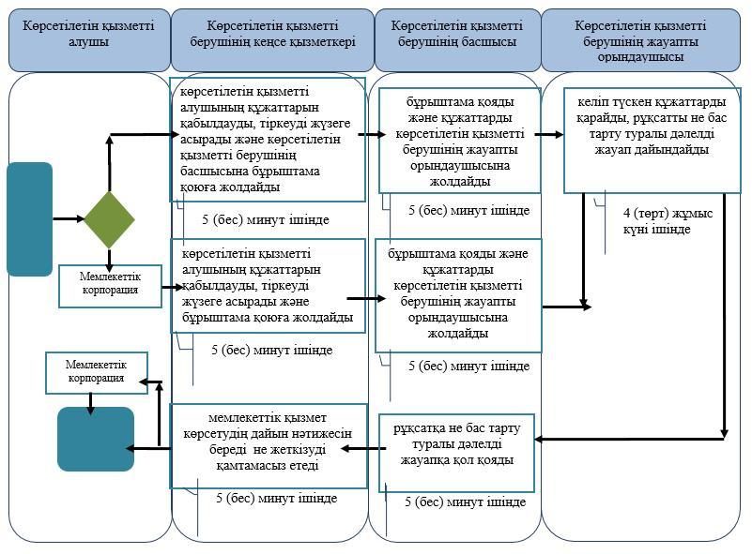

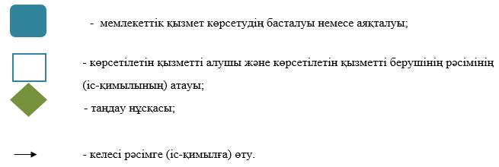

"Балаға кері әсер етпейтін
ата-ана құқықтарынан
айырылған ата-аналарға баламен
кездесуіне рұқсат беру"
мемлекеттік көрсетілетін қызмет
регламентіне 2-қосымша
Мемлекеттік корпорация арқылы мемлекеттік қызметті көрсетуге тартылған ақпараттық жүйелердің функционалдық өзара іс-қимыл диаграммасы

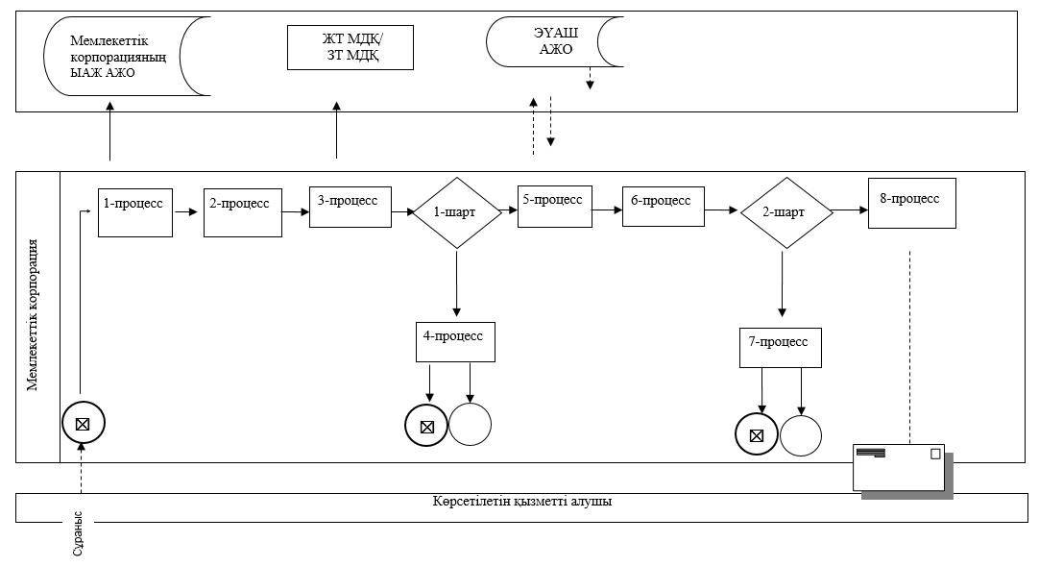

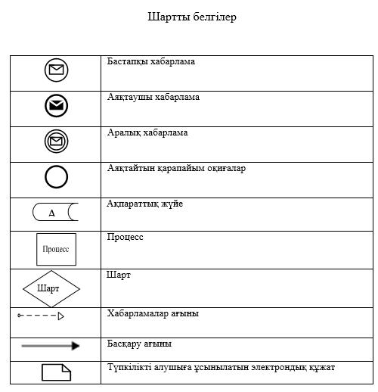

2019 жылғы 29 наурыздағы №62
Батыс Қазақстан облысы
әкімдігінің қаулысымен
бекітілген
"Баланы (балаларды) қабылдаушы отбасына тәрбиелеуге беру және оларды асырауға ақшалай қаражат төлеуді тағайындау" мемлекеттік көрсетілетін қызмет регламенті
Ескерту. Регламент жаңа редакцияда – Батыс Қазақстан облысы әкімдігінің 28.06.2019 № 156 қаулысымен (алғашқы ресми жарияланған күнінен кейін күнтізбелік он күн өткен соң қолданысқа енгізіледі).
1. Жалпы ережелер
1. "Баланы (балаларды) қабылдаушы отбасына тәрбиелеуге беру және оларды асырауға ақшалай қаражат төлеуді тағайындау" мемлекеттік көрсетілетін қызметі (бұдан әрі – мемлекеттік көрсетілетін қызмет).
Мемлекеттік көрсетілетін қызмет Батыс Қазақстан облысы аудандарының және облыстық маңызы бар қаласының жергілікті атқарушы органдарымен (бұдан әрі – көрсетілетін қызметті беруші) Қазақстан Республикасы Білім және ғылым министрінің 2015 жылғы 13 сәуірдегі №198 "Отбасы және балалар саласында көрсетілетін мемлекеттік қызметтер стандарттарын бекіту туралы" бұйрығымен (Нормативтік құқықтық актілерді мемлекеттік тіркеу тізілімінде №11184 тіркелген) бекітілген "Баланы (балаларды) қабылдаушы отбасына тәрбиелеуге беру және оларды асырауға ақшалай қаражат төлеуді тағайындау" мемлекеттік көрсетілетін қызмет стандартының (бұдан әрі – Стандарт) негізінде көрсетіледі.
Өтінішті қабылдау және мемлекеттік қызмет көрсету нәтижесін беру:
1) көрсетілетін қызметті берушінің кеңсесі;
2) "электрондық үкіметтің" www.egov.kz веб-порталы (бұдан әрі – портал) арқылы жүзеге асырылады.
Мемлекеттік қызмет жеке тұлғаларға (бұдан әрі – көрсетілетін қызметті алушы) тегін көрсетіледі.
2. Мемлекеттік қызмет көрсету нысаны: электрондық (ішінара автоматтандырылған) және (немесе) қағаз түрінде.
Көрсетілетін қызметті алушы Стандарттың 9-тармағына сәйкес құжаттар топтамасын толық ұсынбаған және (немесе) қолданылу мерзімі өтіп кеткен құжаттарды ұсынған жағдайларда көрсетілетін қызметті беруші өтінішті қабылдаудан бас тартады.
3. Мемлекеттік қызмет көрсетудің нәтижесі: Стандарттың 1-қосымшасына сәйкес нысан бойынша баланы (балаларды) қабылдаушы отбасына тәрбиелеуге беру туралы шарт (бұдан әрі – шарт) және Стандарттың 2-қосымшасына сәйкес нысан бойынша оларды асырауға ақшалай қаражатын төлеуді тағайындау туралы шешім (бұдан әрі – шешім) не Стандарттың 10-тармағында көрсетілген негіздер және жағдайлар бойынша мемлекеттік қызмет көрсетуден бас тарту туралы дәлелді жауап.
Портал арқылы жүгінген кезде: көрсетілетін қызметті алушының ЭЦҚ - сымен немесе бір рет пайдаланатын құпия сөзбен куәландырылған, көрсетілетін қызметті алушының ұялы байланыс операторы ұсынған абоненттік нөмірі порталдың есеп жазбасына тіркелген және қосылған жағдайда, электрондық құжат нысанындағы өтініші болып табылады.
2. Мемлекеттік қызмет көрсету процесінде көрсетілетін қызметті берушінің құрылымдық бөлімшелерінің (қызметкерлерінің) іс-қимыл тәртібін сипаттау
4. Мемлекеттік қызметті көрсету бойынша рәсімді іс-қимылды бастауға негіздеме көрсетілетін қызметті берушіге жүгінген кезде: Стандарттың 3 - қосымшасына сәйкес нысан бойынша көрсетілетін қызметті алушының өтініші;
портал арқылы жүгінген кезде: көрсетілетін қызметті алушының ЭЦҚ - сымен немесе бір рет пайдаланатын құпия сөзбен куәландырылған, көрсетілетін қызметті алушының ұялы байланыс операторы ұсынған абоненттік нөмірі порталдың есеп жазбасына тіркелген және қосылған жағдайда, электрондық құжат нысанындағы өтініші болып табылады.
5. Мемлекеттік қызмет көрсету процесінің құрамына кіретін әрбір рәсімнің (іс-қимылдың) мазмұны, оның орындалу ұзақтығы:
1) көрсетілетін қызметті берушінің кеңсе қызметкері қажетті құжаттар тапсырылған сәттен бастап 5 (бес) минут ішінде оларды қабылдауды, тіркеуді жүзеге асырады және көрсетілетін қызметті берушінің басшысына бұрыштама қоюға жолдайды;
2) көрсетілетін қызметті берушінің басшысы 5 (бес) минут ішінде бұрыштама қояды, құжаттарды көрсетілетін қызметті берушінің жауапты орындаушысына жолдайды;
3) көрсетілетін қызметті берушінің жауапты орындаушысы 9 (тоғыз) жұмыс күн ішінде келіп түскен құжаттарды қарайды, шарт пен шешімді не бас тарту туралы дәлелді жауапты дайындайды және көрсетілетін қызметті берушінің басшысына қол қоюға жолдайды;
4) көрсетілетін қызметті берушінің басшысы 5 (бес) минут ішінде шарт пен шешімге не бас тарту туралы дәлелді жауапқа қол қояды және кеңсеге жолдайды;
5) көрсетілетін қызметті берушінің кеңсе қызметкері 5 (бес) минут ішінде мемлекеттік қызмет көрсетудің дайын нәтижесін көрсетілетін қызметті алушыға береді не портал арқылы "жеке кабинетіне" жолдайды.
6. Келесі рәсімді (іс-қимылды) орындауды бастауға негіздеме болатын мемлекеттік қызмет көрсету бойынша рәсімнің (іс-қимылдың) нәтижесі:
1) көрсетілетін қызметті алушыдан құжаттарды қабылдау және оларды көрсетілетін қызметті берушінің басшысына беру;
2) көрсетілетін қызметті беруші басшысының жауапты орындаушыны тағайындауы және оған көрсетілетін қызметті алушының құжаттарын жолдауы;
3) көрсетілетін қызметті берушінің жауапты орындаушысының мемлекеттік көрсетілетін қызмет нәтижесін әзірлеуі;
4) көрсетілетін қызметті беруші басшысының көрсетілетін қызмет нәтижесіне қол қоюы;
5) көрсетілетін қызметті берушінің кеңсе қызметкерінің көрсетілетін қызметті алушыға мемлекеттік көрсетілетін қызмет нәтижесін беруі.
3. Мемлекеттік қызмет көрсету процесінде көрсетілетін қызметті берушінің құрылымдық бөлімшелерінің (қызметкерлерінің) өзара іс-қимыл тәртібін сипаттау
7. Мемлекеттік қызмет көрсету процесіне қатысатын көрсетілетін қызметті берушінің құрылымдық бөлімшелерінің (қызметкерлерінің) тізбесі:
1) көрсетілетін қызметті берушінің кеңсе қызметкері;
2) көрсетілетін қызметті берушінің басшысы;
3) көрсетілетін қызметті берушінің жауапты орындаушысы.
8. Мемлекеттік қызмет көрсету процесінде көрсетілетін қызметті берушінің құрылымдық бөлімшелерінің (қызметкерлерінің) рәсімдері (іс-қимылдары) мен өзара іс-қимылдары реттілігінің толық сипаттамасы "Баланы (балаларды) қабылдаушы отбасына тәрбиелеуге беру және оларды асырауға ақшалай қаражат төлеуді тағайындау" мемлекеттік көрсетілетін қызмет регламентінің (бұдан әрі – Регламент) 1- қосымшасына сәйкес мемлекеттік қызмет көрсетудің бизнес-процестерінің анықтамалығында көрсетіледі.
4. Мемлекеттік корпорация және (немесе) өзге де көрсетілетін қызметті берушілермен өзара іс-қимыл тәртібін, сондай-ақ мемлекеттік қызмет көрсету процесінде ақпараттық жүйелерді пайдалану тәртібін сипаттау
9. Портал арқылы мемлекеттік қызмет көрсету кезінде көрсетілетін қызметті беруші мен көрсетілетін қызметті алушының жүгіну және рәсімдердің (іс-қимылдардың) реттілігі тәртібін сипаттау:
1) көрсетілетін қызметті алушы жеке сәйкестендіру нөмірінің (бұдан әрі - ЖСН) және парольдің (порталда тіркелмеген қызметті алушылар үшін іске асырылады) көмегімен порталға тіркеледі;
2) 1-процесс – мемлекеттік көрсетілетін қызметті алу үшін көрсетілетін қызметті алушының порталда ЖСН және парольді енгізу процесі (авторландыру процесі);
3) 1-шарт - порталда ЖСН және пароль арқылы тіркелген көрсетілетін қызметті алушы мәліметтерінің дұрыстығы тексеріледі;
4) 2-процесс - мемлекеттік көрсетілетін қызметті алушының мәліметтерінде кемшіліктердің болуына байланысты порталда авторландырудан бас тарту туралы хабарлама қалыптастырылады;
5) 3-процесс – мемлекеттік көрсетілетін қызметті алушы осы регламентте көрсетілген қызметті таңдайды, экранға мемлекеттік қызметті көрсетуге арналған сұраныс нысаны шығады және көрсетілетін қызметті алушы нысанды оның құрылымы мен үлгілік талаптарын ескере отырып толтырады (мәліметтерді енгізеді), Стандарттың 9-тармағында көрсетілген қажетті құжаттардың көшірмелерін электрондық түрде сұраныс нысанына жалғайды, сондай-ақ сұранысты куәландыру (қол қою) үшін көрсетілетін қызметті алушы ЭЦҚ тіркеу куәлігін таңдайды;
6) 2-шарт – порталда ЭЦҚ тіркеу куәлігінің қолданылу мерзімі және қайтарып алынған (күші жойылған) тіркеу куәліктерінің тізімінде жоқтығы, сондай-ақ бірдейлендіру мәліметтерінің (сұраныста көрсетілген ЖСН мен ЭЦҚ тіркеу куәлігінде көрсетілген ЖСН арасындағы) сәйкестігі тексеріледі;
7) 4-процесс – көрсетілетін қызметті алушының ЭЦҚ түпнұсқалығының расталмауына байланысты сұратылып отырған мемлекеттік көрсетілетін қызметтен бас тарту жөнінде хабарлама қалыптастырылады;
8) 5-процесс – көрсетілетін қызметті алушының сұранысын өңдеу үшін көрсетілетін қызметті алушының ЭЦҚ куәландырылған (қол қойылған) электрондық құжаттарды (қызмет алушының сұранысы) "электрондық үкімет" шлюзі (бұдан әрі – ЭҮШ) арқылы электрондық үкіметтің аймақтық шлюзінің автоматтандырылған жұмыс орнына (бұдан әрі - ЭҮАШ АЖО) жолданады;
9) 3-шарт - көрсетілетін қызметті беруші көрсетілетін қызметті алушының Cтандартта көрсетілген, мемлекеттік көрсететін қызметті көрсетуге негіз болатын жалғаған құжаттарының сәйкестігін тексереді;
10) 6-процесс - көрсетілетін қызметті алушының құжаттарында кемшіліктердің болуына байланысты сұратылып отырған мемлекеттік көрсететін қызметтен бас тарту туралы хабарлама қалыптастырылады;
11) 7-процесс – көрсетілетін қызметті алушы порталда қалыптастырылған мемлекеттік көрсетілетін қызметтің нәтижесін (электрондық құжат нысанындағы хабарлама) алады. Мемлекеттік қызметті көрсету нәтижесі не мемлекеттік қызмет көрсетуден бас тарту туралы дәлелді жауап көрсетілетін қызметті алушының "жеке кабинетіне" көрсетілетін қызметті берушінің уәкілетті тұлғасының ЭЦҚ-мен куәландырылған электрондық құжат нысанында жолданады.
Портал арқылы мемлекеттік қызметті көрсетуге тартылған ақпараттық жүйелердің функционалдық өзара іс-қимылдары осы Регламенттің 2-қосымшасына сәйкес диаграммада көрсетілген.
10. Мемлекеттік қызметті көрсету мәселелері бойынша көрсетілетін қызметті берушінің және (немесе) олардың лауазымды адамдарының шешімдеріне, әрекеттеріне (әрекетсіздігіне) шағымдану Стандарттың 3-тарауына сәйкес жүзеге асырылады.
"Баланы (балаларды)
қабылдаушы отбасына
тәрбиелеуге беру және оларды
асырауға ақшалай қаражат
төлеуді тағайындау"
мемлекеттік көрсетілетін қызмет
регламентіне 1-қосымша
"Баланы (балаларды) қабылдаушы отбасына тәрбиелеуге беру және оларды асырауға ақшалай қаражат төлеуді тағайындау" мемлекеттік қызметін көрсетудің бизнес-процестерінің анықтамалығы
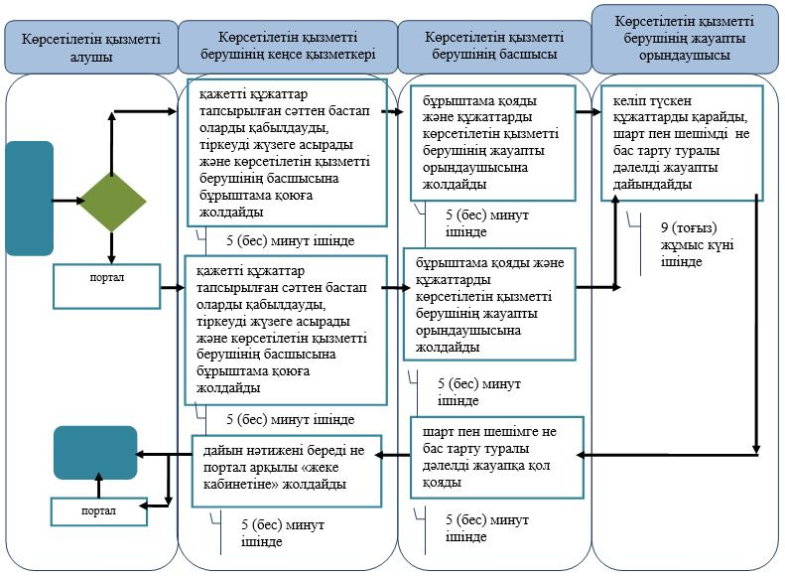

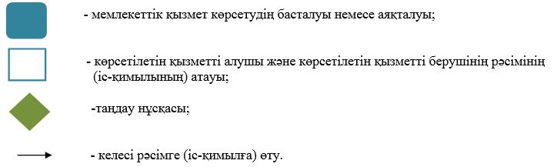

"Баланы (балаларды)
қабылдаушы отбасына
тәрбиелеуге беру және оларды
асырауға ақшалай қаражат
төлеуді тағайындау"
мемлекеттік көрсетілетін қызмет
регламентіне 2-қосымша
Портал арқылы мемлекеттік қызметті көрсетуге тартылған ақпараттық жүйелердің функционалдық өзара іс-қимыл диаграммасы
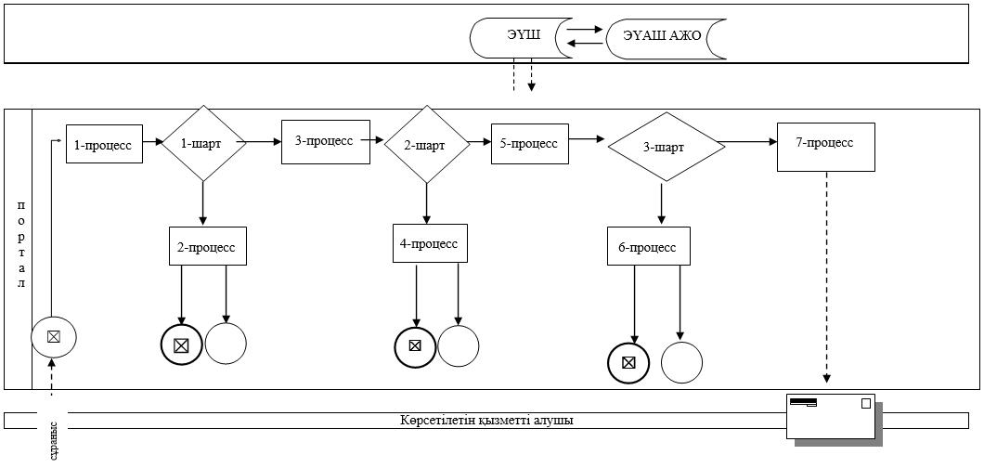

Шартты белгілер

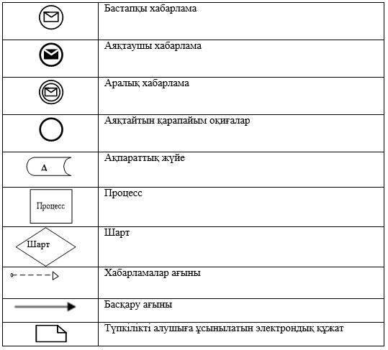

2019 жылғы 29 наурыздағы
№ 62
Батыс Қазақстан облысы
әкімдігінің
қаулысымен бекітілген
"Он жасқа толған баланың пікірін есепке алу туралы қорғаншылар мен қамқоршылар органдарының шешімін беру" мемлекеттік көрсетілетін қызмет регламенті
1. Жалпы ережелер
1. "Он жасқа толған баланың пікірін есепке алу туралы қорғаншылар мен қамқоршылар органдарының шешімін беру" мемлекеттік көрсетілетін қызметі (бұдан әрі – мемлекеттік көрсетілетін қызмет).
Мемлекеттік көрсетілетін қызмет Батыс Қазақстан облысы аудандарының және облыстық маңызы бар қаласының жергілікті атқарушы органдарымен (бұдан әрі – көрсетілетін қызметті беруші) Қазақстан Республикасы Білім және ғылым министрінің 2015 жылғы 13 сәуірдегі №198 "Отбасы және балалар саласында көрсетілетін мемлекеттік қызметтер стандарттарын бекіту туралы" бұйрығымен (Нормативтік құқықтық актілерді мемлекеттік тіркеу тізілімінде №11184 тіркелген) бекітілген "Он жасқа толған баланың пікірін есепке алу туралы қорғаншылар мен қамқоршылар органдарының шешімін беру" мемлекеттік көрсетілетін қызмет стандартының (бұдан әрі – Стандарт) негізінде көрсетіледі.
Өтінішті қабылдау және мемлекеттік қызмет көрсету нәтижесін беру көрсетілетін қызметті берушінің кеңсесі арқылы жүзеге асырылады.
Мемлекеттік қызмет жеке тұлғаларға (бұдан әрі – көрсетілетін қызметті алушы) тегін көрсетіледі.
2. Мемлекеттік қызмет көрсету нысаны: қағаз түрінде.
Көрсетілетін қызметті алушы Стандарттың 9-тармағына сәйкес құжаттар топтамасын толық ұсынбаған және (немесе) қолданылу мерзімі өтіп кеткен құжаттарды ұсынған жағдайларда көрсетілетін қызметті беруші өтінішті қабылдаудан бас тартады.
3. Мемлекеттік қызмет көрсетудің нәтижесі: Стандарттың 1-қосымшасына сәйкес он жасқа толған баланың пікірін есепке алу туралы қорғаншылар мен қамқоршылар органдарының рұқсаты (бұдан әрі – рұқсаты) не Стандарттың 10-тармағында көрсетілген жағдайларда және негіздерде мемлекеттік қызмет көрсетуден бас тарту туралы дәлелді жауап.
2. Мемлекеттік қызмет көрсету процесінде көрсетілетін қызметті берушінің құрылымдық бөлімшелерінің (қызметкерлерінің) іс-қимыл тәртібін сипаттау
4. Мемлекеттік қызметті көрсету бойынша рәсімді (іс-қимылды) бастауға негіздеме Стандарттың 9-тармағына сәйкес құжаттар тізбесін ұсыну болып табылады.
5. Мемлекеттік қызмет көрсету процесінің құрамына кіретін әрбір рәсімнің (іс-қимылдың) мазмұны, оның орындалу ұзақтығы:
1) көрсетілетін қызметті берушінің кеңсе қызметкері қажетті құжаттар тапсырылған сәттен бастап 5 (бес) минут ішінде оларды қабылдауды, тіркеуді жүзеге асырады және көрсетілетін қызметті берушінің басшысына бұрыштама қоюға жолдайды;
2) көрсетілетін қызметті берушінің басшысы 5 (бес) минут ішінде бұрыштама қояды, құжаттарды көрсетілетін қызметті берушінің жауапты орындаушысына жолдайды;
3) көрсетілетін қызметті берушінің жауапты орындаушысы 9 (тоғыз) жұмыс күні ішінде келіп түскен құжаттарды қарайды, рұқсатты не бас тарту туралы дәлелді жауапты дайындайды және көрсетілетін қызметті берушінің басшысына қол қоюға жолдайды;
4) көрсетілетін қызметті берушінің басшысы 5 (бес) минут ішінде рұқсатқа не бас тарту туралы дәлелді жауапқа қол қояды және кеңсеге жолдайды;
5) көрсетілетін қызметті берушінің кеңсе қызметкері 5 (бес) минут ішінде мемлекеттік қызмет көрсетудің дайын нәтижесін көрсетілетін қызметті алушыға береді.
6. Келесі рәсімді (іс-қимылды) орындауды бастауға негіздеме болатын мемлекеттік қызмет көрсету бойынша рәсімнің (іс-қимылдың) нәтижесі:
1) көрсетілетін қызметті алушыдан құжаттарды қабылдау және оларды көрсетілетін қызметті берушінің басшысына беру;
2) көрсетілетін қызметті беруші басшысының жауапты орындаушыны тағайындауы және оған көрсетілетін қызметті алушының құжаттарын жолдауы;
3) көрсетілетін қызметті берушінің жауапты орындаушысының мемлекеттік көрсетілетін қызмет нәтижесін әзірлеуі;
4) көрсетілетін қызметті беруші басшысының көрсетілетін қызмет нәтижесіне қол қоюы;
5) көрсетілетін қызметті берушінің кеңсе қызметкерінің көрсетілетін қызметті алушыға мемлекеттік көрсетілетін қызмет нәтижесін беруі.
3. Мемлекеттік қызмет көрсету процесінде көрсетілетін қызметті берушінің құрылымдық бөлімшелерінің (қызметкерлерінің) өзара іс-қимыл тәртібін сипаттау
7. Мемлекеттік қызмет көрсету процесіне қатысатын көрсетілетін қызметті берушінің құрылымдық бөлімшелерінің (қызметкерлерінің) тізбесі:
1) көрсетілетін қызметті берушінің кеңсе қызметкері;
2) көрсетілетін қызметті берушінің басшысы;
3) көрсетілетін қызметті берушінің жауапты орындаушысы.
8. Мемлекеттік қызмет көрсету процесінде көрсетілетін қызметті берушінің құрылымдық бөлімшелерінің (қызметкерлерінің) рәсімдері (іс-қимылдары) мен өзара іс-қимылдары реттілігінің толық сипаттамасы "Он жасқа толған баланың пікірін есепке алу туралы қорғаншылар мен қамқоршылар органдарының шешімін беру" мемлекеттік көрсетілетін қызмет регламентінің қосымшасына (бұдан әрі- Регламент) сәйкес мемлекеттік қызмет көрсетудің бизнес-процестерінің анықтамалығында көрсетіледі.
9. Мемлекеттік қызметті көрсету мәселелері бойынша көрсетілетін қызметті берушінің және (немесе) олардың лауазымды адамдарының шешімдеріне, әрекеттеріне (әрекетсіздігіне) шағымдану Стандарттың 3-тарауына сәйкес жүзеге асырылады.
"Он жасқа толған баланың
пікірін есепке алу туралы
қорғаншылар мен қамқоршылар
органдарының шешімін беру"
мемлекеттік көрсетілетін қызмет
регламентіне қосымша
"Он жасқа толған баланың пікірін есепке алу туралы қорғаншылар мен қамқоршылар органдарының шешімін беру" мемлекеттік қызметін көрсетудің бизнес-процестерінің анықтамалығы

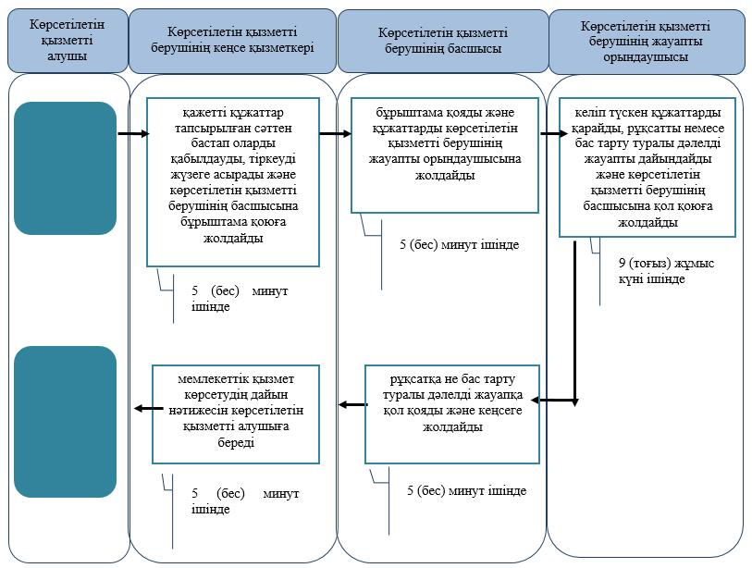

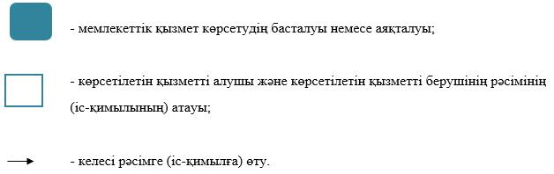

© 2012. Қазақстан Республикасы Әділет министрлігінің «Қазақстан Республикасының Заңнама және құқықтық ақпарат институты» ШЖҚ РМК

